2009年全国初中化学素质和实验能力竞赛
(第十九届天原杯)复赛试题
试题说明：
1、考试时间：2小时
2、本试卷共6页，满分100分。附加题20分计入总分。答案必须写在答题卷上。
3、可能用到的相对原子质量：H：1 C：12 N：14 O：16 Na：23 Mg：24
Si：28 S：32 C1：35.5 Fe：56 Cu．：64 Zn：65 Ba：137

一、选择题(本题包括15个小题，每小题2分，共30分。每小题有1个或2个选项符合题意。若有两个答案的错1个不得分，漏选1个扣1分。)
1、为了警示世人因气候变化对人类危害的关注，2009年“世界环境日”的主题是：“团结起来应对气候变化”。下列做法或认识不符合这—主题的是
A、提倡乘坐公共交通、骑自行车或步行的方式出行
B、在生产和生活活动中提倡使用节能技术和节能用具
C、植树造林，严禁乱砍滥伐
D、广泛使用酒精、沼气，既可解决能源问题，也有利减轻温室效应
2、分类法是一种行之有效、简单易行的科学方法。某同学用下表所示形式对所学知识进行分类，其中甲与乙、丙、丁是包含关系。下列各组中，有错误的组合是
选项 | 甲 | 乙、丙、丁
A | 常见干燥剂 | 浓硫酸、石灰石、碱石灰
B | 常见合金 | 不锈钢、焊锡、生铁
C | 常见营养物质 | 蛋白质、维生素、无机盐
D | 常见碱 | 烧碱、纯碱、熟石灰
3、2008年诺贝尔化学奖授予钱永健等发明的绿色荧光蛋白标记技术，这项发明为细胞生物学和神经生物学的发展带来一场革命，对我们理解绿色荧光蛋白如何发光作出了贡献。绿色荧光蛋白分子中含有氨基(一NH₂，具有碱的性质)和羧基(一COOH，具有酸的性质)。该分子具有的性质是
A、只能与硫酸反应，不能与氢氧化钾反应 B、只能与氢氧化钾反应，不能与硫酸反应
C、既能与硫酸反应，又能与氢氧化钾反应 D、既不能与硫酸反应，又不能与氢氧化钾反应
4、1~18号元素中X元素的原子最外层只有1个电子，Y元素的原子的第三层有6个电子，
Z元素的第二层也有6个电子，在化合物中只有Z元素的化合价为负。由这三种元素组
成的化合物的化学式可能是
A、XYZ₄ B、X₂YZ₃ C、X₃YZ₄ D、XYZ₃
5．咖喱是一种烹饪辅料，若白衬衣被咖喱汁玷污后，用普通肥皂洗涤时，会发现黄色污渍变
为红色，浸泡在水中后红色又变黄色。据此判断可能与咖喱有相似化学作用的试剂是
A、活性炭 B、石蕊溶液 C、无水硫酸铜 D、淀粉溶液
6、对下列实验指定容器中的水，其解释没有体现水的主要作用的是

 | A | B | C | D
实  验  装  置 | 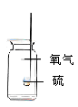  硫在氧气中燃烧 | 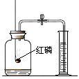  测定空气中氧气含量 | 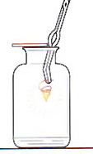  铁丝在氧气中燃烧 | 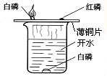探究燃烧的条件
解释 | 集气瓶中的水：  吸收放出的热量 | 量筒中的水：  通过水体积的变化得出O₂体积 | 集气瓶中的水：  冷却溅落融熔物，防止集气瓶炸裂 | 烧杯中的水：加热铜  片；隔绝空气
7、将一定质量的a、b、c、d四种物质放入一密闭容器中，在一定条件下反应一段时间后，测得反应后各物质的质量如下。下列说法错误的是
物 质 | a | b | c | d
反应前质量/g | 6.40 | 3.20 | 4.00 | 0.50
反应后质量/g | 待测 | 2.56 | 7.20 | 0.50
A、a和b是反应物，d可能是催化剂 B、反应后a物质的质量为4.64g
C、c物质中元素的种类，一定和a、b二种物质中元素的种类相同
D、若物质a与物质b的相对分子质量之比为2﹕1，则反应中a与b的化学计量数（系数）之比为2﹕l
8、ClSO₃H称为氯磺酸，是—种强酸。对于反应：C1SO₃H+HCOOH==CO+HCl+H₂SO₄有如下判断，其中合理的是
A、此反应属于复分解反应 B、此反应中碳元素的化合价发生改变
C、反应后溶液的pH变大 D、反应后溶液的pH减小
9、物质与水发生的复分解反应称为水解反应。例如：Al₂S₃+6H₂O=2Al(OH)₃↓+3H₂S↑。
根据上述观点，下列说法中不正确的是
A、NaF的水解产物是NaOH和HF B、CaOH₂的水解产物是Ca(OH)₂和H₂O₂
C、PCl₃的水解产物之一是PH₃ D、Mg₃N₂水解产物是Mg(OH)₂和NH₃
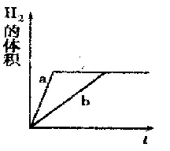
10、有Na、S、O、H四种元素中的二种或三种元素组成四种常见的化合物。其中甲能跟氯化钡反应生成一种硫酸盐和另—种盐；乙能跟氢氧化钠反应生成盐和水；丙能跟盐酸反应生成盐和水；丁呈中性，且可以分别跟氧化钙或二氧化碳发生化合反应，生成相应的碱或酸。下列推断：①甲—定是硫酸钠；②乙可能是硫酸；③丙—定是氢氧化钠；④丁—定是水。其中正确的一组是
A、①②③ B、②③④ C、①③④ D、①②④
11、质量相等的锌和铁分别和质量相等、溶质质量分数也相等的稀盐酸反应，反应情况如右图所示。则下列叙述中正确的是
A、图线a、b分别表示锌、铁的反应情况 B、锌、铁均反应完，盐酸有剩余
C、盐酸均反应完，—定有锌剩余 D、盐酸均反应完，—定有铁剩余
12、下列制备物质的没汁中，理论上正确、操作上可行、经济上合理的是
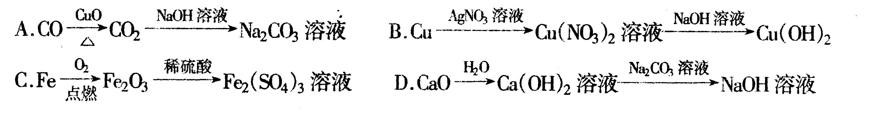
13、—定质量某硝酸钾样品中不含可溶性杂质。在10℃时加蒸馏水使之充分溶解，残留固体
的质量为250g。若该实验在40℃下进行时，残留固体质量为120g；70℃时为20g。已知KNO₃
在不同温度下的溶解度如下。对该样品的推断正确的是
温度/℃ | 10 | 40 | 55 | 70
溶解度/g | 20 | 65 | 100 | 140
A、该硝酸钾样品为纯净物 B、40℃时溶于水的硝酸钾为130g
C、70℃时KNO₃溶液为饱和溶液 D、55℃左右时KNO₃完全溶解
14、一定量的木炭在盛有氮气和氧气混合气体的密闭容器中燃烧后生成CO和CO₂，且测得
反应后所得CO、CO₂、N₂的混合气体中碳元素的质量分数为24％，则其中氮气的质量分
数可能为
A、10％ B、30％ C、50％ D、70％
15、用下图装置测定水中氢、氧元素的质量比，其方法是分别测定通氢气前后玻璃管(包括氧
化铜)的质量差和U型管(包括碱石灰)的质量差，计算得氢元素和氧元素的质量比大于1﹕8。
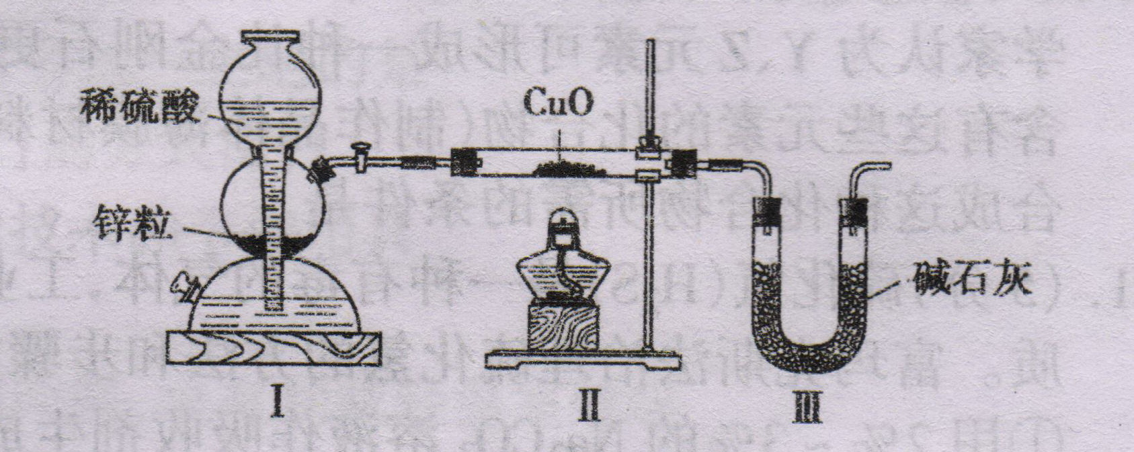
下列对导致这一结果的原因的分析中合理的是
A、I、Ⅱ装置之间缺少干燥装置
B、III装置干燥剂量不足，水没有被完全吸收
C、CuO没有全部被还原
D、Ⅱ装置中玻璃管内有水冷凝
二、填空题(本题包括10个小题，共40分)
16．(2分)构建和谐社会，建设社会主义新农村的目标之一是让农民饮用清洁的自来水。ClO₂是新一代饮用水的消毒剂，许多发达国家采用ClO₂代替C1₂进行自来水的消毒。
请回答下列问题：
(1) ClO₂的名称为_____________；(2)制取ClO₂的微观过程如图所示：
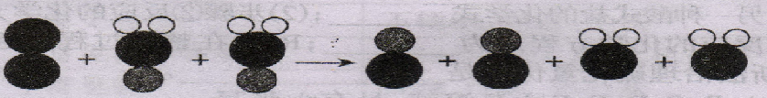

(其中： 表示钠原子， 表示氯原子， 表示氧原子)
该反应的化学方程式是 _____________________________________。
17．(5分)2008年9月27日，太空第一次留下了“中国人的脚印”。我国研制的航天员舱外
服为航天员成功进行太空行走提供了可靠的保证。
(1)航天员舱外服除了要隔热、散热外，在航天服这个密封的空间中还要有通讯系统、动力
系统、输送养料系统和废气处理系统，其中废气处理包括两个步骤：第一步，让废气进入
一个装有木炭的盒子除去臭气，这一过程利用了木炭的 性，发生了_________(填
“物理变化”或“化学变化”)；笫二步，再用氢氧化锂(LiOH)作吸收剂除去二氧化碳(氢氧
化锂和氢氧化钠都是碱，具有相似的化学性质)，写出该反应的化学方程式____________。
(2)在太空舱里，NiFe₂O₄可用于促进宇航员呼出的CO₂转化为O₂，而自身的质量及化学性
质保持不变，你认为NiFe₂O₄在这一反应中是________。你对维持舱内O₂、CO₂气体含量
的建议是_______________。
18．(3分)废旧干电池中许多物质应该是可以回收利用的。某种型号干电池的剖面如下图
所示。请回答下列问题：
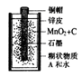
(1)提取干电池内填充物中的MnO₂：取填充物溶于水、过滤、洗涤，得到黑色不溶物。再经过__________的处理，即得到MnO₂。
(2)取（1）中过滤得到的滤液，分为两份，一份加入烧碱溶液，加热产
生一种刺激性气味的气体，该气体的水溶液pH>7，且常用作化肥，则
该气体的化学式为______；另一份加入AgNO₃溶液，产生白色沉淀，滴加稀HNO₃沉淀不
溶解，则可推知A物质的化学式为________________。
19、(2分)某环境监测小组的同学，利用CO与PdCl₂溶液反应(水也参与反应)产生黑色金 属钯粉末的反应原理，来检测CO对空气的污染情况。请写出此反应的化学方程式__________________，反应中作还原剂的物质名称是_______________。
20、(4分)现有X、Y、Z三种元素，其中X原子核内只有一个质子；Y原子L层电子数是K层电子数的2倍；X与Z形成的化合物的分子式为ZX₃，每个分子内有10个电子。请回答 下列问题：
(1)写出Z元素的原子结构示意图__________；X分别与Y、Z形成的化合物中，具有5个
原子核的微粒的化学式为________________。
(2)某些常见物质可用来合成新材料，如利用高温高压法使石墨转变为人造金刚石。科学家认为Y、Z元素可形成一种比金刚石更硬的化合物，后来人们在实验室成功合成了含有这些元素的化合物(制作晶体薄膜材料)，这种化合物的化学式是______________；试推测合成这种化合物所需的条件是____________________。
21、(5分)硫化氢(H₂S)是一种有毒的气体，工业上产生的硫化氢要经过处理，使其变成硫单 质。富玛克斯法治理硫化氢的方法和步骤如下：
①用2％~3％的Na₂CO₃溶液作吸收剂生成两种酸式盐，其中一种为NaHS；
②再加入一种RNO(液)(R表示一种有机基团)与生成的这种酸式盐的水溶液反应生成 硫、碱和RNHOH；
③第二步生成的碱在溶液中与另一种酸式盐反应生成正盐；
④RNHOH与空气中的氧发生反应又得到RNO。
(1)写出步骤①中另一种酸式盐的化字式______；(2)步骤②反应的化学方程式为__________；富玛克斯法的总反应的化学方程式为____________；RNO在整个过程中起到_________的作用。(3)富玛克斯法治理硫化氢优点是__________________。
B
C | 一
D | ↓ | 一
E | 一 | 一 | 一 | ↑
F | 一 | 一 | ↓ |  | ↓
 | A | B | C | D | E
22、（6分）实验室有A、B、C、D、E、F六瓶溶液，另有六张写有Na₂CO₃、BaCl₂、Ca(NO₃)₂、KCl、稀H₂SO₄、AgNO₃的标签。现将部分瓶内溶液各取少许进行两两混合实验，结果见右图（说明：“↓”表示生成沉淀、“↑”表示生成气体、“一”表示无明显变化或生成微溶物，空格表示该实验未做。）
由实验结果，判断各瓶上应贴的标签是：
A________；B________；C________；D________；E________；F________。

23、（4分)由新型无机非金属材料制成的新型发动机，热效率高、寿命长。这类材料中研究
较多的是化合物G。化合物G的相对分子质量为140，含有硅元素，其质量分数为60%，另
含有元素Y。化合物E(含两种元素)与NH₃反应制得G和HCl。
(1)G和E的化学式分别为_________、________。（2）粉末状G能够与氧气在高温下反应，所得产物中有一种是空气的主要成分，另一种是氧化物，该过程的化学方程式为___________。
（3）常压的条件下向G中添加氧化铝，经高温烧结制成一种高强度、超硬度、耐磨损、抗
腐蚀的陶瓷材料“赛伦”，化学式可表示为Si_{6-x}Al_{x}O_{x}Y_{8-x}。不同温度下x的值不同，在
1400℃时x为2.0，则“赛伦”中Y元素的化合价为___________。
24、（5分）常温下由两种常见的气体A和B组成的混合物，经分析混合气体中只含碳和氢
两种元素，并且A的相对分子质量大于B的相对分子质量，不论A和B以何种比例混合，
碳元素与氢元素的质量比总小于3：1，由此可确定A的化学式是_________；B的化学式是
_______；这样判断的理由是_____________________。若上述气体中碳元素与氢元素的质量
比为6：5，则混合气体中A与B的质量之比为______________。
25．(4分)某化学实验小组为了除去混在N₂中的O₂，将混合气体通过红热的铜丝网后，发现铜丝网变黑。在研究如何除去黑色物质，回收再利用铜丝网的讨论中，制定了下列方案。
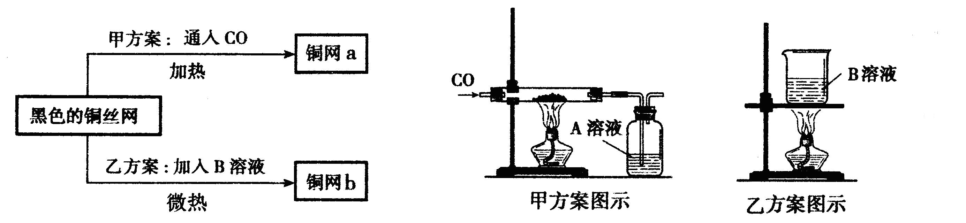
请根据以上方案回答：
(1)乙方案的烧杯中发生反应的化学方程式是(其中B物质自行确定)_________。两种方案相比较，甲方案明显的不足之处是_____________。
(2)若采用甲乙两种方案处理此黑色铜丝网，则回收的铜丝网a的质量 (填“<”、“>”、“=”)铜丝网b的质量。
(3)实验小组的同学发现，按乙方案反应后烧杯中的液体有腐蚀性，应加以适当的处理。他们采取加入铁粉的方案处理废液。加入足量的铁粉充分搅拌，最后得到的溶液中溶质为______________。
三、实验题（本题包括4个小题，共20分）
26、（5分）人的胃液里含有适量的盐酸，可以帮助消化，但如果胃酸分泌过多，人会感到胃痛。小军拿来了一种抗酸药(治疗胃酸过多的药物)，该药物说明书的部分内容如图所示。
说明书
主要成分：碳酸镁
适 应 症：用于缓解胃酸过多引起的胃痛。
用 法：嚼碎后服用
注意事项：胃溃疡患者慎服。
当小军看到药物说明书上的服用方法后，对此产生了探究的兴趣，请你和他一起完成探究活动。（写实验操作和实验现象）
【提出问题】抗酸药为什么嚼碎后服用。
【作出猜想】他的猜想是 。
【设计实验】实验一：将一片完整的药片放入试管中，向其中加入5mL5％的稀盐酸；
实验二：将一片药片 放入试管中，向其中加入5mL5％的稀盐酸。
【现象与结论】实验二比实验一反应快。证明小军的猜想正确。
【拓展探究】(1)氢氧化镁、碳酸钙、碳酸氢钠等也常用于制作抗酸药。这些物质必须具备两个条件：一是对身体________________；二是能与胃酸作用。
(2)患有胃溃疡(胃黏膜溃烂)的病人胃酸过多时，不宜服用含碳酸盐的抗酸药，其原因是
。
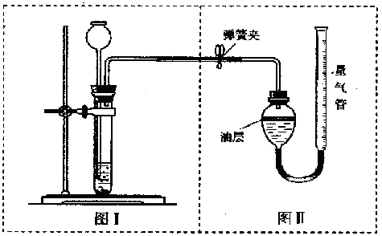
27．(4分)甲、乙两个实验小组分别进行“Na₂CO₃和NaCl混合物中Na₂CO₃含量测定”的实验：
(1)甲组的方法是：用已知浓度盐酸滴加到一定质量的混合物，根据消耗盐酸溶液的体积来测定碳酸钠的含量。在实验过程中除盐酸、试样与水以外，判断反应是否完全必须用到的试剂是
_____________。
(2)乙组的方法是：将样品与稀盐酸反应，测定反应后生成CO₂的体积，经换算并计算出样品中Na₂CO₂的质量。用右图装置测定产生的CO₂气体的体积，请分析图Ⅱ装置中油层的作用是______________；使反应前后油层上方气体压强和外界大气压相同操作方法是_____________。
(3)请你再设计一个与甲、乙组操作不同的实验方法，测定混合物中的Na₂CO₂含量。设计方法是_____________________。
28、(5分)为了测定硫酸铵和氯化铵混合物中氯化铵的质量分数，甲、乙两位同学按下图所示的实验步骤进行实验：
(1)实验时，甲同学使用硝酸银溶液作试剂A，乙同学选用氯化钡溶液作试剂A。其中所选择的试剂A不合理的是_______同学。
(2)以下都是指正确使用试剂A时进行的实验：
①为进行称量、溶解、反应、过滤、洗涤沉淀的各项操作，准备了以下仪器：托盘天平与砝码、烧杯、过滤器、铁架台及附件、胶头滴管、量筒。其中还缺少的一件必备仪器是___________。
②简述判断沉淀B是否洗净的方法____________________________。
③若实验中测得样品质量为W g，沉淀质量为mg则氯化铵的质量分数=______________。
④若过滤所得沉淀未经洗涤即烘干称重，测得结果将___________(填“偏高”、“偏低”、“不变”)。
29．(6分)某市热电厂使用的燃料是含硫较多的煤。该厂附近一所中学的同学经常闻到空气有异味，且空气能见度差。学校研究性学习小组意识到这有可能是该厂排出的废气超标造成的，于是在老师的指导下做了探究实验，请你填写下列空白。
【提出问题】空气里SO₂是否超标呢?
【查阅资料】Ⅰ.我国关于SO₂在风景区、居民区、工厂区的空气质量标准分别见下表：
地 区 | 风景区 | 居民区 | 工厂区
SO₂浓度限值（mg/m³） | 0.15 | 0.50 | 0.70
Ⅱ．硫酸钡既不溶于水，也不溶于酸(如不与稀盐酸、稀硝酸等反应)。
【设计实验】同学设计以下步骤来测定空气中SO₂的含量。
(1)采集工厂附近的空气样品250L。
(2)将空气样品通过NaOH溶液，加入一定量氧化剂H₂O₂，使其中Na₂ SO₃完全转化为Na₂SO₄，反应的化学方程式： 。
(3)再加入过量的BaCl₂溶液，经过过滤、洗涤、烘干，称量固体质量为1.2mg。
计算：250L空气样品中SO₂的质量为__________mg。由空气质量标准可得出结论：该厂排放的SO₂__________。
(4)简述采集空气样品的方法_________________。
【发现新问题】考虑到空气中的各种气体成分，有同学认为该实验测得的SO₂的含量偏大，其依据及你提出的实验改进方案是_________________________。
【反思与应用】为尽快改善该地区的空气质量，请你提出一条合理化建议：_______________。
四、计算题(本题包括2个小题，共10分)
30．(5分)将10gCuO粉末加入到100g一定质量分数的稀硫酸中，微热至氧化铜全部溶解再向蓝色溶液中加入m g铁粉，充分反应后，过滤，将滤渣烘干得到干燥固体物质m g。
求：(1)所加稀硫酸的溶质的质量分数；
(2)当m取何值时，才能满足加入的铁粉和得到的固体质量相等。
31．(5分)燃烧矿物燃料释放出CO₂导致温室效应已引起广泛关注。已知燃烧16gCH₄ (相对分子质量是16)释放890kJ能量；燃烧114g汽油(分子式为C₈H₁₈、相对分子质量是114)释放5451kJ能量。经计算，综合分析哪种燃料为较清洁的燃料?

附加题(20分)：
1．(10分)向100g质量分数分别为3.65％盐酸和12％MgSO₄的混合溶液中，滴加质量分数为3.42％的Ba(OH)₂溶液至过量。(为便于计算设溶液的密度为1g／cm³)
(1)请将产生不同沉淀阶段的沉淀的化学式与加入Ba(OH)₂溶液体积(V)间的关系填入下表：

Ba(OH)₂溶液体积(V)/mL
沉淀的化学式

（2）请在下面坐标系中完成沉淀的质量和Ba(OH)₂溶液体积(V)间的关系图线。
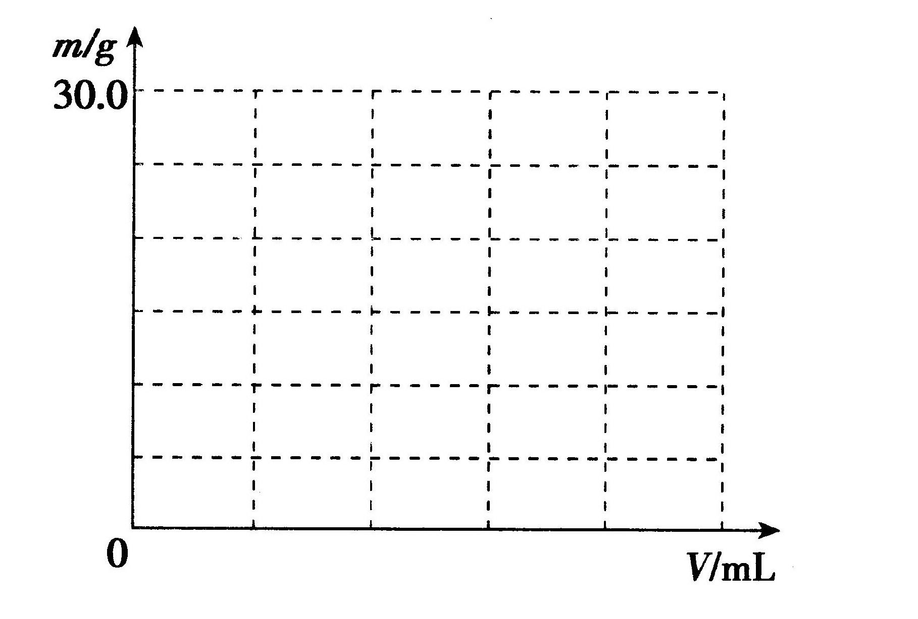

2．(10分)以氯化钠和硫酸铵为原料制备氯化铵及副产品硫酸钠，工艺流程如下：
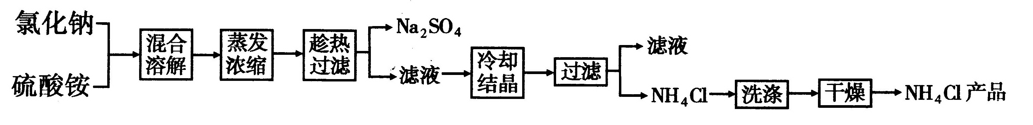

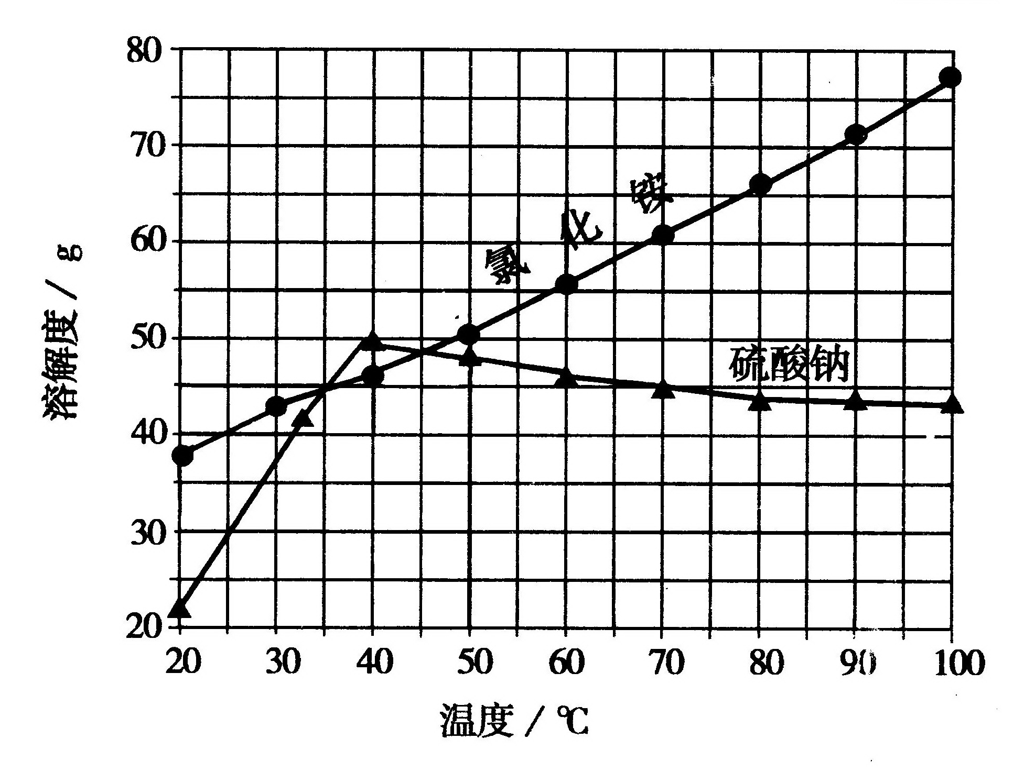

氯化铵和硫酸钠的溶解度随温度变化如上图所示。回答下列问题：
(1)实验室进行蒸发浓缩用到的主要仪器有____________、烧杯、玻璃棒、酒精灯等。
(2)“冷却结晶”过程中，析出NH₄Cl晶体的合适温度为____________。
(3)不用其它试剂，检查NH₄Cl产品是否纯净的方法及操作是___________________________
_______________________________________________________________________。
(4)设计实验验证硫酸钠中含有NH₄Cl
________________________________________________________________________________________________________________________________。

2009年全国初中学生化学素质
和实验能力竞赛(第十九届天原杯)复赛试题参考答案

一、选择题：
题号 | 1 | 2 | 3 | 4 | 5 | 6 | 7 | 8
答案 | D | A、D | C | B | B | A | B | D
题号 | 9 | 10 | 11 | 12 | 13 | 14 | 15
答案 | C | D | A、D | D | D | B | A、D

二、填空题：（除表明分数外，其余皆为每空1分）
16．（2分）（1）二氧化氯 （2）Cl₂ + 2NaClO₂ = 2ClO₂ + 2NaCl
17．（5分）（1）吸附； 物理变化； 2 LiOH + CO₂ == Li₂CO₃ + H₂O
（2）催化剂；种植绿色植物，经光合作用来维持O₂、CO₂气体含量的相对稳定
18．（3分）（1）灼烧 （2） NH₃；NH₄Cl
19．（2分）CO + PdCl₂ + H₂O＝2HCl + Pd + CO₂； 一氧化碳
20．（4分）（1） | 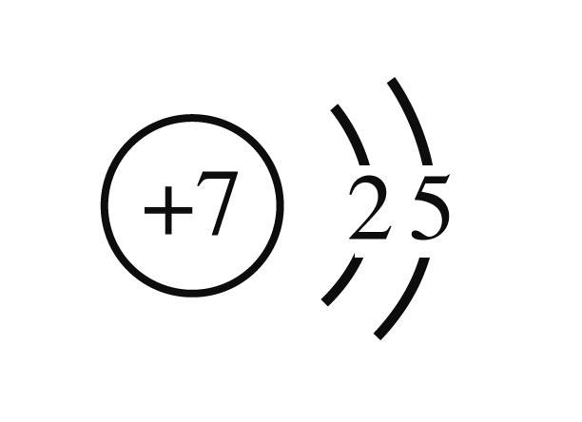 | ；CH₄（NH₄＋也可） （2）C₃N₄； 高温高压
21．（5分）（1） NaHCO₃
（2）NaHS + RNO + H₂O == S↓+ NaOH + RNHOH；2H₂S + O₂ == 2 S↓ + 2 H₂O；催化
（3）可循环利用反应物，符合绿色化学理念。（类似回答也算正确。）
22．（6分）A．Ca(NO₃)₂ B．KCl C．AgNO₃ D．Na₂CO₃ E．H₂SO₄ F．BaCl₂
23．（4分）（1）Si₃N₄；SiCl₄（2）Si₃N₄ + 3 O₂ == 3 SiO₂ + 2 N₂（3）−3
24．（5分）CH₄； H₂；在CH₄分子中，C、H的质量比为3 ∶1，在CH₄中混入任何比例的H₂都将使C、H的质量比小于3 ∶1； 8 ∶3（2分）
25．（4分）（1）CuO + H₂SO₄ == CuSO₄ + H₂O（其他合理答案也可）；需要制取CO且CO有毒、尾气CO未处理、实验装置复杂等（其他合理答案也可） （2）>
（3）硫酸亚铁（其他合理答案也可）。
三、实验题：（除表明分数外，其余皆为每空1分）
26．（4分）嚼碎后服用疗效快(或嚼碎后药物与胃酸的反应快；或反应物的接触面积增大，化学反应加快) 研碎 （1）副作用小（其他合理答案也可） （2）碳酸盐与盐酸作用生成二氧化碳气体，可能加重胃溃疡病情

27．（5分）（1）指示剂（或甲基橙等） （2） 防止二氧化碳溶于水，影响气体体积的测定； 打开弹簧夹，移动量气管，使油层与量气管的液面处于同一水平面 。

（3）取一定量的混合物溶解后加入足量的CaCl₂，然后过滤、洗涤、烘干、称量碳酸钙的质量，由碳酸钙的质量算出Na₂CO₃的质量。（2分）
28．（5分）（1）甲 （2）① 玻璃棒 ② 取最后的洗涤液，滴加AgNO₃溶液。若无沉淀生成，则沉淀已洗净；反之未洗净。 ③$\frac{W−\text{132}m/{\text{233}}}{W}×\text{100}\text{\%}$ ④偏低
29．（6分）（2）Na₂SO₃ + H₂O₂ == Na₂SO₄ + H₂O （3）0.33； 超标；
（4）用打气管注入；瘪的塑料袋撑起……（其他合理答案也可；但遇水不给分） 空气中的二氧化碳也要和氢氧化钠溶液反应，并继续与BaCl₂溶液反应，生成碳酸钡沉淀。向沉淀中加入过量的稀硝酸后，再进行其余操作。 工厂废气进行治理，达标后再排放。
四、计算题：
30．（5分）（1）14%（2分）（2）m≥8 g（3分）
31`．（5分）燃烧等质量（设为1.0 g）CH₄、C₈H₁₈释放热量分别为56 kJ/g、48 kJ/g
燃烧等质量（设为1.0 g）CH₄、C₈H₁₈释放CO₂的量分别为2.8 g、3.1 g
燃烧1.0 g CH₄释放的热量多于燃烧1.0 g C₈H₁₈释放的热量，而前者释放CO₂的量又低于后者，所以CH₄是清洁燃料（仅从任一方面说明、只给3分）。
附加题：(20分)
1.( 10分)（1）（前三组每组2分，最后一组不计分）
Ba(OH)₂溶液体积（V）/mL | ［0 ~250］ | （250 ~500］ | （500 ~ 750] | (750 －
沉淀的化学式 | BaSO₄ | BaSO₄、Mg(OH)₂ | Mg(OH)₂ | ─
（2）（图线正确3分，坐标完整1分）
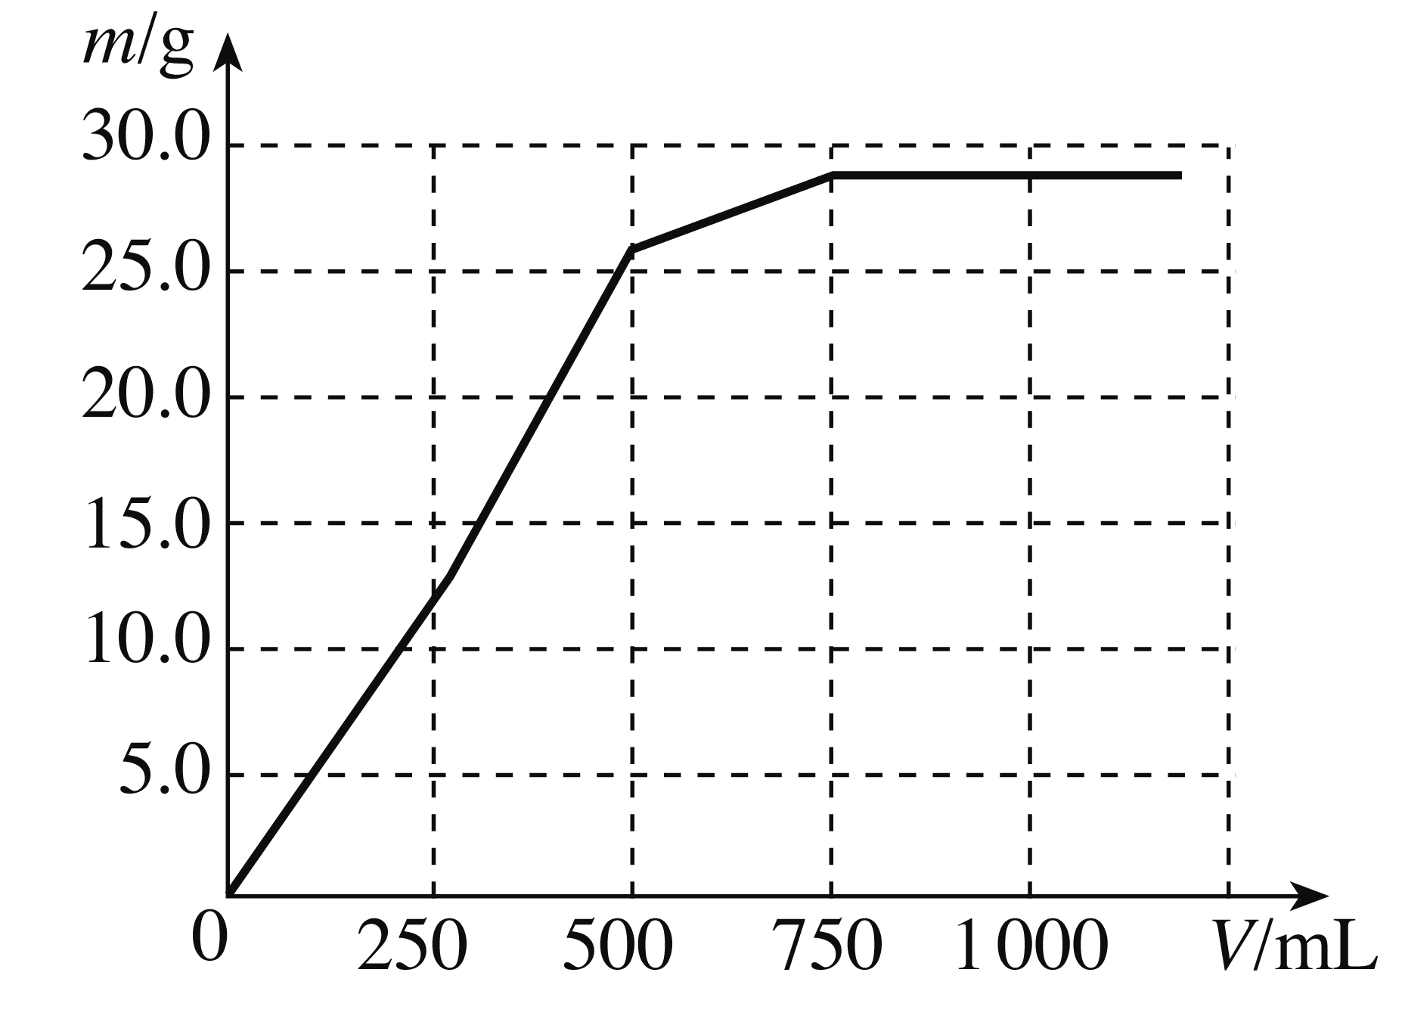

2．（10分）（1）蒸发皿(1分) （2）35~45℃ (2分) （3）加热法。取少量氯化铵产品于试管底部，加热，若试管底部无残留物，表明氯化铵产品纯净(4分)
（4）把少量固体放入试管中，加氢氧化钠溶液，加热，产生的气体能使湿润的红色石蕊试纸变蓝色，证明含有氯化铵（或把少量固体放入研钵中，加入消石灰，研磨，有刺激性气味的气体产生，证明含有氯化铵）(3分)

2008年全国初中学生化学素质和实验能力竞赛
（第十八届天原杯）复赛试题

题 号 | 一 | 二 | 三 | 四 | 总 分
得 分

试题说明：1.本试卷共8页，满分100分。（附加题供选用）
2.可能用到的相对原子质量：
H:1 C:12 N:14 O:16 F:19 Na:23 Al:27 S:32 Cl:35.5 K:39 Ca:40 Mn:55 Fe:56 Cu:64 Zn:65 Ba:137
3.考试时间：2小时

一、选择题(本题包括15个小题，每小题2分，共30分。每小
得分 | 评卷人
题有1个或2个选项符合题意。若有两个答案的错1个不得分，
漏选1个扣1分。请将答案填在下表相应题号的空格内。）
题 号 | 1 | 2 | 3 | 4 | 5 | 6 | 7 | 8 | 9 | 10 | 11 | 12 | 13 | 14 | 15
答 案

1．2007年10月24日，我国使用“长征三号甲”运载火箭将“嫦娥1号”送上月球轨道，其任务之一是探测月球上氦–3（质子数为2，中子数为1的原子）资源。下列氦–3原子的原子结构示意图中正确的是（ ）
2．第29届奥林匹克运动会将于2008年8月8日在北京举行。下列措施不符合绿色奥运理念的是（ ）
A．奥运场馆周围的路灯采用太阳能光伏发电技术
B．在奥运场地使用电动汽车和新型清洁燃料汽车
C．场馆附近的绿化采用微灌或滴灌智能控制技术
D．将奥运村的生活垃圾全部集中深埋
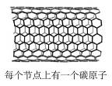
3．1991年碳纳米管被发现。碳纳米管是由石墨中的碳原子层卷曲而成的管状的材料，管的直径一般为几纳米到几十纳米，管的厚度仅为几纳米。碳纳米管由于其独有的结构和奇特的物理、化学特性以及潜在的应用前景而受到人们的关注。下列有关碳纳米管的说法中正确的是（ ）
A．碳纳米管是一种新型的高分子化合物
B．碳纳米管的化学性质常温时很稳定
C．碳纳米管导电属于化学变化
D．碳纳米管的结构和性质与金刚石均相同
4．闪电时空气中有臭氧（O₃）生成。下列说法中正确的是（ ）
A．O₃和O₂混合得到的是纯净物
B．O₂比O₃稳定
C．等质量的O₃和O₂含有的氧原子数之比是2︰3
D．O₃与O₂的相互转化是物理变化
5．“三效催化转换器”可将汽车尾气中的有毒气体处理为无污染的气体，下图为该反应的微观示意图(未配平)，其中不同符号的球代表不同种原子。下列说法不正确的是（ ）
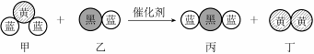
A．乙和丙中所含元素种类相同 B．甲和丁中同种元素化合价不相等
C．该反应中共有三种元素 D．化学方程式中乙、丁的化学计量数均为1
6．常温常压下，10 mL某气态物质含有2.68×10个分子，而在这些分子里又含有8.04×10个原子，则判断该物质是一种（ ）
A．单质 B．化合物
C．混合物 D．以上都有可能
7．对于反应：X + 2 NaOH == 2 Y + Cu(OH)₂↓ ，下列分析中正确的是（ ）
A．Y 中一定含有钠元素 B．X 和Y 的相对分子质量之差为18
C．X 可能是CuCl₂或Cu(NO₃)₂ D．Y 可能是Na₂SO₄
8．法国化学家肖万、美国化学家格拉布斯和施罗克在有机化学领域研究中作出了重要贡献，其研究成果可以简单描述为如下的反应（R₁ ~ R₈为H–、CH₃–、C₂H₅–……等）。
上述反应类似于无机反应中的（ ）
A．置换反应 B．分解反应
C．复分解反应 D．化合反应
9．产生下列现象，只和空气中的水蒸气有关的是（ ）
A．固体烧碱要密封存放
B．浓硫酸露置于空气中会增重、变稀
C．夏季空调冷气吹到的地方可看到有“冷气雾”
D．铜制品长期放在空气中会产生“铜锈”[又称“铜绿”，化学式为Cu₂(OH)₂CO₃]
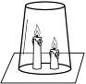
10．如图，将两支燃着的蜡烛罩上茶杯，一会儿后高的蜡烛先熄灭，低的蜡烛后熄灭，同时还观察到茶杯内壁变黑。由此我们可以得到启发：从着火燃烧的高层房间中逃离，下列方法中正确的是（ ）
A．用湿毛巾捂住鼻子 B．成站立姿势跑出
C．沿墙角伏低身子迅速爬向门外 D．打开窗户跳出
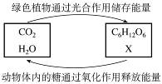
11．右图是两组物质之间在一定的条件下相互转化的过程。下列绿色植物通过光合作用说法不正确的是（ ）
A．X是O₂
B．C₆H₁₂O₆是有机物
C．绿色植物通过光合作用，将太阳能转化成化学能
D．C₆H₁₂O₆与X反应生成CO₂和H₂O属于置换反应
12．某工厂废液中含有少量硫酸，拟选用下列物质中和后再排放：
物 质 | CaCO₃ | Ca(OH)₂ | NH₃ | NaOH
市场参考价（元/kg） | 1.8 | 2.0 | 6.5 | 11.5
如果要求花最少的钱来中和相同量的废硫酸，则应选择（ ）
A．CaCO₃ B．Ca(OH)₂ C．NH₃ D．NaOH
13．烧杯中盛满一定浓度的醋酸溶液（溶液密度约为1 g / cm³），全部倾倒后烧杯内仍残留0.5 mL溶液，用每次20 mL蒸馏水冲洗了2次，此时烧杯中残留的醋酸溶液的浓度约为原先的（ ）
A．1/81 B．1/820 C．1/1681 D．无法确定
14．今有一混合物的水溶液，只可能含有以下离子中的若干种：Na＋、NH₄＋、Ba^{2＋}、Cl－、CO₃^{2－}、SO₄^{2－}。现取两份200 mL溶液进行如下实验：① 第一份加足量NaOH溶液，加热，收集到气体0.68 g；② 第二份加足量BaCl₂溶液后，得干燥沉淀6.27 g，经足量盐酸洗涤、干燥后，沉淀质量为2.33 g。根据上述实验，以下推测正确的是（ ）
A．一定不存在Ba^{2＋}，NH₄＋可能存在 B．CO₃^{2－}一定存在
C．Na＋一定存在 D．一定不存在Cl－
15．下图为某固体溶解度随温度变化的曲线。该固体从溶液中析出时不带结晶水。M、N两点分别表示该固体形成的两份溶液在不同温度时的浓度。当条件改变时，溶液新的状态在图中对应的点的位置可能也随之变化，其中判断不正确的是（ ）
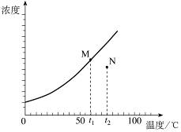
A．都升温10℃后，M、N点均向右平移
B．加水稀释（假设温度都不变）时，M、N点均不动
C．都降温10℃后，M点沿曲线向左下移，N点向左平移
D．蒸发溶剂（假设温度都不变）时，先是M点不动，N点左平移至曲线；继续蒸发溶剂，M、N点都不动

得分 | 评卷人
二、填空题（本题包括9个小题，共40分）

16．（2分）用于2008年奥运会的国家游泳中心（水立方）的建筑采用了膜材料ETFE，它是乙烯-四氟乙烯的共聚物，具有许多优异的性能：
① 具有特有的表面抗粘着的性能；
② 使用寿命至少为25 ~ 35年，是用于永久性多层可移动屋顶结构的理想材料；
③ 达到B1、DIN4102防火等级标准，且不会自燃；
④ 质量很轻，只有同等大小的玻璃质量的1 %；
⑤ 韧性好、抗拉强度高、不易被撕裂，延展性大于400 %；
⑥ 能有效地利用自然光，透光率可高达95 %，同时起到保温隔热的性能，节省能源。
（1）②说明ETFE的化学性质在自然条件下较__________ （填“稳定”或“活泼”）；
（2）上述特点中，属于ETFE的物理性质的有________ _________ 。
17．（3分）请按CH₄、NH₃、H₂O、HF、HCl排列顺序，列出五种物质之间存在的规律：
、 。
这五种物质中除 （填化学式）外，各分子所含核外电子总数均为 个。
18．（3分）2007年诺贝尔化学奖授予德国化学家格哈德·埃特尔，以表彰他在“固体表面的化学过程”研究中取得的杰出成就。
不同物质接触面的过渡区称为界面，若其中一物质为气态时，这种界面通常称为表面；在其表面上所发生的一切物理化学现象统称为表面现象，而研究各种表面现象实质的科学称为表面化学。
（1）界面的类型形式上可以根据物质的三态来划分，如液-固界面等。表面现象主要研究的是 、 界面上发生的各种物理化学现象。
（2）下列哪些研究属于表面化学研究的范畴 （填字母编号）。
a．钢铁的生锈
b．以金属为催化剂，用氮、氢合成氨
c．以铂、铑等为催化剂，将汽车尾气中的NO_{x}、CO等转化为无污染物质
19．（4分）二氧化碳是导致温室效应的主要气体，同时，它也是一种宝贵的碳氧资源，在地球上它的含量比天然气、石油和煤的总和还多数倍。
（1）以CO₂和NH₃合成尿素CO(NH₂)₂是固定和利用CO₂的成功范例，写出经以上途径合成尿素的化学方程式 。若按上述方法生产1000万吨尿素，可固定的CO₂将达 万吨。
（2）英国Nature,2005,437：681报道，目前海洋表层海水中溶解的CaCO₃ [ 20℃ S(CaCO₃) = 0.0013 g/100gH₂O ] 处于饱和状态，海洋吸收大气中的CO₂可以减弱温室效应，但却使海水中碳酸钙浓度降低，该变化的化学方程式为 CaCO₃ + H₂O + CO₂ == Ca(HCO₃)₂。海水中CaCO₃浓度降低会造成 。
20．（5分）下列有关的物质及相互转化，都与人类生活有密切关系，其中A、B、M、E均为常见单质，F为难溶于水的白色沉淀。
① 一定量的A在B中点燃可生成C和D的混合物，且C、D均为无色气体，C是常见的还原剂，可与B进一步反应生成D。
② M＋B→G（此反应是人类获取能量的最佳反应）
③ D＋L→F＋G
④ C＋K→D＋E
（1）写出D和F的化学式：D ，F 。
（2）转化④在金属冶炼中常用来炼 。
（3）A在B中燃烧可能发生反应的化学方程式（写两个）：
、 。
21．（3分）有一种技术可将糖[通式为C_{a}(H₂O)_{b}]发酵进行无氧分解，生成两种化合物，其中一种物质是沼气的主要成分。写出糖发酵进行无氧分解的化学方程式：
，指出a、b之间的关系 。
22．（5分）（1）CaCl₂溶液和NaHCO₃溶液反应生成CaCO₃沉淀。为表示这个反应写出了下列两个反应方程式： CaCl₂ + NaHCO₃ == CaCO₃↓+ NaCl + HCl
CaCl₂ + 2 NaHCO₃ == CaCO₃↓+ 2 NaCl + CO ₂↑+ H₂O
你认为哪一个反应的化学方程式不合理，并简述理由。

（2）已知难溶的物质在一定条件下可转化成更难溶的物质。将白色Mg(OH)₂加到FeCl₃溶液中有红棕色沉淀生成。请写出反应的化学方程式并简述理由。

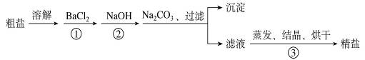
23．（7分）地球是一颗蓝色的星球，表面大部分被海洋覆盖，海水中蕴含的元素多达80多种。通过海水晒制可得粗盐，粗盐除NaCl外，还含有MgCl₂、CaCl₂、MgSO₄以及泥沙等杂质。以下是一种制备精盐的实验方案，步骤如下（用于沉淀的试剂稍过量）：
回答下列问题：
（1）操作①能否改用硝酸钡溶液？说明原因。 。
（2）进行操作①后，判断BaCl₂过量的方法是
。
（3）加入Na₂CO₃的目的是 。为什么不先过滤而后加Na₂CO₃溶液，其理由是 。
（4）滤液的主要成分有 。此实验方案尚需完善，具体步骤是
。
（5）请再写一种实验方案，添加沉淀试剂的步骤为： 。
24．（8分）按表中要求收集四瓶氢气和空气混合气，并点火实验，结果列于表中。
V(H₂): V(空气) | 2 : 8 | 4 : 6 | 6 : 4 | 8 : 2
点火处理 | 炸 | 炸 | 炸 | 不炸
（1）如何收集混合气［ 以V(H₂): V(空气) = 2 : 8 为例］？

（2）由点火实验的结果可知，氢气在空气混合气中爆炸范围的上限在 %（体积，下同）到 %之间。
（3）为进一步精确探究爆炸范围的上限，请再收集三瓶混合气并点火实验。写出具体的方案、结论：

得分 | 评卷人
三、实验题(本题包括4个小题，共20分)

25．（4分）A、B是实验室二种常见的玻璃仪器。
（1）下表内已绘制其中2种仪器上部约$\frac{1}{4}$的局部特征，请你分别根据其用途补绘剩余部分。
仪器 |  | 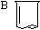
主要用途 | 用作少量试剂的反应容器，收集少量气体，装配小型气体发生器。 | 用作反应物较多、加热时间较长的反应器，如制取气体等。
（2）下列仪器可装配一套“随开随用、随关随停”的气体发生装置。请填写所用仪器的序号： （夹持、固定的仪器不考虑）。能用该套装置制取的气体有 （任填两种）。
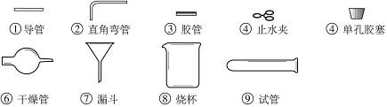
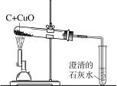
26．(3分) 某同学为了探究木炭还原氧化铜所生成的气体产物是什么，提出了猜想：a.可能是二氧化碳；b.可能是一氧化碳。并设计如图所示装置进行实验，预期的实验现象及结论如下：
① 若澄清的石灰水变浑浊，则气体为二氧化碳；
② 若澄清的石灰水不变浑浊，则气体为一氧化碳。
请你回答：
（1）该同学的猜想是否严谨？若不严谨，请作补充。

（2）请你对该实验装置予以评价。

27．（5分）小海、小林、小明三同学一起测定双氧水溶液中溶质的质量分数。
查阅资料：2H₂O₂ 2H₂O+ O₂↑；常温下氧气密度为1.42ｇ／Ｌ。
设计原理：将一定质量的双氧水样品与二氧化锰混合，测定反应产生的氧气的质量，计算出H₂O₂的质量，继而得双氧水溶液中溶质的质量分数。
过程方法：
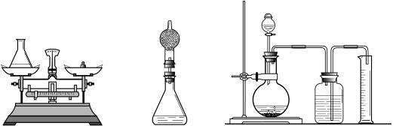
（1）小海首先设计(如左图)：向装有样品溶液（20 g）的锥形瓶（75 g）中投入0.5ｇ二氧化锰，待双氧水反应完毕后测得锥形瓶和反应后混合物的总质量为95.1 g，则产生氧气的质量是 g，双氧水溶液中溶质的质量分数为 。
（2）小林对小海的设计提出质疑后，设计如中图的方案（只在上述方案中的锥形瓶上加一干燥管），请你说明小林质疑的理由是 。
（3）小明通过思考后，觉得他们的方案误差都较大，于是小明设计如右图的方案（试剂用量不变）。请你说明小明认为他们误差较大的原因：
。如果要满足小明的要求，该实验需用 mL的量筒。

28．（8分）某实验小组欲证明氧化铜能加快氯酸钾的分解，他们进行了如下实验：
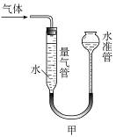
① 称取x g胆矾晶体，研细后加入10 mL蒸馏水溶解；
② 将足量的NaOH溶液与上述溶液充分反应，生成蓝色沉淀，过滤后洗涤沉淀；
③ 将所得沉淀转移到坩埚中，均匀缓慢加热至完全变为黑色，
研细备用；
④ 按下表中的质量混合好固体后，在相同条件下加热，并与
MnO₂的催化效果做比较，实验时间均以生成50 mL气体为准（见图甲），其他可能影响实验的因素均忽略。
编号 | KClO₃质量(g) | 其他物质质量(g) | 待测数据
1 | 2.0 | ∕
2 | 2.0 | CuO 0.5
3 | 2.0 | MnO₂ 0.5
回答下列问题：
（1）步骤①中的x应至少称取 g（结果保留1位小数），上述实验步骤中需要使用玻璃棒的是 （填序号）。
（2）表格中的“待测数据”是指 。
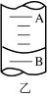
（3）为了较准确地测量气体体积，在读取反应前后量气管中液面的读数的过程中，应注意 （填字母编号）。
a．视线与凹液面最低处相平
b．读数前不能移动量气管和水准管
c．保持水准管静止，待水准管中液面不再上升时，立刻读数
d．读数前应上下移动水准管，待两管液面相平再读数
（4）若50mL量气管中液面的位置如图乙所示，A与B刻度间相差1 mL，刻度A为20，则此时气体的读数为 。
（5）如果要进一步探究CuO在反应中是否起到催化作用，请完成后续实验。（提示：可从催化剂的概念完成实验。）
实验步骤 | 设计这一步骤的目的
实验表明，加入CuO后产生O₂的速率比未加入时快得多 | CuO能加快KClO₃的分解

得分 | 评卷人
四、计算题(本题包括2个小题，共10分)

29．（4分）现有16 g Fe₂O₃和CuO的混合物，进行如下实验；把混合物全部加入到100 g足量的硫酸溶液中，完全溶解。然后滴加150 g 16 %的氢氧化钠溶液，沉淀质量不再改变。试计算所用硫酸溶液溶质的质量分数。

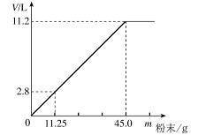
30．（6分）在100 mL稀盐酸中加入混合均匀的NaHCO₃和KHCO₃固体粉末，充分反应后使气体全部逸出。右图是加入粉末的质量与产生CO₂（该状况下，气体的密度为1.964 g / L）体积的关系。请计算：
（1）该盐酸中HCl的质量。

（2）若该盐酸为120 mL时，加入粉末为58.5 g，求产生CO₂的体积。

（3）若粉末的质量为x g，该盐酸的体积为140 mL，产生的CO₂体积为y L。试写出粉末质量x（g）与产生CO₂体积y（L）之间的关系。

附加题（10分）
取MnO2和KClO3的混合物25g，加热至恒重。在一定温度下，将残留的固体加入12g水中，有12g固体未溶，再加入5g水，仍有10g固体未溶。KCl在不同温度下的溶解度见下表。求原混合物中可能含有KClO3的质量。
表：KCl的溶解度
温度（℃） | 0 | 20 | 40 | 60 | 80 | 100
溶解度（g/100g H₂O） | 28.0 | 34.4 | 40.3 | 45.8 | 51.1 | 56.3

2008年全国初中学生
化学素质和实验能力竞赛(第十八届天原杯)复赛试题参考答案

一、选择题：
题号 | 1 | 2 | 3 | 4 | 5 | 6 | 7 | 8
答案 | D | D | B | B | D | D | A、C | C
题号 | 9 | 10 | 11 | 12 | 13 | 14 | 15
答案 | B、C | A、C | D | B | C | B、C | B、D

二、填空题：
16．（2分，每空1分）（1）稳定 （2）①④⑤⑥ （全对1分，有错不给分）
17．（3分）相对分子质量依次增大；除氢以外元素的质子数依次增大 （每空1分）（其他
合理答案同样给分） HCl 10 （共1分）
18．（3分）（1）气-液、气-固 （共1分）（2）a b c （2分，漏1个扣1分，扣完为止）
19．（4分）（1）CO₂ + 2 NH₃ == CO(NH₂)₂ + H₂O （2分） 733.3 （1分）
（2）某些海洋钙质生物（如珊瑚）难于形成外骨架（由碳酸钙构成）。 （1分）
20．（5分）（1）CO₂ CaCO₃（各1分） （2）铁（1分）
（3）C＋O₂CO₂ 2C＋O₂2CO （各1分）
21．（3分）2 C_{a}(H₂O)_{b} == bCH₄ +（2a－b）CO₂ （2分） （其他合理答案同样给分）
a ＝ b （1分）
22．（5分）（1）第一个化学方程式不合理，因为CaCO₃将与HCl反应 （2分）
（2）3 Mg(OH)₂ + 2 FeCl₃ == 3 MgCl₂ + 2 Fe (OH)₃↓ (2分)
Fe (OH)₃比Mg(OH)₂更难溶 （1分）
23．（7分）（每空1分）（1）否，因为引入新的杂质离子NO₃－
（2）取少量上层清液，滴加Na₂SO₄溶液，如有白色沉淀出现则说明BaCl₂过量。
（其他合理答案同样给分）
（3）除去Ca²⁺、Ba²⁺ 一次过滤，简化实验步骤
（4）NaCl、NaOH、Na₂CO₃ 应在滤液中加入适量的HCl，中和NaOH
除去过量的Na₂CO₃
（5）NaOH、BaCl₂、Na₂CO₃（其他合理答案同样给分）
24．（8分）
（1）集气瓶中盛20%（其容积）的水，盖上玻璃片，倒置放入水槽中。移去玻璃片，用排水集气法收集H₂至满，在水下盖上玻璃片，从水中取出倒置放在桌面上。（2分）
（2）60 80 （各1分）
（3）① 按优选法（取中值，氢气占0.7，下同）收集。点火实验，若发生爆炸，在0.7 ~ 0.8中优选继续；若不爆炸，在0.6 ~ 0.7中优选继续；…… （4分）
② 按0.65、0.70、0.75收集实验 （1分）
发生爆炸的上限为：发生爆炸的最大值 ~ （发生爆炸的最大值+ 0.05） （2分）
三、实验题：
25．（4分）（1）
仪  器 | A  （1分） | B  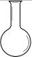（1分）
（A若画成具支试管也给分，B若画成蒸馏烧瓶也给分）
（2）①②③④⑤⑥⑧（全对1分，有错不给分） CO₂、H₂或H₂S （1分）
26．（3分）（1）不严谨 还可能是二氧化碳和一氧化碳的混合气体 （1分）
（2）该装置的缺陷是：① 若产生的气体中有一氧化碳，则会造成空气污染；②若产生的气体为二氧化碳和一氧化碳的混合气体，则无法验证 （各1分）
27．（5分，每空1分）（1）0.4； 4.25% （2）氧气会带走水蒸气
（3）托盘天平的精确度为0.1g，误差较大；需用500 mL量筒（因为产生氧气的体积约是282 mL）。
28．（8分）（1）1.6 （1分） ①②③ （1分）
（2）生成50mL气体所需时间 （1分）
（3）a d （2分，错1个扣1分，扣完为止）
（4）20.8 mL （1分）
（5）
实验步骤 | 设计这一步骤的目的
将加热后残留的固体溶于足量的水，过滤后称重CuO的质量 | CuO的质量在反应前后是否保持不变
将过滤后的CuO重新与KClO₃混合加热，观察是否依旧能加快KClO₃的分解 | CuO的化学性质在反应前后是否保持不变
（共2分，实验步骤和设计目的全部答对得1分）

四、计算题：
29．（4分）设100 g硫酸溶液中H₂SO₄的质量为x，由Na＋和SO₄^{2－}之间的关系得：
H₂SO₄ ～ 2 NaOH （1分）
98 80
x 150 g×16% （1分）
x== (98×150×16%)g/80 == 29.4g （1分） ω(H₂SO₄）＝29.4g/100g ＝29.4% （1分）
（其他合理过程也给分）
30．（6分）解：（1）m(CO₂) ＝ 11.2×1.964 ＝ 22 g （1分）
设盐酸中HCl的质量为x。
HCl ～ CO₂
36.5 44
x 22
$\frac{\text{36}\text{.}5}{x}=\frac{\text{44}}{\text{22}}$
x ＝ 18.25 g （1分）
（2）∵ $\frac{\text{120}\text{mL}}{\text{100}\text{mL}}$ ＜ $\frac{\text{58}\text{.}\text{5g}}{\text{45 g}}$
∴ V(CO₂) ＝ 11.2×1.2 ＝ 13.44 L （2分）
（3）m(粉末) ＝ 45×1.4 ＝ 63 g
若x ≤ 63 g ，则 y ＝ $\frac{x}{\text{45}}×\text{11}\text{.}2$ ＝ $\frac{\text{11}\text{.}2x}{\text{45}}$ L （1分）
若x ＞ 63 g ，则 y ＝ 11.2×1.4 ＝ 15.68 L （1分）
答：该盐酸中HCl的质量为18.25 g。产生CO₂的体积为13.44 L。
若x≤63 g ，y ＝$\frac{\text{11}\text{.}2x}{\text{45}}$L ；若x＞63 g ，y ＝15.68 L 。
附加题：
解：
①若10g全是MnO₂
则m(KClO₃)=25-10=15g
设生成KCl为x
2KClO₃=2KCl+3O₂↑
△

245 149
15 x
x＝9.12g
此时KCl的溶解度为：9.12-(12-10)/12*100g=59.3g>56.3g
因此10g不可能都是MnO₂
②若10g是KCl和MnO₂混合物
则该温度下KCl的溶解度为：(12-10)/5*100g=40g
与表中溶解度数值比较可知该数值可能存在
两次溶解在水(12+5)g中溶解的KCl的质量为：
(12-10)*(1+12/5)=6.8g
加热后固体减轻的质量为：25-6.8-10=8.2g
设需要KClO₃质量为y
2KClO₃=2KCl+3O₂↑
△

245 96
y 8.2g
y＝20.93g
答：原混合物中含有KClO₃的质量为20.93g。
2007年全国初中学生化学素质和实验能力竞赛
〈第十七届天原杯〉复赛试题
题号 | 一 | 二 | 三 | 四 | 总分
得分

试题说明 :1. 本试卷共 8 页 , 满分 i00 分。
2. 可能用到的相对原子质量 :
H:1 C:12 N:14 0:l6 Na:23 Mg:24 Al:27 S:32 Cl:35.5
K:39 Ca:40 Fe:56 Cu:64 Zn:65 Ag:108 Ba:137
3. 考试时间:2小时
一、选择题(本题包括15个小题,每小题2分,共30分,每小题有1个或2个选项符合题意,若有两个答案的错1个不得分,漏选1个扣1分.请将答案填在下表相应题号的空格内〉
得分 | 评卷入
题号 | 1 | 2 | 3 | 4 | 5 | 6 | 7 | 8 | 9 | 10 | 11 | 12 | 13 | 14 | 15
答案
1. 下列观点中正确的是 ( 〉。
A. 通过化学变化一定能改变物质的性质
B. 改变物质的性质一定要通过化学变化
C. 在化学变化中原子中的电子数不会发生改变
D. 在任何变化中原子的核都不会发生改变
2. 乙醇汽油的使用可以缓解石油危机。从甜菜或甘蔗中提取的蔗糖可以通过发酵产生乙醇。下列过程不涉及化学变化的是〈 ) 。
A. 甜菜的生长 B. 蔗糖的发酵 C, 乙醇的蒸馏 D 乙醇的燃烧
3. 下列说法正确的是〈 〉。
A. 人们所使用的物质,都是纯度越高越好
B. 矿泉水不是纯净水
C. 天然物质都比人造物质好
D, 化学反应进行得越快、越彻底越好
4." 空气污染指数 " 是我国城市空气质量日报的主要内容之一。目前计入其中的各项污染物除可吸入颗粒外,还应包括的气体是 ( 〉。
A.S0₂ 0₂ NO₂ B.S0₂ C0₂ NO₂ C.SO₂ N₂ NO₂、 D. S0₂ C0 NO₂
5. 超导材料为具有零电阻及反磁性的物质,以 Y₂0₃ 等化合物为原料经研磨、烧结可合成一高温超导物质 YBa₂Cu₃0₇,其中Cu的化合价为 ( 〉。
A.l B.2 C.2.33 D.2.5
6. 下列现象或事实,用分子的相关知识加以解释,其中不正确的是（ ）
A. 热胀冷缩 , 说明分子大小随温度改变而改变
B 。酒香不怕巷子深，说明分子不断地运动
C.25m³的石油气可以装λ 0.024 m³的钢瓶中，说明分子之间有间隔
D. 水通电后生成氢气和氧气 , 说明在化学变化中分子可以再分
7. 近年用红外激光技术研究液氢 , 发现其中含有H³⁺ ，H³⁺属于（ ）
A. 分子 B. 原子 C. 离子 D. 质子

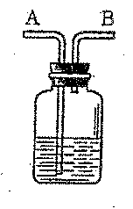
8. 右图所示装置 , 有洗气、储气等用途。在医院给病人输氧气时,也利用了类似的装置,并在装置中盛放适量蒸馏水。以下说法不正确的是（ ）。
A. 导管 B 连接供给氧气的钢瓶
B. 导管 B 连接病人吸氧气的塑胶管
C. 该装置可用来观察输出氧气的速度
D. 该装置可用来调节输出氧气的速度
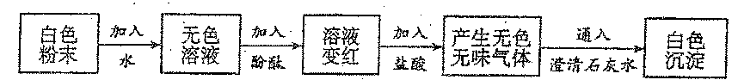
9. 用石灰浆涂抹墙壁,一段时间以后,涂层表面物质的pH小于其内层物质的pH。下列化学方程式可以解释这一现象的是（ ）
A.Ca(OH)₂+C0₂=CaC0₃↓+H₂0 B.CaO+H₂O =Ca(OH)₂
C．CaCO₃ CaO +C0₂ D.2HC1+Ca(OH)₂=CaC1₂+2H₂0
10. 某同学在家中找到一种白色粉末,到学校实验室进行实验,实验过程与现象如下
对此粉末成分判断正确的是 ( )
A. 该粉末一定是碳酸钙
B. 该粉末可能是碳酸钠或碳酸氢钠
C. 该粉末一定是一种碱
D. 该粉末中含有碳酸根或碳酸氢根离子
11. 下列各组内的物质充分反应后过滤 , 所得溶液的质量与反应前溶液的质量相比,一定减少的是〈 ) 。
A. 铜加入到硝酸银洛液中 B. 铝加入到稀硫酸中
C.二氧化碳通入到石灰水中 D. 碳酸钠固体加入到稀盐酸中
12. 现用 98% 的浓硫酸配制1000mL 溶质质量分数为 20% 的稀硫酸 ( 密度为 1.14g/mL).下列说法正确的是( )。
A. 实验中需要用到的玻璃仪器有烧杯、量筒、玻璃棒和胶头滴管等
B. 配制该稀硫酸需要加水 800mL
C. 配制时应将水小心地加入浓硫酸中
D. 该稀硫酸中 , 溶液质量 : 溶剂质量 =5;4
13. 某金属的氯化物溶液 200g, 洛质质量分数为 5.55%g 向其中滴加 AgN0₃ 溶液至不再产 生沉淀为止,过滤、干燥得固体28.7g ,该金属氯化物的化学式应为( ) 。
A.NaC1 B.MgC1₂ C.CaC1₂ D.FeC1₃
14. 不久前 , 日本某一材料研究所的科学家发明了一种 " 碳纳米管混度计 ", 这种温度计被认 定为是目前世界上最小的温度计。研究人员在长约 10⁻⁶m, 直径为 10⁻⁷m 的碳纳米管中充入液态的金属镓。当温度升高时 , 管中稼就会膨胀 , 通过电子显微镜就能读取温度值。这种温度计测量的范围可从30 ℃到490 ℃ ,并且精确度较高 , 可用于检查电子线路是否异常、测量毛细血管的温度等许多方面。根据以上信息判断下列推测中正确的是 ( )
A. 碳纳米管的体积在 10 ℃至 500 ℃之间随温度变化很小 , 可忽略不计
B.金属镓的熔点、沸点都很低
C. 在 30 ℃至 490 ℃之间金属镓的体积与温度变化呈正比
D.金属嫁的体积在 30 ℃至 490 ℃之间随温度变化很小 , 可忽略不计
15. 根据维生素 C 能够使淀粉-碘溶液褪色的原理 , 应用右图实验可以 测定果汁中维生素 C 含量的多少。要得出正确结论 , 实验过程中不 需要进行控制的条件是( )
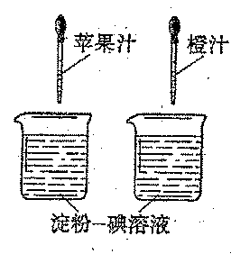
A. 烧杯中洛液的体积
B. 两个胶头滴管滴出的每滴果汁的体积
C. 烧杯中淀粉-碘溶液的浓度
D. 胶头滴管滴出的果汁的滴数
得分 | 评卷入
二、填空题〈本题包括 9 个小题 , 共 40 分〉

16.(4 分〉按照一定依据把物质进行分类 , 是认识物质的组成、结构、性质和用途的便捷途径。现有三组物质 : ①金刚石、水银、金属钠、冰②五氧化二磷、干冰、生石灰、 一氧化碳③食醋、白酒、加碘食盐、纯碱。每组中均有一种物质所属类别与其他三种不同 , 这三种物质依次是_______、_________、__________; 它们混合后可以发生反应得到一种重要的化工原料 , 其化学方程式为__________________________________________________________.
17.(2 分) (l)打火机使用的气体有机燃料稍加压即可以液化,减压(打开开关〉液体很容易气化 , 遇明火即燃烧。下表中的有机物可作打火机燃料的是_____________.
化学式 | C₂H₆ | C₃H₈ | C₄H₁₀ | C₅H₁₂
沸点/℃ | -88.6 | -421 | -0.5 | 36.1
熔点/℃ | -183.3 | -189.7 | -138.4 | -129.7
(2)人类对煤和石油等化石燃料的大量开采和使用 , 已使其面临枯竭。有待继续开发、利用的新能源有_________________________________________.
18. ( 5 分)中和反应在日常生活和工农业生产中有广泛应用。
(1) 农业上可用来降低土壤的酸性,改良土壤结构的物质是____________________.
(2) 医疗上可用含氢氧化镁的药物来中和过多的胃酸(视为盐酸),有关反应的化学方程式为
_________________________________________________________.
(3)如何检验某硫酸厂排出的废水是否具有酸性?请设计出两种实验方案(写出简要的实验步骤、现象及结论〉。
方案 一:_____________________________________________.
方案二 :_____________________________________________.
( 4)取某硫酸厂排出的一定体积的废水与一定量的氢氧化钠榕液混合后 , 溶液恰好呈中性。若改用与该氢氧化钠溶液的质量和溶质质量分数均相同的氢氧化钾榕液与上述一定体积的废水混合,则所得溶液的pH____7(填”<””>”或”=”)
19.(4分)我国著名化学家侯德榜发明的联合制碱法的主要原理是向浓氨水中通入足量的CO₂ 生成NH₄HC0₃溶液,然后加入食盐细粒充分搅拌,两者发生复分解反应。由于生成的碳酸氢钠的溶解度小,便呈晶体析出;将析出的碳酸氢钠加热得碳酸钠、二氧化碳和水。
(1)写出上述三个反应的化学方程式:
①_________________________________________________ .
②_________________________________________________ ;
③__________________________________________________ .
(2)有人认为侯氏制碱法有以下优点 ,你认为其中正确的是____________________
A. 生产过程中部分产物可作为原料使用
B. 副产品是一种氮肥
C. 反应都不需要加热,可节约能源
20.(2 分)某些金属氢化物(其中氢显-l价)与水反应可生成碱和氢气,如NaH+H₂O =NaOH+H₂↑。CaH₂与水的反应和NaH相似。试用一个化学方程式表示CaH₂与 Na₂C0₃水溶液之间发生的化学反应 :
________________________________________________________________.
21.(4 分)水中有机物CnHaOb在好氧微生物作用下和O₂反应生成C0₂和H₂0,化学方程式为 :
_________________________________________________________________________.
Buswell 和 Muller提出在厌氧微生物作用下,有机物转化为C0₂和CH₄的化学方程式
CnHaOb+(n-a/4-b/2)H₂0 =(n/2-a/8+b/4)CO₂ +( n/2+a/8-b/4)CH₄
请写出碳水化合物(以C₆H₁₀O₅为代表物)、乙醇(C₂H₅0H)厌氧过程的化学方程式:
__________________________________________________________________________.
22.〈7 分〉人的胃液是一种呈酸性(含盐酸)的液体,pH 为 0.9~1.5 。试回答下列问题:
〈 1 〉正常人血液的pH为7.35~7.45,与胃液相比,其H⁺离子浓度要低几百万倍,己知质量分数为 0.37%的盐酸的pH约为l,质量分数为0.37%。的盐酸的pH约为2,那么下列的哪种说法是正确的 ( )。
A. 胃液中含盐酸的质量分数明显小于0.37% B. 胃液与血液都呈酸性
C.pH与溶液的H⁺离子浓度之间呈正比例关系 D. 人体的血液呈弱碱性
〈 2 〉胃液酸度增高就会患胃酸过多症 , 其治疗药物的有效成分不可能是〈〉。
A.NaHC0₃ B.A1(0H)₃ C.Ba(0H)₂ D.CaC0₃
〈 3 〉三硅酸镁晶体,是一种用来治疗胃溃疡的药物的主要成分,服用后能中和胃酸,作用持久。把三硅酸镁(Mg₂Si₃O₈.nH₂O)改写成氧化物形式_____________; 写出三硅酸镁晶体中和胃酸反应的化学方程式_____________________________________________________________.
23.〈 6 分〉X和白色沉淀I、II都是含有镁元素的化合物,Z是一种能使地球产生"温室效应"的气体,A是一种碱。它们的有关变化如下图所示(微溶物以沉淀形式出现)。
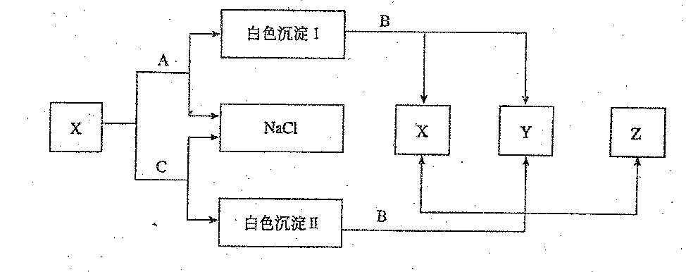

(1)写出下列物质的化学式 :A____________;B_______________.
白色沉淀I是_____________;Z是_________________________.
(2) X 跟 C 反应的化学方程式是____________________________________________
24.(6分)20℃时,取相同质量的a, b、c 三种物质的饱和溶液分别置于三个烧杯中,再分别向其中加入相同质量的相应固体溶质,将温度升高到40℃,固体的溶解情况如图1所示。图2为a、b、C 三种物质的溶解度曲线。请仔细阅读图1和图2回答下列问题:
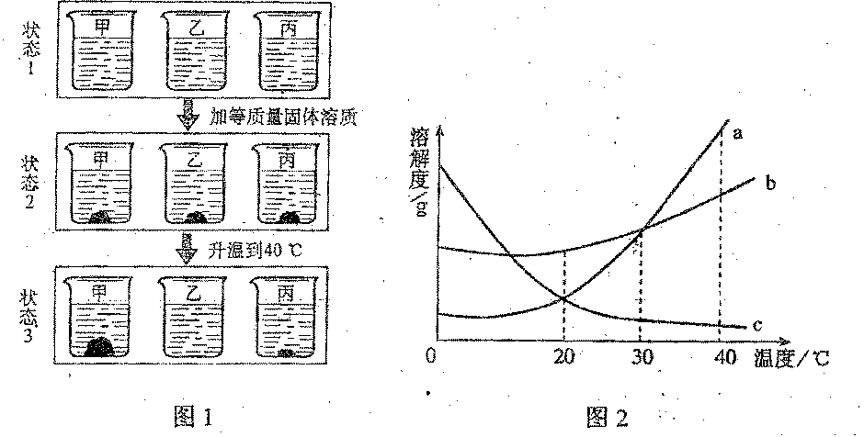

(1)三种物质溶解度关系为b>a>c时的温度为t,则t的取值范围是________________.
〈 2 〉烧杯甲里是___________物质的溶液,烧杯乙里是___________物质的溶液
〈 3 〉40℃时,烧杯________里的溶液中溶剂最少。
〈 4 〉各种状态下,各烧杯(甲、乙、丙)里的溶液中溶质质量分数的比较一定正确的是
A. 甲(状态2)>甲(状态1)。B.乙(状态1)>甲(状态3)
C. 甲(状态1)=乙(状态2) D.乙(状态3)>丙(状态3)
得分 | 评卷入
三、实验题 ( 本题包括 4 个小题 , 共 20 分 )

25.(3 分〉实验室里不同化学试剂的保存方法不尽相同。下图中A、B、C、D、E是一些保存药品的试剂瓶.请把下列常见试剂的序号填写在各试剂瓶下面的括号内。(任填三空)
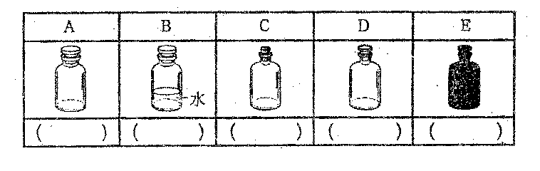
① NaOH 溶液②浓硫酸③Na₂C0₃溶液④白磷⑤大理石⑥酒精⑦浓硝酸⑧锌粒⑨硝酸银
26.(4 分)为测定空气中氧气的含量,小华同学打算设计如下方案:选用实际容积为4OmL的试管作反应容器,将过量的自磷放入试管,用橡皮塞塞紧试管,通过导管与实际容积为60mL且润滑性很好的针筒注射器组成如下图的实验装置。假设此实验能够按照小华的设想正常进行,且白磷所占体积与导管内的气体体积忽略不计,请回答下列问题:
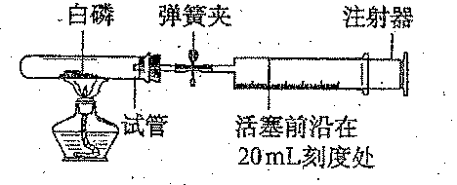
（1）实验前,打开弹簧夹,将注射器活塞前沿从20mL 刻度处推至15mL刻度处,然后松开手,若活塞仍能返回至2OmL刻度处,则说明 :________________________;
(2)若先夹紧弹簧夹,用酒精灯加热白磷,燃烧结束,等到试管冷却后再松开弹簧夹。可观察到的现象为
_____________________________________________;
(3)若不使用弹簧夹,用酒精灯加热白磷,充分反应直至燃烧结束,试管冷却。可观察到的现象为___________________________________________;
(4)若按小华的设想进行实验,实际可能遇到诸多问题而发生危险,造成实验失败。例如:
___________________________________________________________________________.
27.(5分)小明的邻居张大爷种植蔬菜,现在他有点苦恼,去年购买的化肥,由于外包装上的字迹看不清,只记得该化肥是硫酸钾,碳酸氢铵、氯化铵中的一种。小明利用学过的化学知识,设计如下实验方案帮张大爷鉴别化肥:
[ 实验步骤 ] 取上述化肥少量于一容器中,加入少量熟石灰粉末,混合研磨。
[ 实验现象 ] 嗅到氨味.
[ 实验结论 ] 小明由上述实验推断该化肥不是_____________________.
(l)请你根据土述实验结论 , 设计一个简单的实验方案来进一步证明该化肥可能是什么。
实验步骤 | 实验现象 | 结论或有关化学反应方程式
(2)通过小明的实验,请你写出使用铵态氮肥的一点注意事项:____________________________
_________________________________________________________________________________
28.( 8分)甲、乙、丙、丁四位同学在探究碱溶液与酚酞作用的实验时,发现了一个意外现象:氢氧化钠榕液滴入酚酞试液,溶液变成了红色,可是过了一会儿红色就消失了。这是什么原因呢?他们依据所学的化学知识,分别对这种意外现象的成因作了如下猜想:
甲: 可能是酚酞变质造成的;
乙: 可能是氢氧化钠溶液与空气中的二氧化碳反应的缘故;
丙: 可能是酚酞与空气中的氧气反应,使红色消失;
丁: 可能与氢氧化钠溶液浓度大小有关。
(1)甲同学刚提出自己的猜想,就遭到其余三位同学的否定,三位同学的理由是:______________
_________________________________________________________.
(2)丙同学认为乙同学的猜想也不正确 ?他的理由是_____________________________________
_________________________________________________________.
(3)四位同学讨论后认为要验证丙同学的猜想,还需作如下实验,你知道其实验目的吗?
实验步骤 | 设计这一步骤的目的
1.将配制的氢氧化钠溶液加热
2.在加热后的溶液中滴入酚酞,并在上方滴一些植物油
通过以上实验,四位同学观察到的现象是:溶液先变成红色,过了一会儿红色仍然消失。
(4)若丁同学的猜想正确,大家能设计实验证明吗?
实验方法 | 可能观察到的现象和结论
四、计算题 ( 本题包括 2 个小题 , 共 10分)
得分 | 评卷入

29.(5分)常温下,在2.Og盐酸和硫酸混合液中,逐滴加入17.1%的氢氧化钡溶液。当碱液滴加至20g,硫酸钡沉淀达到最大值:当碱液加至60g时,溶液PH=7求:
(1)原混合液中硫酸的质量分数。

(2)当pH=7时溶液中溶质的质量。

30.(5分)合成氨工业生产中所用的α-Fe催化剂的主要成分是FeO、Fe₂0₃。
(l)当催化剂中FeO与Fe₂0₃的质量之比为9:20时,其催化活性最高,此时铁的氧化物混合物中铁的质量分数为多少?(用小数表示,保留2位小数〉

(2)以Fe₂0₃为原料制备上述催化剂,可向其中加入适量碳,发生如下反应:
2Fe₂0₃+C4FeO十CO₂↑
为制得这种活性最高的催化剂,应向480g Fe₂0₃ 粉末中加入碳多少克 ?

2007 年全国初中学生 化学素质和实验能力竞赛 ( 第十七届天原杯 ) 复赛试题参考答案

一、选择题 ( 本题包括 15 个小题 , 每小题 2 分 , 共 30 分 .每小题有 1 个或 2 个选项符合 题意。若有两个答案的错 1 个不得分 , 漏选 1 个扣 1 分。请将答案填在下表相应题 号的空格内 .〉

题号 |  | 2 | 3 | 4 | 5 | 6 | 7 | 8 | 9 | 10 | 11 | 12 | 13 | 14 | 15
答案 | A | C | B | D | C | A | C | AD | A | BD | A | AD | C | AC | D

二、填空题〈本题包括 9 个小题 , 共 40 分〉
16. (4 分)(每空1分)
冰 生石灰 纯碱 CaO+H₂0+Na₂C0₃=CaC0₃↓+2NaOH
17.(2 分) (每空1分)
〈1〉 C₄H₁₀(2〉太阳能或核能等(其他合理答案均给分)
18.(5分)(每空 1 分 )
(l) Ca(OH)₂(2)Mg(OH)₂+2HCl=MgCl₂十2H₂0
(3 〉方案一: 取少量该溶液置于试管中,向其中滴加几滴紫色石蕊溶液,若石蕊溶液变为红色 , 则可证明该溶液具有酸性。
方案二 : 取少量该溶液置于试管中 , 向其中滴加碳酸钠溶液,若有气泡产生,则可证明该溶液具有酸性。 (其他合理答案均给分〉
〈 4 〉 <
19.(4 分〉 ( 每空 1 分 )
(1 〉① NH₃+CO₂+H₂0=NH₄HC0₃ ② NH₄HC03+NaC1=NaHC0₃↓+NH₄C1
③ 2NaHC0₃=Na₂C0₃+C0₂↑+H₂0
(2) A 、 B
20.(2 分〉 CaH₂ 十 2H₂0+Na₂C0₃=CaC0₃↓十2NaOH十2H₂↑
21.(4 分 )
CnHaOb+(n+α/4-b/2)0₂=nC0₂ +a/2H₂0 (2分)
C₆H₁₀0₅+H₂0=3C0₂+3CH₄ (1 分 )

2C₂H₅OH=C0₂+3CH₄ (1 分 )
22.(7 分〉
(1)D(2 分〉 (2)C (2 分〉
(3)2MgO.3SiO₂.nH₂0(1 分 )
2MgO.3SiO₂.nH₂0+4HCl=2MgC1₂+3Si0₂+(n+2)H₂0 (2 分 )
23.(6 分〉
(1)NaOH HCl Mg(OH)₂ C0₂ ( 每空 1 分 )
(2)MgC1₂+Na₂C0₃=MgCO₃↓+2NaC1(2 分 )
24.(6 分 )
(1)20℃<t<30℃(1 分〉(2)c,a (2 分〉(3)b (1 分〉(4)B C (2 分〉
三、实验题〈本题包括 4 个小题 ,共20 分〉
25. 〈 3 分〉 ( 每空 1 分〉 A: ⑤⑧ B:④ C:①③D: ②⑤E:⑦⑨
26.(4 分〉 ( 每空 1 分 )
(1)装置的气密性好 (2) 白磷燃烧 , 产生白烟 , 活塞前沿约在 12mL 的刻度线上
(3)白磷燃烧 , 产生白烟 , 活塞先向右移动 , 最终稳定在约 8mL 的刻度线上
(4) 橡胶塞弹出、试管爆裂、注射器活塞弹出等
27. (5 分〉 K₂S0₄(1 分〉
(1)
实验步骤 | 实验现象 | 结论
取少量样品于试管 | 有气泡产生 | 该化肥是碳酸氢铵(1分)
中,滴加稀盐酸〈1分〉 | 无气泡产生 | 该化肥是氯化铵(1分〉
( 现象及结论都对给1分〉 ( 其他合理答案均给分〉
〈2) 不要与碱性物质混合使用或者混放。〈其他合理答案均给分 )〈 1 分〉
28. 〈 8 分〉
(1) 若酚酞变质 , 刚开始溶液就不会变红色了。 (1 分〉
(2) 氢氧化钠溶液与空气中的二氧化碳反应生成碳酸钠和水 , 碳酸钠水溶液显碱性 , 红色
不会消失。〈 1 分〉
(3)(2 分〉
 | 实验步骤 | 设计这一步骤的目的
1.将配制的氢氧化钠溶液加热 |  | 赶出其中的氧气
2.在加热后的溶液中滴入酚酞,并在上方滴一些植  物油 |  | 证明红色消失与氧气无关。
(4)(4 分 )
实验方法 | 可能观察到的现象和结论
取两支试管,分别加入不同浓度氢氧化纳溶液,然后各滴加数滴酚酞溶液。 | 若浓度大(或小〉的溶液中红色最终消失,而  浓度小(或大〉的溶液颜色无明显变化,证明  红色消失与否与氢氧化钠溶液浓度大小有关
或
实验方法 | 可能观察到的现象和结论
将原氢氧化钠溶液加水稀释,取稀释 | 溶液红色消失(或无明显现象〉,证明红色消
后的少量溶液滴入酚酞溶液 | 失与否与氢氧化钠溶液浓度大小有关
( 其他合理答案均给分 )
四、计算题〈本题包括 2 个小题 , 共 10 分〉
29.(5 分〉解 :(1)设原混合物中硫酸的质量为 x
H₂SO₄+Ba(OH)₂=BaS0₄↓+2H₂0
98 171
x 2Ogx171%
98:171=x:2Ogxl7.1%
. x=196g
原混合液中硫酸的质量分数为 1-1.9662Ogx100%=9.8J%〈 2 分〉
(2). 设 pH=7 时 , 溶液中溶质 BaCl₂ 的质量为 y
2HCl+Ba(OH)₂= BaCl₂+2H₂0
171 208
(6Og -2Og) × 17.1% y
171:208=(6Og-2Og) × 17.1%:y
y=8.32g (3 分 )
答 : 原混合液中硫酸的质量分数为 9.8%: 当 pH=7 时溶液中的溶质 BaCl₂为 8.32g .
30.(5 分 ) 解 : (1 〉 m(FeO):m(F 句 03)=9:20
混合物中铁的质量分数为: (56 ÷ 72×9+112 ÷ 160 × 20 〉/29=0.72 〈 2 分〉
(2 〉设需要加入碳 x
2Fe₂0₃+C==4FeO+C0₂ ↑
320 12 288
(320/12)x x (288/12)x
(288/12)x :[480-(320/12)x]=9:20
x=6g (3 分〉
答:铁的氧化物混合物中铁的质量分数为 0.72, 为制得这种活性最高的催化剂 , 应向480g Fe₂0₃粉末中加入碳 6 克。

2006年全国初中学生化学素质和实验能力竞赛复赛试题
(120分钟满分100分)
试题说明： l本试卷共8页，满分100分。
2可能用到的相对原子质量：H-l C-12 N-14 0-16 Na-23 S-32 C1-35 5 Ca-40 Cu-64 Fe-56 Zn-65 AI-27
一、选择题(本题包括15个小题，每小题2分，共30分。每小题有1个或2个选项符合题意。若有两个答案的错1个不得分，漏选1个扣1分。请将答案填在下表相应的题号的空格内。)
1．将下列四种家庭常用的调味品分别放入水中，不能形成溶液的是 ( )
A．食盐 B．食用油 C．味精 D．蔗糖
2．下列符号中，既能表示一个原子，又能表示一种元素，还能表示一种物质的是 ( )
A．H₂ B．O C. C₆₀ D．Cu
3．食用下列方法处理过的食品，不会危及人体健康的是 ( )
A．用干冰冷藏的食品 B．用硫磺熏制的白木耳、粉丝等食品
C．用甲醛浸泡的海鲜 D．用工业用盐腌制的肉类食品
4．我国有些煤矿的坑道中具有丰富的可燃性气体。利用该可燃气可建成发电厂，这样既充分利用了能源，又保证了煤矿的安全生产，坑道中主要的可燃性气体是 ( )
A．H₂ B．CO C．CH₄ D．CH₄和CO的混合气体
5． “绿色化学”是21世纪化学科学发展的重要方向之一，其核心是从源头上减少对环境的污染。你认为“绿色化学”是指化学工业生产中 ( )
A．对废气、废水、废渣进行严格处理
B．少用或不用有害物质以及少排或不排放有害物质
C．不使用任何化学物质
D．在化工厂种草、种树，使其成为花园式工厂
6．室内空气污染的主要来源之一是人们现代生活中所使用的某些化工产品，如有些装饰材料、化纤地毯、涂料等会不同程度地释放出某种气体，该气体可能是 ( )
A．氟利昂 B．二氧化碳 C．甲醛 D．甲烷
7．下列物质可以用作食品抗氧化剂的是 ( )
A．炭粉 B．铁粉 C．氯化钙 D．生石灰
8．人体内含有多种元素，其中许多元素都是人体所需的。但有些元素尚未证实其生理功能，在食品中它们的含量稍高会引起毒性反应。我国食品卫生法对这些元素在食品中的含量的最高标准有极严格的规定，这些元素是 ( )
①Na ②Mg ③As ④Cd ⑤Ca ⑥Zn ⑦Hg ⑧Pb ⑨Fe ⑩K
A．⑥⑦⑧⑨ B．②④⑥⑧ C．③④⑦⑧ D．②④⑥⑦⑧
9．某学生将食盐、生石灰、米醋、酸奶分别放人等质量的水中，逐一进行了pH的测定，并表示在下面的数轴上，其中能表示生石灰溶于水形成溶液的pH的是 ( )
10．当水的温度和压强升高到临界点(t=374 3℃，p=22 05MPa)以上时，水就处于超临界状态，该状态的水即称之为超临界水。超临界水具有通常状态下水所没有的特殊性质，它可以和空气、氧气及一些有机物质均匀混合。如果超临界水中同时溶有氧气和有机物，则有机物可迅速被氧化，生成二氧化碳、氮气、水等。有关超临界水的叙述错误的是 ( )
A．超临界水可处理有机废物
B．超临界水是一种新物质
C．超临界水是水的一种状态
D．超临界水氧化技术不形成二次污染
11．《美国化学会志》报道了中国科学家以二氧化碳和钠在一定条件制得金刚石，其化学方程式为3C0₂+4Na=2X+C(金刚石)。则x的化学式为 ( )
A． Na₂O₂ B ．Na₂CO₃ C． Na₂O D． Na₄C₂O₆
12． 2002年诺贝尔化学奖得主之一的瑞士科学家维特里希夫巧妙地选用生物大分子中的某原子(x)作为测量对象，测出相邻x原子间的距离和方位，再通过计算机破译了某些生物大分子的空间结构。已知x原子是有机分子中数量最多的原子，该原子是 ( )
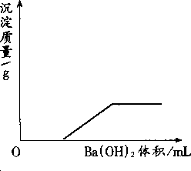
A ．C B ．H C ．O D ．N
13．有一溶液是由盐酸、硫酸、硫酸铁、氯化铁、稀硝酸、硝酸铁几种中的两种混合而成，向该溶液中加Ba(OH)₂溶液的体积与生成沉淀的质量关系如右图所示，则该溶液是 ( )
A．硝酸、硝酸铁 B．硫酸、氯化铁
C．盐酸、氯化铁 D．盐酸、硫酸铁
14．图表资料可以为我们提供很多信息。下面是某学生对图表资料的使用，其中正确的是 ( )
A．根据某元素的原子结构示意图判断该元素原子核中有几个中子
B．根据密度数据判断液体物质挥发性的大小
C．根据“各种物质在不同温度时的溶解度表”，设计通过蒸发、结晶把混合溶液中某些溶质分离出来的方法
D．根据“相对原子质量表”判断每种元素原子中的质子数、中子数和核外电子数
15．把A、B、c、D四种物质放在密闭容器中，在一定条件下充分反应，并测得反应物和产物在反应前后各物质的质量如下表所示：
物质 | A | B | C | D
反应前的质量/g | 19.7 | 8．7 | 21.6 | 0.4
反应后的质量/g | 待测 | 19．4 | 0 | 3.6
下列说法正确的是 ( )
A．物质c一定是化合物，物质D可能是单质
B．反应后密闭容器中A的质量为19.7 g
C．反应过程中，物质B和物质D变化的质量比为87：36
D．若物质A与物质C的相对分子质量之比为194 :216，则反应中A和c的化学计量数之比为1:2
二、填空题(本题包括8个小题，共41分。)
16．(3分)已知右图为A、B、C三种元素的原子结构示意图，则
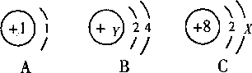
(1)x=__________，y=__________。
(2)写出一种由A、B、C三种元素形成的化合物的化学式_________。(用A、B、C代表元素符号)
17．(5分)某单位曾发生了一起亚硝酸钠中毒事件。亚硝酸钠外观酷似食盐且有成昧，亚硝酸钠和食盐的有关资料如下：
项目 | 亚硝酸钠(NaNO₂) | 氯化钠(NaCl)
水溶性 | 易溶，在15℃时溶解度为81.5 g | 易溶，在15℃时溶解度为35.8 g
熔点 | 271℃ | 801℃
沸点 | 320℃会分解，放出有臭味的气体 | 1431℃
跟稀盐酸作用 | 放出红棕色的气体N0₂ | 无反应
（1)根据上表，请你写出亚硝酸钠的两个物理性质：
①____________________________②________________________________
(2)检验亚硝酸钠的方法可以是：__________________________________________
18．(4分)现有碳酸氢铵、硫酸钾两种固体化肥，请设计两种实验方法将它们加以区别。
方法 | 现象 | 结论
(1) |  | 原化肥是碳酸氢铵
(2) |  | 原化肥是碳酸氢铵
19．(7分)在理解概念的基础上，理清概念之间的相互关系，构建知识网络是化学学习重要的学习方法。F图是初中常见化学概念之间的相互关系。
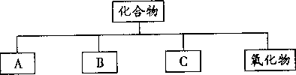
(1)写出A、B、C所属物质的类别，并以Na、H、O、S元素组成的物质为例各写出一种代表物质的化学式。

(2)NaHSO₄是硫酸的酸式盐，NaHSO₄的溶液具有酸性。写出NaHSO₄与表中A、B、C、
氧化物中某两种物质分别反应的化学方程式：_________________________
20．(5分)近年来，多次发生煤矿瓦斯爆炸事件。瓦斯已成为导致我国煤矿特大恶性事故的“头号杀手”。
(1)瓦斯存在于煤层及周围岩层中，是井下有害气体的总称。瓦斯属于_______(选填“纯净物”或“混合物”)。
(2)当瓦斯爆炸时，下列自救措施不当的是_____________ 。
A．站在原地不动
B．背对爆炸地点迅速卧倒
C．若眼前有水，应俯卧或侧卧于水中。并用湿毛巾捂住口鼻
D．选择合适通道迅速逃生
(3)煤矿瓦斯爆炸有三个必要条件：瓦斯浓度达到爆炸限度、足够的_________和_________，对任何一个条件的有效控制都可避免瓦斯爆炸。这类事故的发生也提醒我们在做易燃、有毒气体的实验时应注意 __________________(任写一点)。
21．(6分)下面4个观点都是错误的。写出你熟悉的化学反应方程式，否定相应的各错误观点：
序号 | 错误观点 | 否定例证(化学方程式)
(1) | 分解反应一定有单质生成
(2) | 凡有化合物生成的反应都是化合反应
(3) | 有单质和化合物生成的反应一定是置换反应
(4) | 有盐和水生成的反应一定是中和反应
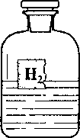
22．(7分)某初级中学学生为探究该校化学实验室的一种黑色粉末和一瓶标签破损的无色溶液(如右图所示)可能是什么物质，大胆猜想并设计实验进行验证。
[发现问题]当把黑色粉末与无色溶液混合时即产生气泡。
[查阅资料]初中化学实验室常见的黑色粉末有氧化铜、二氧化锰、四氧化三铁、铁粉、炭粉等。
[提出假设]黑色粉末是_______，无色溶液是_______。(只写一种假设)
[设计实验]向盛有少许黑色粉末的试管中加入适量的无色溶液；用_________________
_________________收集一试管气体；
检验气体(写出操作方法)____________________________________________________
____________________________________________________________________________。
[实验现象]
[实验结论]此气体是_________________，原假设_______________
23．(4分)一定体积淡水中浮游植物在单位时间内经光合作用制造的有机物是该生态系统初级生产力。6CO₂+6H₂O=C₆H₁₂O₆+6O₂生成有机物质量和O₂的质量(设为m)的关系为：___________________
所以由水体中溶解氧量的改变，可知生成有机物总量。
取水样，测定其中溶解氧量为m(原)。将水样灌满黑、白瓶后放到原先取水样的位置[黑、白瓶中水样的体积均与测定m(原)水样的体积相等]，经24小时取出，测得黑、白瓶内水中溶解氧量为m(黑)、m(白)。黑瓶在无光条件下，水中浮游植物只发生消耗O₂的呼吸作用，使水中溶解氧量下降；在光照条件下，白瓶内浮游植物发生光合作用使水中溶解氧量上升，同时植物也发生呼吸作用。已知黑、白瓶内植物呼吸作用强度相同。下列两种溶解氧量的差值各表示什么?
m(原)-m(黑)=___________________________________________________________
m(白)- m(黑)：_________________________________________________________
三、实验题(本题包括3个小题，共20分)
24．(5分)向一定量的氯化钡溶液中加一定量的硫酸钠溶液，充分反应后过滤。你认为滤液中溶质的组成最多有_______种情况，这几种情况中一定都含有_______。
请你设计一个实验，证明上述实验中氯化钡和硫酸钠刚好完全反应，并将有关内容填写在下表中。
验证的实验方法 | 可能观察到的实验现象 | 结论
25．(7分)为探究CO₂和NaOH确实发生了化学反应，某实验小组的同学设计出了下列4种实验装置，请回答下列问题：
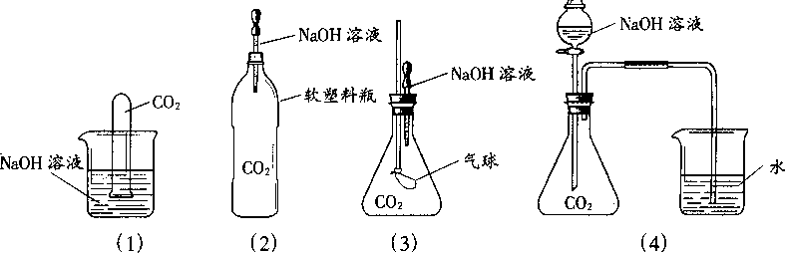
- 选择任意一种实验装置，简述出现的实验现象，解释产生该实验现象的原因：选择的实验装置是____________________________，实验现象为：_______________________
_______________________________________________________________________，产生该实验现象的原因是：_______________________________________________________
____________________________________________________________________________。
⑵某同学质疑上述实验设计，该同学质疑的依据是__________________________________
_________________________________________________________________________________________________________________________________________________________。
⑶在原实验的基础上，请你设计实验证明CO₂和NaOH肯定发生了化学反应。______________________________________________________________________________________________。
26．(8分)神州五号、神州六号载人飞船成功返航，标志着我国已跨入航天领域国际先进行列。
(1)在宇宙飞船上可以安装盛有Na₂0₂的装置，它的作用是与人呼出的二氧化碳反应生 成氧气，写出该反应的化学方程式：__________________________________________________。
(2)请你写出一种实验室制取氧气的化学方程式：_________________________________________。
请在下面的仪器中根据上述反应选择适当的仪器组成一套制取并收集干燥的氧气的装置，各仪器从左到右的接口顺序是( )一( )( )一( )。(填各仪器接口处的字母)。
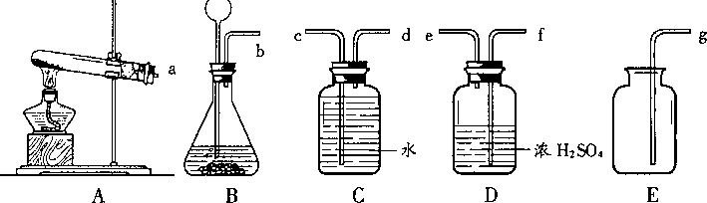
(3)证明集气瓶中的氧气已经收集满的方法是_________________________。
(4)要测定生成的氧气的体积，必须选用除上图以外的仪器是__________(填仪器名称)。
四、计算题(本题包括2个小题，共9分。)
27．(4分)已知CuO被C还原的产物是Cu₂O(红色)。现有CuO和木炭粉组成的混合物4.24 g，在高温下充分反应后，得到红色固体产物。反应后产生的气体能全部被过量的澄清的石灰水吸收，得沉淀2.00 g。试计算所得红色固体产物质量。

28(5分)学校研究性学习小组测定Cu—Fe合金、Fe-Zn合金和Fe- Al合金中铁的质量分数，实验室只提供一瓶未标明质量分数的稀硫酸和必要的仪器。
他们取其中一种合金的粉末5.6g与足量该硫酸充分反应，经测定，产生了气体ag。请讨论：当粉末为Fe-AI合金时，a>________；当粉末为Cu—Fe台金时，a<______________； 当_________>a>__________时，粉末可能是_____________________。

2006年全国初中学生化学素质和实验能力竞赛
（第十六届天原杯）复赛试题答案
一、选择题（本题包括15个小题，每小题2分，共30分。每小题有1个或2个选项符合题意。若有两个答案的错1个不得分，漏选1个扣1分。请将答案填在下表相应题号的空格内。）
题号 | 1 | 2 | 3 | 4 | 5 | 6 | 7 | 8 | 9 | 10 | 11 | 12 | 13 | 14 | 15
答案 | B | D | A | C | B | C | B | C | D | B | B | B | AC | C | AD
二、填空题（本题包括8个小题，共41分）
16、（3分）（1）6；6 （各1分，共2分）
（2）A₂BC₃等 （1分）
17、（5分）
（1）易溶于水，熔点271℃；（其它合理答案均可给分） （各1分，共2分）
（2）方法一：取少量待测物质与稀盐酸反应，若有红棕色气体产生，则该物质为亚硝酸钠。或方法二：取待测物质加热到320℃以上，若有臭味气体产生，则该物质为亚硝酸钠。（3分）
18、（4分）
方 法 | 现 象
（1）将两种化肥分别放入试管中加热 | 有刺激性气味气体产生，试管壁出现水珠，固体质量减少或消失的
（2）将两种化肥分别放入到装有稀盐酸的试管中 | 有无色无味的气体产生的
19、（7分）
（1） （每空0.5分，共3分）
A | B | C
酸 | 碱 | 盐
H₂SO₄或H₂SO₃或H₂S | NaOH | Na₂SO₄或H₂SO₃或Na₂S
（2）NaHSO₄+NaOH=Na₂SO₄+H₂O或2NaHSO₄+Na₂O=2Na₂SO₄+H₂O
或2NaHSO₄+Na₂SO₃=2Na₂SO₄+SO₂↑+H₂O或2NaHSO₄+Na₂S=2Na₂SO₄+H₂S↑
（化学方程式答对1分得2分，共4分）
20、（5分） （每空1分，共5分）
（1）混合物 （2）A； （3）火源；氧气；点燃气体前要先检验气体的纯度（或应该在通风橱中进行实验或从遵守规章制度或注意安全等方面均可）
21、（6分） （每空1.5分，说明：其它合理答案均可给分。）
（1）Cu(OH)₂$\overset{\text{加热}}{\text{===}}$CuO+H₂O （2）CaCO₃+2HCl=CaCl₂+H₂O+CO₂↑
（3）2KMnO₄$\overset{\text{加热}}{\text{===}}$K₂MnO₄+MnO₂+O₂↑ （4）Ca(HCO₃)₂$\overset{\text{加热}}{\text{===}}$CaCO₃+H₂O+CO₂↑
22、（5分，每空1分）
假设一：MnO₂；H₂O₂；排水集气；用带火星的木条伸入试管中；带火星的木条复燃；O₂；根据假设与检验的气体是否一致来判断成立或不成立。
假设二：铁粉；稀硫酸；排水（或向下排空气法）；把收集满气体的试管移近酒精灯火焰（或把燃着的木条移近试管口）；听到爆鸣声（或气体燃烧。火焰呈淡蓝色）；H₂；根据假设与检验的气体是否一致来判断成立或不成立。
23、（4分）（每空1分）有机物量=m×15/16 （180/192=15/16） （2分）
m_{原}－m_{黑}：24小时内浮游植物呼吸消耗氧量 （1分）
m_{白}－m_{黑}：24小时内植物籍光合作用制造有机物总量 （1分）
三、实验题（本题包括3个小题，共20分）
24、（5分）3；NaCl （每空1分，共2分）
验证的实验方法 | 可能观察到的实验现象 | 结论
（1）取样，加BaCl₂溶液  （2）另取样，加Na₂SO₄溶液 | 无沉淀现象  无沉淀现象 | 滤液中无Na₂SO₄  滤液中无BaCl₂  证明两者刚好完全反应
（每空1分，共3分）
25、（7分）（1） (1分)
 | 装置（1） | 装置（2） | 装置（3） | 装置（4）
实验现象 | 试管内液面上升，烧杯内液面下降（1分） | 软塑料瓶变瘪（1分） | 气球胀大（1分） | 烧杯内的水流入锥形瓶中（1分）
产生 现象的原因 | 二氧化碳和氢氧化钠溶液反应，使试管内气体压强减少，液体被压入试管中（1分） | 二氧化碳和氢氧化钠溶液反应，使塑料瓶内气体压强减少，大气压将软塑料瓶压瘪了（1分） | 二氧化碳和氢氧化钠溶液反应，使锥形瓶内气体压强减少，大气使气球胀大（1分） | 二氧化碳和氢氧化钠溶液反应，使锥形瓶内气体压强减少，大气压将液体压入锥形瓶（1分）
注：（1）～（4）只需答一题，本题共2分。
（2）二氧化碳溶解于水，使气体的量减少，也可以出现类似的现象。 （2分）
（3）往二氧化碳和氢氧化钠溶液作用后的液体中加入过量的稀盐酸，如果有无色无味的气体产生，说明二氧化碳和氢氧化钠溶液已经发生了化学反应。 （3分）
26、（8分）
（1）2Na₂O₂+2CO₂=2Na₂CO₃+O₂↑ （2分）
（2）2KClO₃$\underset{Δ}{\overset{{\text{MnO}}_{2}}{\text{===}}}$2KCl＋3O₂↑或2H₂O₂$\overset{{\text{MnO}}_{2}}{\text{===}}$2H₂O +O₂↑ （1分）
a，fe，g或b，fe，g （3分）
（3）带火星的木条放在g处，若复燃证明氧气已经收集满 （1分）
（4）量筒 （1分）
四、计算题（本题包括2个小题，共9分）
27、（4分）
解：4.24g混合物中，m（C）：$\frac{2\text{.}0}{\text{100}}$×12=0.24g （1分）
M（CuO）：4.24g－0.24g=4g （1分）
CuO全部被还原为Cu₂O的化学方程式：
4CuO+C=2Cu₂O +CO₂↑
4×80 2×144
4.00 x
X=3.60（g） （2分）
28、（5分）
解：0.20；0.20；0.2～0.17；Fe-Zn合金或者Cu–Fe合金 （每空1分）

2005年全国初中中学生
化学素质和实验竞赛(第十五届天原杯)复赛试题
题号 | 一 | 二 | 三 | 四 | 总分
得分
试题说明：1、本题卷7页,满分100分。
2、可能用到的相对原子量：
H—1、 C—12、 N—14、 O—16、 Na—23、 Mg—24、 S—32、
Cl—35.5、 K—39、 Ca—40、 Cu—64、 I—127。
一、选择题：（本题包括15个小题，每小题2分，共30分。每小题有1个或2个选择符合题意。若有两个答案的错1个不得分，漏选1个扣1分。请将答案填在下表相应的空格内。）
题号 | 1 | 2 | 3 | 4 | 5 | 6 | 7 | 8 | 9 | 10 | 11 | 12 | 13 | 14 | 15
答案
1、下列说法中，你认为不科学的是 （ C ）
A、食用含碘盐可预防甲状腺肿大 B、使用含氟牙膏可预防龋齿
C、绿色食品是指不含任何化学物质的食品
D、光导纤维是以二氧化硅为主要原料制成的高性能通讯材料
2、化学“家庭小实验”是利用家庭日常生活用品进行化学学习和探究的活动，下列实验中利用家庭日常生活用品能进行的实验是 （ C ）
①检验纯碱中含有CO₃²⁻ ②除去热水瓶内壁上的水垢
③检验鸡蛋壳能溶于醋酸 4、检验自来水中含有C l⁻
A、①②④ B、①③④ C、①②③ D、①②③④
3、氢气是未来的绿色能源，科学家们最新研制出利用太阳能产生激光，再用激光使水分解得到氢气的新技术，其中水分解可以用化学方程式表示为：2H₂O===== 2H₂ ↑ +O₂ ↑
下列有关说法不正确的是 ( A )
A、TiO₂是反应中作氧化剂 B、水分解不产生污染物
C、TiO₂是反应中作催化剂 D、该技术将太阳能转化为化学能
4、地球上的大部分水是以海水形式存在的，若能找到海水淡化的大规模生产方法，将可极大地缓解目前人类面临的水资源日益紧缺的状况。下列有关海水淡化的方法在原理上完全不可行的是 （ A ）
A、加明矾使海水中的盐分沉淀而淡化 B、利用太阳能将海水蒸馏淡化
C、在一定的条件下将海水缓慢凝固以获取淡水
D、选择一种特殊的膜在一定条件下使海水中较小的水分子通过，而其中较大的溶质微粒通不过，从而使溶剂水与溶质分离
5、下表是某城市空气质量某日公布的内容：
项 目 | 空气污染指数 | 空气质量级别 | 空气质量
总悬浮颗粒 | 52 | II | 良
二氧化硫 | 7 | II | 良
二氧化氮 | 24 | II | 良
下列情况对表中三个空气质量指标不会产生影响的是 （ D ）
Ａ、用柴油作燃料 B、焚烧垃圾
C、汽车排放的尾气 D、用天然气作燃料
6、英国泰唔士河曾是世界上最脏臭的河流之一， 由于执行了严格的污水排放制度重建了水道体系和用专门船只向河流输送某中气体等措施，河流水质已得到显著的改善。 这里的“某种气体” 是指 （ C ）
A、氢气 B、氯气 C、氧气 D、二氧化氮
7、 十九世纪初，法国科学家库图瓦正在家中做实验，一只猫把盛装在海藻灰溶液和硫酸溶液的瓶子都碰翻了，他看到了一个奇异的现象：打翻在地的混合液里产生了一种紫色的蒸汽，气味十分难闻、呛鼻，而且紫色蒸汽遇冷物体后变为紫黑色闪着金属光泽的晶体。库图瓦又做了许多实验，终于弄明白这中气体是一中新发现的元素，这中元素是 （ A ）
Ａ、碘 Ｂ、碳 Ｃ、铜 Ｄ、汞
８、２００４年４月２２日是第３５个“世界地球日”， 其主题是“善待地球——科学发展”。下列行为中不符合这一主题的是 （ B ）
A、采用绿色化学工艺，使原料尽可能转化为所需要的物质
B、大量开采地下水，以满足社会对水的需求
C、不使用对大气臭氧层起破坏作用的氟利昂
D、节约能源，提高能源利用率
9、在一个密闭容器内有X 、Y 、Z、 Q四种物质， 在一定条件下充分反应，测得反应前后各物质的质量如下表：
物质 | X | Y | Z | Q
反应前质量/g | 2 | 2 | 84 | 5
反应后质量/g | 待测 | 24 | 0 | 14
试判断该密闭容器中发生的反应属于 （ C ）
A、化合反应 B、置换反应 C、分解反应 D、复分解反应
10、 某城市有甲、乙两工厂排放污水，污水中各含有下列6种离子中的3种（两厂不含相同离子）：Ag⁺ 、Ba ²⁺、Na⁺、Cl⁻、SO₄²⁻、NO₃⁻。若两厂单独排放都会造成严重的水污染，如果两厂的污水按一定比例混合， 沉淀后污水便会变成无色澄清只含硝酸钠而排放，污染程度会大大降低。 关于污染源的分析，你认为正确的是 （ B ）
A、SO₄²⁻ 和NO₃⁻可能来自同一工厂
B、Cl⁻和Na⁺不一定在同一工厂
C、Ag⁺和Na⁺可能在同一工厂
D、Na⁺和NO₃⁻来自同一工厂
11、表中列出几种物质的熔点，据此判断以下说法正确的是 （ BD）
物质名称 | 汞 | 金 | 铜 | 铁 | 钨 | 氧
熔点/℃ | -38.8 | 1064 | 1083 | 1535 | 3410 | -218
A、铜球掉入水中不会熔化 B、在-200 ℃时，氧是液态
C、水银温度计可测量-40 ℃的温度 D、用钨制成的灯丝不易熔化
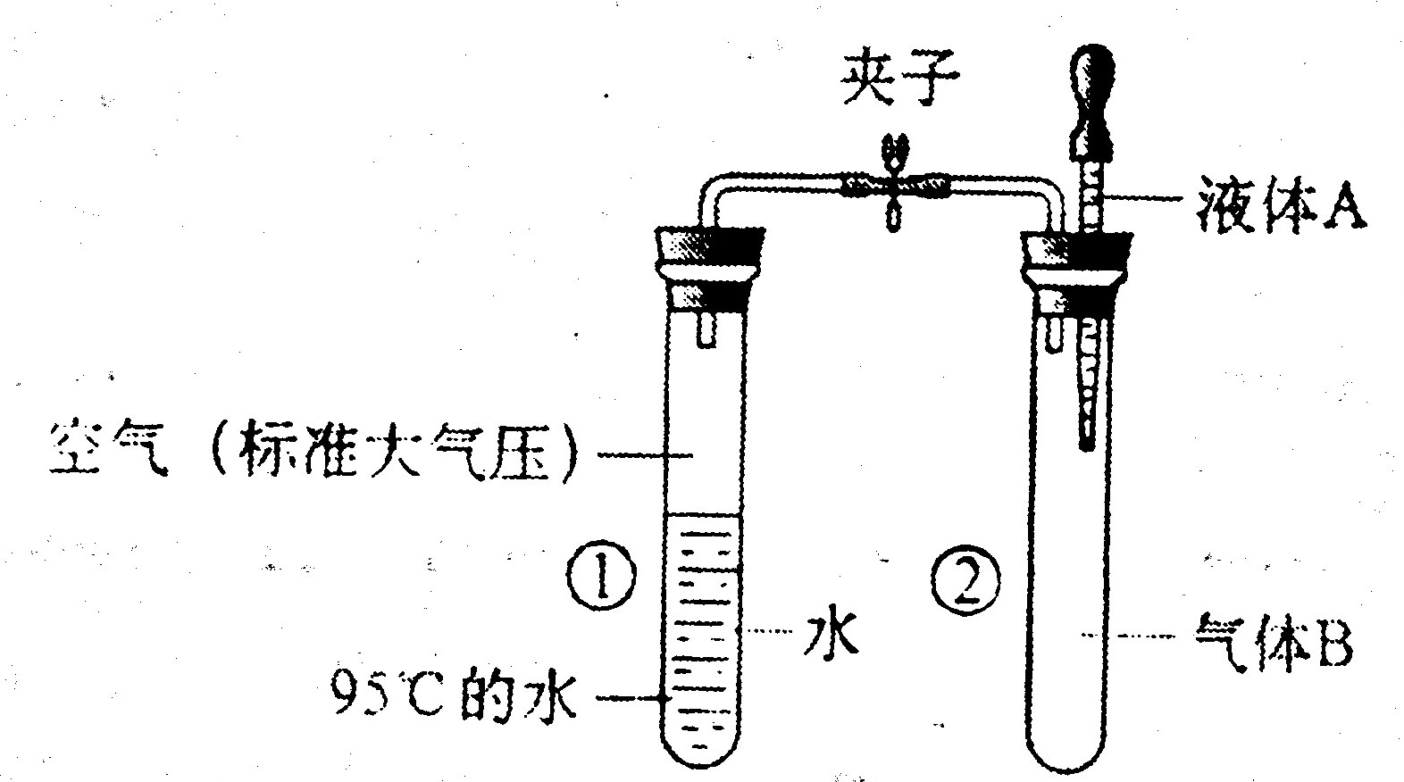
12、如下图所示，夹子开始处于关闭状态，将
液体A滴入试管②与气体B充分反应，打开
夹子，可发现试管①内的水立刻沸腾了。
则液体A和气体B的组合可能是下列
的 （ A ）
A、氢氧化钠溶液、二氧化碳 B、硫酸、氮气 C、酒精、氧气 D、水、一氧化碳
13、 2004年，美国科学家通过“勇气”号太空车探测出火星大气中含有一种称为硫化羰（化学式为COS，羰音tang）的物质，已知硫化羰与二氧化碳的结构相似，但能在氧气中完全燃烧，下列有关硫化羰的说法正确的是 ( BD )
A、硫化羰是酸性氧化物
B、相同条件下，硫化羰的密度比空气大
C、硫化羰可用作灭火剂
D、硫化羰在氧气中完全燃烧后的生成物是CO₂和SO₂
14、镁在空气中燃烧时，发生如下两个反应：
3Mg+N₂==Mg₃N₂ 2Mg+O₂==2MgO
则24克镁在空气中燃烧可得产物的质量为 （ C ）
A、等于33.3g B、等于40g
C、33.3g~40g D、小于33.3g或大于40g
15、原子的核电荷数小于18的某元素X，其原子的电层数为n，最外层电子数为2n+1，原子核内质子数是2n²-1,下列有关X的说法中不正确的是 （ A ）
A、X能形成化学式为X（OH）₃ 的碱
B、X可能形成化学式为KXO₃的含氧酸钾盐
C、X原子的最外层电子数和核电荷数肯定为奇数
纯牛奶
配料：鲜牛奶
保质期：8个月
净含量：250mL/盒
营养成分（每100mL内含）：
钙≥0.11g
脂肪≥3.3g
蛋白质≥2.9g
D、X能与某些金属元素形成化合物
二、填空题：（本题包括7个小题，共38分）
16、（4分）人体中的钙元素主要存在与骨骼和牙齿
中，以羟基磷酸钙晶体[Ca₅（PO₄）₃(OH)] 形式存在
其相对分子质量为502，牛奶含钙丰富又易被吸收，
且牛奶中钙和磷比例合适，是健骨的理想食品。右
图是某乳液公司纯牛奶包装标签的部分说明。请仔
细阅读后回答下列问题：
（1）羟基磷酸钙晶体中钙元素的质量分数 39.8％ （保留到0.1%）
（2）若成人每天至少需要0.6g钙，且这些钙有90%来自牛奶，则一个人每天要喝 2 盒这种牛奶。
17、（3分）用2份95%的酒精溶液和一份水混合，再浸入手帕一块。取出，点燃手帕上的酒精，用镊子夹起燃烧的手帕，当手帕上的火焰即将熄灭时，将手帕迅速摇动几下，火熄灭，手帕却完好无损。请解释手帕完好无损的原因：酒精燃烧释热，使部分酒精挥发（减少了燃烧释放的热量）；使水蒸发消耗并带走热量；使手帕达不到着火点。
18、（5分）为纪念人类成功攀登珠穆朗玛峰50周年，中国登山队协会业余登山队于2003年5月21日登顶成功。登山队必备的物质之一是氧气瓶，其作用是 供给呼吸 ；氧气与体内的葡萄糖（C₆H₁₂O₆）发生反应，提供人体所需的能量，写出该反应的化学方程式： C₆H₁₂O₆ ＋6O₂ ＝6CO₂ ＋6H₂O ；燃料燃烧也需要氧气，这是利用氧气 支持燃烧 的性质。
19、（3分）某气体可能由一种或多种常见的气体组成，经测定其中只含有碳、氧两种元素，碳、氧元素的质量比为1：2，请写出该气体各种可能的组成情况：①CO、CO₂ ②CO、O₂ ③CO、CO₂ 、O₂ 。（只要求写出每中可能情况下气体所含的物质的化学式，不必写出每种组分的比例关系）
20、（9）用木炭还原CuO的实验进行一段时间后停止加热，试管中仍然有黑色固体。为确定反应后黑色固体的成分，请你提出确定黑色固体的所有可能猜想，并设计简单、易行的实验方案，证明你的猜想。
猜想黑色固体是 | 实验操作 | 现象
（1）氧化铜 | 取少量黑色固体放入试管中，加入足量的稀硫酸，振荡。 | 黑色固体全部溶解，溶液变成蓝色，试管底部有少量红色固体。
（2）木炭 | 取少量黑色固体放入试管中，加入足量的稀硫酸，振荡。 | 无明显现象。
（3）木炭和氧化铜的混合物 | 取少量黑色固体放入试管中，加入足量的稀硫酸，振荡。 | 黑色固体部分溶解，溶液变成蓝色，试管底部有少量红色固体。
21、（8分）若从H₂SO₄、Na₂CO₃、Na₂SO₄、NaCl、NaNO₃、Cu（NO₃）₂、HNO₃七种溶液中取出其中的两种，进行混合及有关实验，所观察到的现象记录如下表。试根据各步实验及其现象先进行分步推断，在推断所取的两种溶液的可能组合。
步骤 | 实验操作 | 实验现象 | 推断或结论
(1) | 将取出的两种溶液混合 | 混合溶液无色、澄清 | 混合液中肯定不含：  Cu（NO₃）₂
(1) | 将取出的两种溶液混合 | 无明显现象 | 混合液中肯定不是下列组合：H₂SO₄与Na₂CO₃或HNO₃与Na₂CO₃
(2) | 用pH试纸测定混合溶液的pH | 测定结果：pH=2 | 溶液呈酸性，所以一定有酸性物质存在，如H₂SO₄或HNO₃
(3) | 向混合溶液中滴入足量Ba（NO₃）₂溶液 | 有白色沉淀出现 | H₂SO₄或Na₂SO₄  （或H₂SO₄和Na₂SO₄同时共存）
（4） | 向上述过滤所得的滤液中滴加AgNO₃溶液 | 无明显现象 | 不含NaCl
混合溶液的可能组合（写出溶质的化学式，有几组写几组） |  | ①H₂SO₄和HNO₃;②Na₂SO₄和HNO₃  ③H₂SO₄和Na₂SO₄;④ H₂SO₄和NaNO₃
22、（6分）生产、生活中的废物，污水未经处理就直接排放，是造成水体富营养化、河水被污染的重要原因。下图是长江中游某水质监测站在2004年8月的某天DO（溶解氧）的实测数据，下表为不同温度DO（溶解氧）饱和值表：
温度/℃ | 25 | 26 | 27 | 29 | 31 | 32 | 34
DO饱和/mg.L⁻¹ | 8.15 | 8.00 | 7.85 | 7.65 | 7.43 | 7.30 | 7.20

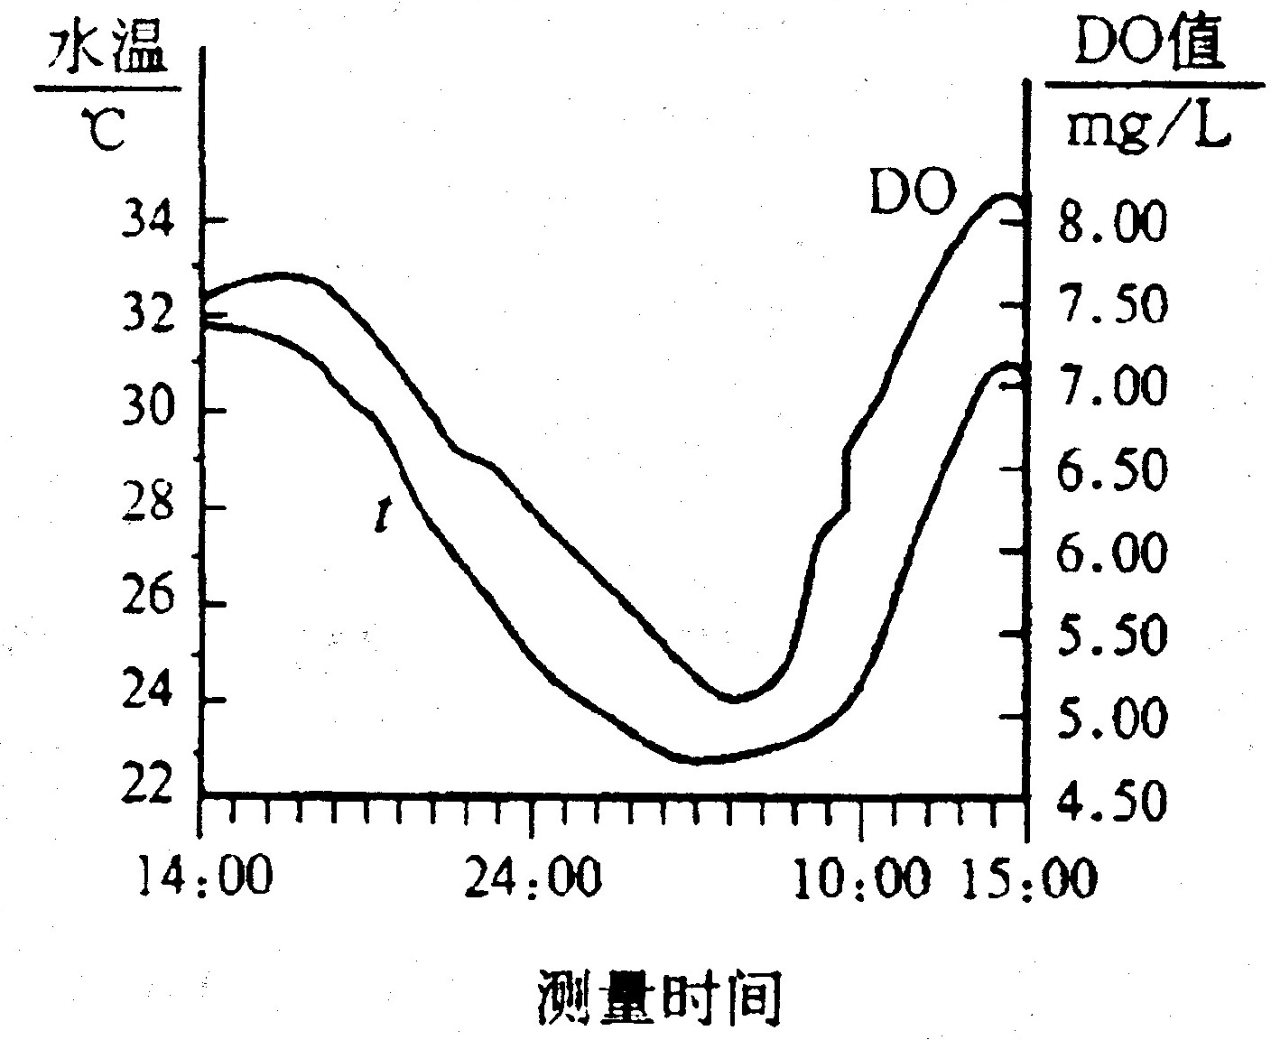

仔细观察实测数据和上表，回答问题：
（1）在凌晨点时，河水中的DO(溶解氧)仅为该温度下的DO饱和值的75%~80%；但在午后，DO出现过饱和，如在15时，DO饱和度可高达110%，造成上述现象的主要原因 水温升高，DO饱和值下降；光照增强，水生植物光合作用加强，产氧量增加 。
（2）河水里的微生物使有机物（化学式以C₆H₁₀O₅为代表）与溶解在水中的氧气作用而转化为CO₂ 和 H₂O的过程中所需O₂的量叫做BOD（生化需氧量），BOD是衡量水体质量的一个指标。当天该水质监测站测得河水中所含有机物的质量折合成C₆H₁₀O₅为0.010g.L⁻¹,通过计算回答：①该河段水体的BOD(生化需氧量)为 11.85 mg.L⁻¹；②该河段适合鱼类生存吗(设水温为25)？结论及理由是： 不适合鱼类生存。因为25℃饱和DO值为8.15 mg.L⁻¹ ，小于BOD的11.85 mg.L⁻¹， 会造成鱼类缺氧 。
三、实验题：（本题包括3个小题，共18分）

23、（6分）根据下图及描述，回答下列问题：

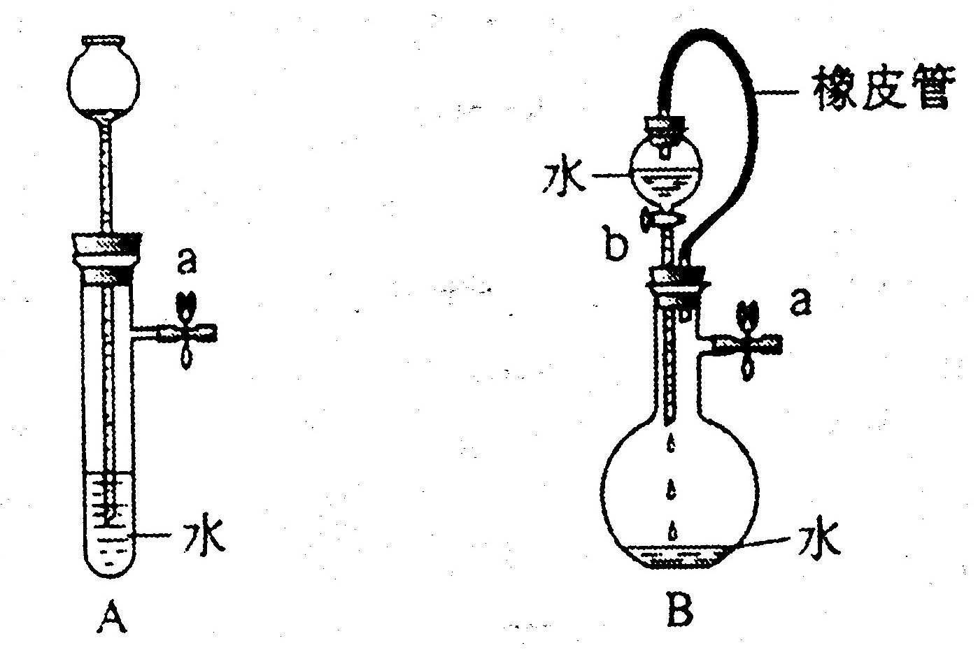

（1）关闭图A装置中的弹簧夹a后，从长颈漏斗向试管口注入一定量的水，静置如图所示。试判断：A装置是否漏气？（填“漏气”，“不漏气”或“无法确定 ”） 不漏气 。 判断理由： 由于不漏气，加水后试管内气体体积减小，导致压强增大，长颈漏斗内的水面高出试管内的水面 。
（2）关闭图B装置中的弹簧a后，开启分液漏斗的活塞b，水不断往下滴，直至全部入流烧瓶，试判断：B装置是否漏气？（填“漏气”，“不漏气”或“无法确定 ”） 无法确定 。 判断理由： 由于分液漏斗和烧瓶间有橡皮管相连，使分液漏斗中液面上方和烧瓶中液面上方的压强相同，无论装置是否漏气，都不影响分液漏斗中的水滴入烧瓶 。
24、（7分）（1）根据初中化知识，硫酸铜溶液与氢氧化钠溶液反应可得到蓝色成定，进一步将沉淀加热可生成黑色物质，请写出有关反应的化学方程试
① CuSO₄＋2NaOH＝Cu（OH）₂↓＋Na₂ SO₄ ② Cu（OH）₂ $\underline{\underline{Δ}}$ CuO＋H₂O 。
（2）小明做了这个实验。他在试管中倒入2mLCuSO₄溶液，在加入一定量NaOH溶液，结果得到的成锭并不是蓝色的，而是浅绿色的；将此浊液加热直至沸腾，观察不到有分解变黑成CuO的迹象。这是为什么呢？小明通过查找资料到知，该浅绿色成淀物可能是溶解度极小的碱式硫酸铜，其化学试为Cu₄（ OH）₆SO₄
①请帮小明写出生成浅绿色沉淀的有关反应的化学方程式：
4CuSO₄ ＋ 6NaOH ＝Cu₄（OH）₆SO₄↓＋3Na₂ SO₄ 。
②请帮小明设计一个实验，证明该浅绿色沉淀中含有硫酸根。 将浅绿色的浊液过滤，并把得到的绿色沉淀用蒸馏水多次洗涤，至洗涤液中用BaCl₂溶液检验不出SO₄^{2－} 后，用稀盐酸溶解绿色沉淀，此时再用BaCl₂溶液检验，溶解液中有大量白色BaSO₄生成，表示浅绿色沉淀中有SO₄^{2－} 。
25、（5分）小明按下图装好了实验装置（两胶头滴管中的稀盐酸浓度和体积都相同等），实验时，同时完成捏扁两滴管的胶头，并观察实验现象。
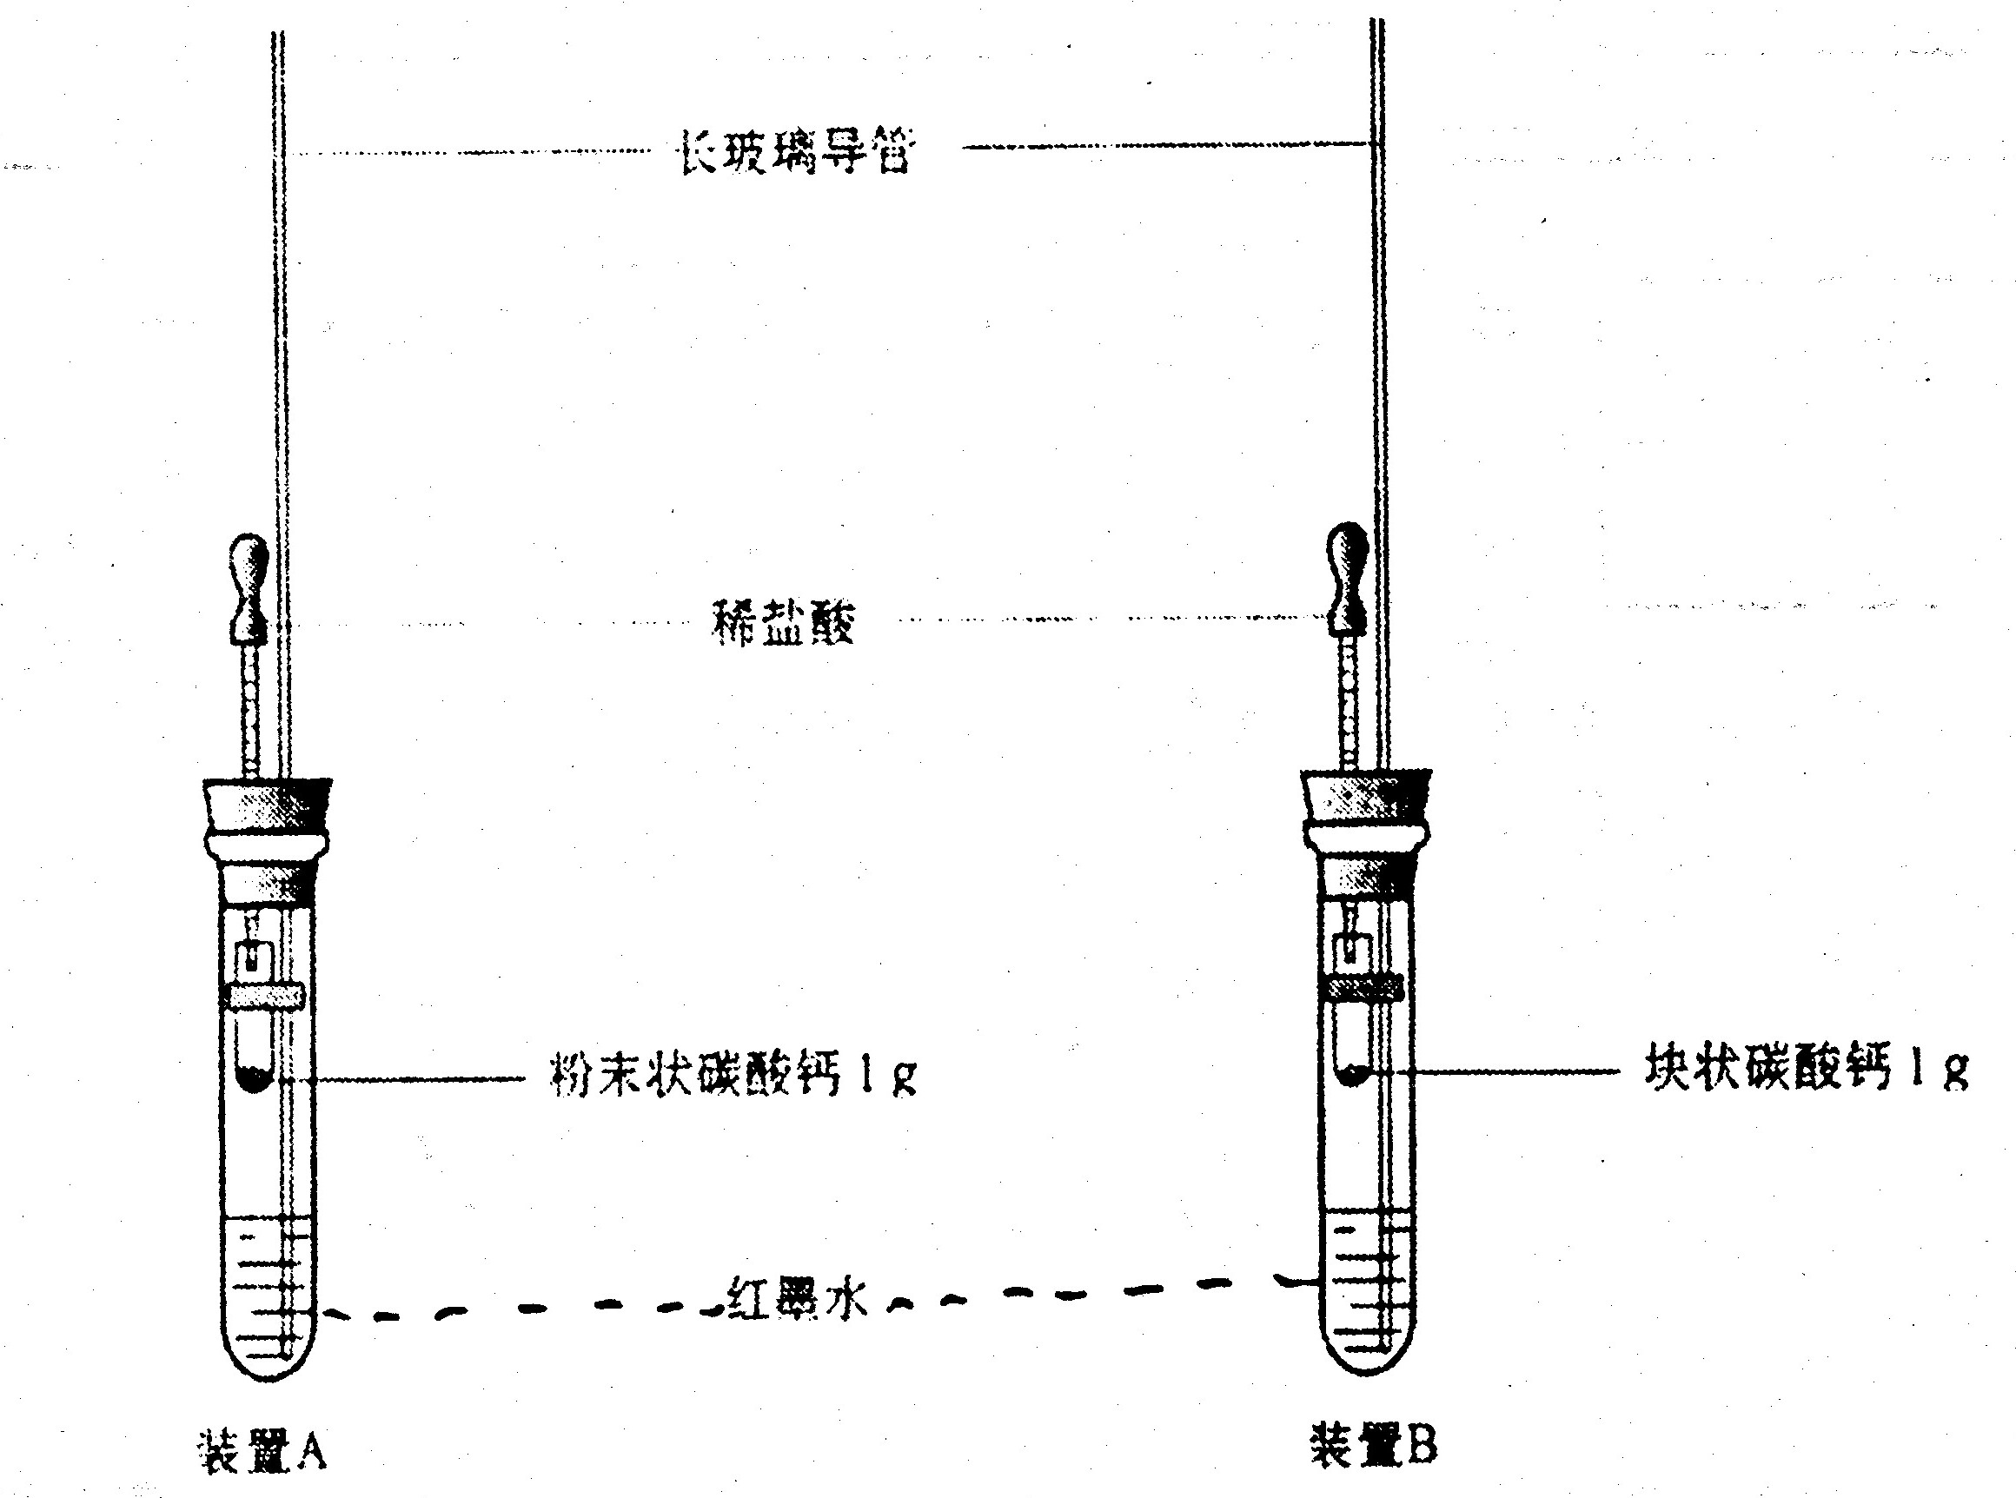

（1）小明的实验目的是： 比较粉末状和块状的碳酸钙和同浓度、同体积盐酸反应的速率的大小 。
（2）装置中长玻璃导管的作用是： 相同的液体体积变化在细长的玻璃导管中造成的液面的液面高度变化大，便于观察 。
红墨水的作用是 使导管中的液柱呈现红色，便于观察导管中液面高度的变化 。
（3）你估计两根玻璃导管中的实验现象是 两装置中导管内的液面均上升，装置A中导管内液面的上升速度比装置B的快 。
理由是 等质量的粉末状碳酸钙与盐酸的接触面积比块状碳酸钙的大，反应速率快，单位时间内产生的气体多，压上的液柱高度增高 。

四、计算题：（本题包括2个小题，共14分）
26、（8分）闪电是一种自然现象，据估计地球上年均发生31万次的闪电。每当闪电雷鸣之时，空气中发生的一种反应为N₂+O₂==2NO。已知32g氧气和足量氮气化合成一氧化氮时要吸收180g的能量，假设每次闪电的能量为1.50×17kJ，其中有1/1000的能量用于这一反应，求：
（1）此次闪电所产生的NO的质量是多少千克？
（2）此次闪电的生成物相当于多少千克尿素[CO（NH₂）₂]的含氮量？
解：（1）设生成NO的质量为x
N₂ ＋ O₂ ＝ 2NO 吸收180KJ
32g 60g 180KJ
X 1.50×10⁷KJ×1÷1000
X＝5000g＝5kg
（2）设生成尿素的质量为y
2NO———————CO（NH₂）₂ N原子守恒
60 60
5kg y y＝5kg
答：（略）。
27、（6分）糖类（按C₆H₁₂O₆计，相对分子质量为180）发酵生成乙醇反应的化学方程式为：C₆H₁₂O₆=2C₂H₅OH+2CO₂，问多少质量分数的糖类溶液发酵能得到1º的酒？（1º酒是指1体积乙醇和99体积水的混合溶液。水和乙醇的密度分别为1.0g/cm³和0.8g/cm³）（答案只要求小数点后一位数字）
解：1°酒 1体积乙醇 99体积水
1×0.80g＝0.80g 99g
设糖的质量为x
C₆H₁₂O₆=2C₂H₅OH+2CO₂
180 92
x 0.80g
x≈1.6g
糖类溶液的质量分数为：1.6g÷100.6×100％≈1.6％
答：1.6％糖类溶液发酵得1°酒。

2004年全国初中学生化学素质和实验能力竞赛
（第十四届天原杯）复赛试题
题号 | 一 | 二 | 三 | 四 | 总分
得分
试题说明：⒈本试卷共7页，满分100分。
⒉可能用到的相对原子质量：H:1 C:12 N:14 O:16 Na:23 Mg:24 Al:27 S:32 Cl:35.5 Ca:40 Cu:63.5 Zn:65
⒊考试时间：2小时。
一、选择题（本题包括15个题，每小题2分，共30分。每小题有1个或2个选项符合题意。若有两个答案的，错1个不得分，漏选1个扣1分。请将答案填在下表相应题号的空格内。）
题号 | 1 | 2 | 3 | 4 | 5 | 6 | 7 | 8 | 9 | 10 | 11 | 12 | 13 | 14 | 15
答案 | C | B | A | B | D | C | D | C | AB | B | A | CD | C | AC | BC
⒈在盛放酒精的试剂瓶的标签上应印有下列警示标记中的（C）
A. 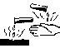 B. 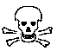 C.  D. 
⒉目前我国许多城市和地区定期公布空气质量报告，在空气质量报告中，一般不涉及（B）
A.二氧化硫 B.二氧化碳 C.氮氧化合物 D.可吸入颗粒物
⒊在我们的日常生活中出现了“加碘食盐”、“增铁酱油”、“高钙牛奶”、“富硒茶叶”、“含氟牙膏”等商品。这里的碘、铁、钙、硒、氟应理解为（A）
A.元素 B.单质 C.分子 D.氧化物
⒋园林工人常在树干下部涂上一层石灰浆，其作用是（B）
A.美观 B.杀菌 C.标记 D.以上都不对
⒌试管内壁附着的下列物质不能用稀盐酸浸泡而除去的是（D）
A.盛石灰水后留下的白色固体
B.氯化铁溶液与氢氧化钠溶液反应后留下的红褐色固体
C.用一氧化碳还原氧化铁留下的黑色物质
D.用足量的氢气还原氧化铜留下的红色物质
⒍ 2003年10月16日6时23分，“神舟”五号载人飞船在内蒙古成功着陆，返回舱完好无损。飞船在重返大气层时，由于同空气的剧烈摩擦，船体的表面温度将上升到2000℃～3000℃，因此飞船表面必须有良好的防高温措施。下列有关飞船的防高温措施中不可取的是（ C ）
A.使用陶瓷类的贴面覆盖船体，以防止高温侵入舱内。
B.使用在一定条件下能熔化或气化的表面覆盖材料
C.使用在一定条件下能与大气中氧气发生剧烈燃烧的表面覆盖材料
D.使用在一定条件下能发生分解反应的表面覆盖材料
⒎若在宇宙飞船的太空实验室（失重条件下）进行以下实验，其中最难完成的是（D ）
A.将金属和铜粉混合 B.将牛奶加入水中混合
C.将氯化钠晶体溶于水中 D.用漏斗、滤纸过滤水中的泥沙
⒏两位美国科学家彼得·阿格雷和罗德里克·麦金农，因为发现细胞膜水通道，以及对离子通道结构和机理研究作出的开创性贡献而获得2003年诺贝尔化学奖。他们之所以获得诺贝尔化学奖而不是生理学或医学奖是因为（C ）
A.他们的研究和化学物质水有关
B.他们的研究有利于研制针对一些神经系统疾病和心血管系统疾病的药物
C.他们的研究深入到分子、原子的层次
D. 他们的研究深入到细胞的层次
⒐等电子体具有原子数目相同、电子数目相同的特征。下列各组中物质属于等电子体的是
( AB) A.NO和O₂⁺ B.CO和N₂ C.NO₂和CO₂ D. SO₂和ClO₂
⒑某些化学试剂可用于净水，水处理过程中常用到的一种无机高分子混凝剂，它的化学式为[Al₂(OH)_{n}Cl_{m}·yH₂O]_{x}，式中的m等于（B ）
A.3-n B.6-n C.6+n D.3+n
11.在19世纪，化学家对氧化锆的化学式有争议。经测定，锆的相对原子质量为91，其氯化物的相对分子质量为233。若氧化锆中锆的化合价与氯化物中的相同，试判断氧化锆的化学式为（ A ）
A.ZrO₂ B.Zr₂O C.Zr₂O₃ D.ZrO
12.我国决定推广使用车用乙醇汽油，它是在汽油中加入适量的乙醇形成的混合燃料。下列叙述错误的是（ CD ）
A.使用乙醇汽油能减少有害气体的排放，是一种改善环境的清洁能源。
B.燃料中的乙醇可能通过粮食发酵或化工合成等方法制得。
C.乙醇汽油是一种新型的化合物
D.燃烧乙醇汽油可以减少对大气的污染，是因为它不含硫元素和氮元素。
13.为了防止煤气逸散使人中毒，常在煤气中加入少量的有特殊气味的乙硫醇(C₂H₅SH)。乙硫醇在煤气燃烧过程中也可充分燃烧，其化学方程式为
2 C₂H₅SH+9O₂4CO₂+2X+6H₂O
则X的化学式为（C ）
A. H₂SO₄ B.SO₃ C.SO₂ D. CO
14.“绿色化学”是当今社会提出的一个新概念。在“绿色化学工艺”中 ，理想状态是反应中原子全部转化为欲制得的产物，即原子的利用率为100%。在用C₃H₄（丙炔）合成C₅H₈O₂（2-甲基丙烯酸甲酯）的过程中，欲使原子的利用率达到最高，在催化剂作用下还需要其他的反应物是（AC ）
A.CO和CH₃OH B.CO₂和H₂O C.H₂和CO D. CH₃OH和H₂
15.将一块严重锈蚀而部分变成铜绿[Cu₂(OH)₂CO₃]的铜块研磨成粉末，在空气中充分灼烧成CuO，固体质量的变化情况可能是（ BC ）
A.增重30% B.增重10% C.不变 D.减轻30%
二、填空题（本题包括7个小题，共33分）
16. (2分) 已知氮、硅原子结构示意图依次为：N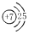、Si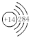。
氮化硅是一种新型陶瓷原料的主在成分，能承受高温，可用于制造业、航天业等。试写出氮化硅的化学式 。医学研究表明：偏硅酸有软化血管的作用，对心脏病、高血压有一定疗效。偏硅酸是二元酸，又是含氧酸，则偏硅酸的化学式为 。
（答：Si₃N₄ ； H₂SiO₃ ）
17. (6分) ⑴用pH试纸测定溶液的pH时，正确的操作是： 。
⑵小明同学用pH试纸，按正确的操作测定洗发剂和护发剂的pH。测得洗发剂的pH略大于7，则洗发剂显 性；。测得护发剂的pH略小于7，则洗发剂显 性。
⑶弱酸性有益于头发的健康。想一想，洗发时应先用 剂，后用 剂。
（答：⑴把一条pH试纸放在表面皿（或玻璃片上），用蘸有待测溶液的玻璃棒点在试纸上。试纸变色后，与标准比色卡比较。 (2分) ⑵弱碱；弱酸 (各1分) ⑶洗发；护发 (各1分) ）
18.(4分)2003年上半年“非典”肆虐时期，很多人通过服用维生素C泡腾片来给人体补充维生素C，增强机体抵抗力。维生素C泡腾片放入一杯水中，药片会不断溶解，同时产生大量气泡，片刻后即成为一杯鲜甜的橙味饮品。维生素C泡腾片主要成分为维生素C，辅料为阿朴胡萝卜醛，橘味香精、橙味香精、维生素B₂、糖精钠、碳酸氢钠、氯化钠、蔗糖、酒石酸晶体。请回答以下问题：
⑴泡腾片放入水中后，产生的气泡是 气体，产生气泡的主要原因为 。
⑵泡腾片在投入到水中以前不产生气体的原因是 。
⑶维生素C泡腾片的贮藏条件是：低温、避光、 。
（答：⑴CO₂； 碳酸氢钠与酒石酸晶体溶于水后发生反应，生成CO₂。
⑵投入到水中以前，泡腾片中的酒石酸晶体和碳酸氢钠以固体形式存在，不利于反应的进行。 ⑶避免潮湿）
19.(3分) 阅读下面材料，并回答问题。
二氧化硫是酸性氧化物，易溶于水，且跟水化合生成亚硫酸：SO₂+H₂O=H₂SO₃。亚硫酸很不稳定，容易分解生成二氧化硫和水：H₂SO₃＝SO₂+H₂O。
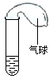 二氧化硫能漂白某些有色物质，如将二氧化硫通入品红溶液中，能使品红溶液褪色。二氧化硫的漂白作用是由于它能跟某些有色物质反应而生成不稳定的无色物质。这种无色物质容易分解而使有色物质恢复原来的颜色。
某学生课外活动小组利用右图所示装置，分别做如下实验：
⑴在试管中注入某无色溶液，加热试管，溶液变为红色，冷却后恢复无色，则此溶液可能是 溶液。加热时溶液由无色变为红色的原因是 。
⑵在试管中注入某红色溶液，加热试管，溶液颜色逐渐变浅，冷却后恢复红色，则原溶液可能是 溶液
（答：⑴溶有SO₂的品红溶液； SO₂气体逸出，品红溶液恢复红色。 ⑵稀氨水和酚酞）
20.(7分)某乡的村民普遍患有一奇怪的疾病，脱发、失明甚至死亡。经中国科学院地化所专家对该地区水源、植物进行了分析，确定引起疾病的原因是附近矿山乱挖滥采，使水源中含铊(Tl)元素过高所致。
⑴为使当地民众摆脱困境，当务之急应采取的措施是 。
⑵高纯铊及其合金可作半导体材料，价格与黄金相当。写出分三步使硫酸亚铊转化为纯铊的化学方程式。
Tl₂SO₄(溶液)→TlOH(溶液)→蒸干→Tl₂OTl
、 、 。
（答：⑴停止乱挖滥采，改善水源。（各1分，共2分）
⑵Tl₂SO₄+Ba(OH)₂=BaSO₄↓+2TlOH （2分）
2TlOH Tl₂O+H₂O （2分） Tl₂O+H₂2Tl+H₂O （1分） ）
21.(5分) X和Z是由A、B、C三种元素（A、B、C均为1～18号元素）形成的两种化合物。已知元素A在两种化合物中的质量分数分别为29.1%和17.0%，且B、C的质量比在两种化合物中是相同的。已知化合物X的化学式为A₂B₂C₃，Z的化学式为A₂B_{x}C_{y}。它的溶液跟盐酸混合时有气体和浅黄色沉淀生成，该气体是形成酸雨的主要原因。则元素A是 、B是 、C是 （填元素符号），Z的化学式为 。
（答：(5分) （前三个空各1分，第四个空2分）
Na； S； O； Na₂S₄O₆ ）
22.(6分) 为防止大气污染，工业上产生的硫化氢(H₂S)要经过处理，使其变成硫单质。富玛克斯法治理硫化氢的方法和步骤如下：
①用2%～3%的Na₂CO₃溶液作吸收剂生成两种酸式盐，其中一种为NaHS；
②再加入一种RNO液（R表示一种有机基团）与生成的这种酸式盐的水溶液反应生成硫、碱和RNHOH；
③第二步生成的碱在溶液中与另一种酸式盐反应生成正盐；
④RNHOH与空气中的氧反应又得到RNO。
⑴写出上述四步反应的化学方程式。① ；② ；③ ；④ ；
⑵富玛克斯法的总反应的化学方程式为： ，RNO在整个过程中起到 的作用。
（答：⑴①Na₂CO₃+H₂S=NaHS+NaHCO₃ ②RNO+ H₂O+ NaHS=NaOH+S+RNHOH
③NaOH+ NaHCO₃= Na₂CO₃+ H₂O ④2RNHOH+O₂=2 RNO+2 H₂O ⑵2 H₂S+O₂=2S↓+ H₂O； 催化剂）
三、实验题(本题包括3个小题，共22分)
23．(11分) 某纯碱样品中含有少量氯化钠，现欲测定其中碳酸钠的质量分数，进行如下实验：
〖实验原理〗Na₂CO₃+H₂SO₄= Na₂SO₄+CO₂↑+H₂O
通过实验测定反应产生的二氧化碳的质量，即可求得原样品中碳酸钠的质量，进而求得碳酸钠在样品中的质量分数。
〖实验装置〗
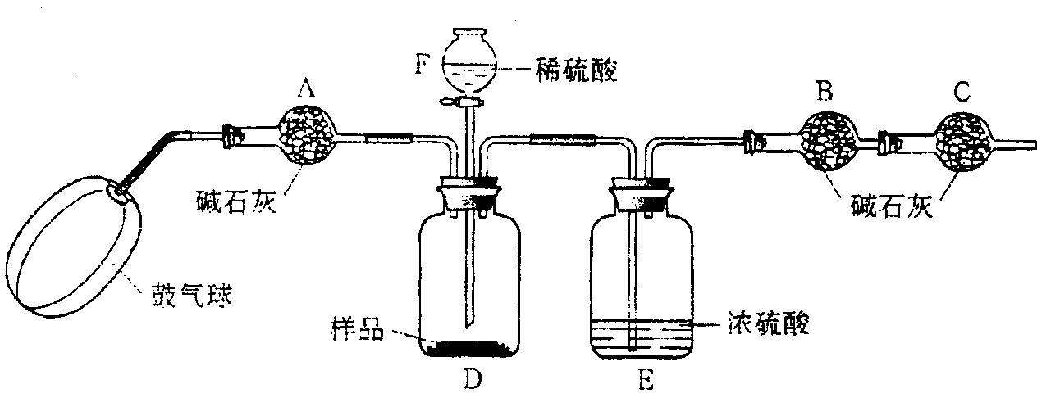
〖实验步骤〗
①如图连接装置（除B、C外）并加入所需药品。
②称量并记录B的质量(m₁)。（称量时注意封闭B的两端。）
③按动鼓气球，持续约1分钟。
④连接上B、C。
⑤打开分液漏斗F的活塞，将稀硫酸快速加入D中后，关闭活塞。
⑥按动鼓气球，持续约1分钟。
⑦称量并记录B的质量(m₂)。（称量时注意封闭B的两端及E右端的出口。）
⑧计算。
⑴已知碱石灰的主要成分是氢氧化钙和氢氧化钠，则干燥管A的作用是 ，干燥管Ｃ的作用是 ，E装置的作用是 。步骤③中鼓气的目的是 ；步骤⑥中鼓气的目的是 ；本实验能否同时省略③、⑥两个步骤？ ，原因是 。
⑵若所取样品的质量为5g，为确保实验顺利进行，分液漏斗F中至少要盛放10%的稀硫酸(ρ=1.07g/mL) mL，若m₁为51.20g，m₂为53.18g，样品中碳酸钠的质量分数为 。
（答：⑴(每空1分)除去鼓入的空气中的二氧化碳；
防止空气中的水和二氧化碳进入B中影响实验结果；
防止D中的水蒸气进入B中；
用除去二氧化碳的空气赶走体系中的二氧化碳；
用除去二氧化碳的空气将反应产生的二氧化碳全部赶入B中；
不能；
空气中的二氧化碳含量与反应后体系中的二氧化碳含量不同。
⑵(每空2分) 43.4 ； 95.4%）
24．(6分)小明、小鹏和小芳三位同学在一起探究蜡烛燃烧，他们将短玻璃导管插入焰心，发现另一端也可以点燃。
⑴［提出问题］导管里一定有可燃性气体，气体成分可能会是什么呢？
⑵［猜 想］小明认为：可能是蜡烛不完全燃烧时产生的CO。
小鹏认为：可能是蜡烛受热后产生的蒸气。
小芳认为：可能上述两种情况都有。
⑶［设计实验方案］请你帮他们设计一个简单的实验方案，来判断哪一种分析是正确的。

⑷［现象与结论］
如果小明的猜想是正确的，现象应是 。
如果小鹏的猜想是正确的，现象应是 。
如果小芳的猜想是正确的，现象应是 。
⑸如果用C_{n}H_{2n+2}表示蜡烛的主要成分，则其燃烧的化学方程式为
。
（答：⑶换一根较长的导管，并用湿毛巾包住导管，然后再在导管的另一端做点火试验。(1分)。⑷(每空1分)导管口同样能点燃，去掉毛巾，导管内壁看不到冷凝的固体；
导管口不能点燃，去掉毛巾，导管内壁可看到有冷凝的固体；
导管口能点燃，但火焰较小，去掉毛巾，导管内壁能看到冷凝的固体；
⑸2C_{n}H_{2n+2}+(3n+1)O₂ 2nCO₂+(2n+2)H₂O (2分)）
25．(5分) 已知Cu₂O是一种红色固体物质，在酸性溶液中可发生反应生成Cu²⁺和Cu。请用已学过的知识设计一个最简便的实验方案，来检验CuO经氢气还原所得到的红色产物中是否有Cu₂O。

实验步骤
实验现象与结论
化学方程式
（答：(5分)
取少量该红色产物放入盛有稀硫酸（或稀盐酸）的试管中，振荡。 | 1分
若溶液变为蓝色，说明产物中有Cu₂O；若溶液不变色，说明产物中无Cu₂O。 | 2分
有关反应的化学方程式为：Cu₂O+H₂SO₄=CuSO₄+Cu+H₂O | 2分
四、计算题(本题包括2个小题，共15分)
26．(7分) Na₂CO₃、NaHCO₃、CaO和NaOH组成的混合物27.2g，溶于足量水并充分反应后，溶液中Ca²⁺、CO₃²⁻、HCO₃⁻全部转化为沉淀，将反应容器内水分蒸干，最后得到白色固体29.0g。则原混合物中Na₂CO₃的质量是多少？
解：设原混合物中Na₂CO₃的质量为x
CaO+H₂O=Ca(OH) ₂ ………………………………………………………… ⑴
NaHCO₃+ Ca(OH) ₂=CaCO₃↓+NaOH+H₂O………………………………… ⑵
Na₂CO₃+ Ca(OH) ₂=CaCO₃↓+2NaOH……………………………………… ⑶
⑴+⑵得：CaO+ NaHCO₃=CaCO₃↓+NaOH…………………………………⑷
⑴+⑶得：CaO+H₂O+ Na₂CO₃=CaCO₃↓+2NaOH …………………………⑸
反应⑷即CaO与 NaHCO₃反应，不会引起固体质量增加。 (1分)
反应⑸即CaO与Na₂CO₃反应，由于H₂O参加反应，会引起固体质量增加。(1分)
即：固体增加的质量等于参加反应的H₂O的质量。 (2分)
因此，根据反应⑸，有：
H₂O ～ Na₂CO₃
18 106
29.0g-27.2g x
$\frac{\text{18}}{\text{106}}=\frac{\text{29}\text{.}0g−\text{27}\text{.}2g}{x}$ x=10.6g (3分)
答：原混合物中Na₂CO₃的质量为10.6g。
27．(8分)某管道煤气的主要成分是CO、H₂和CH₄等，其体积分数如下表：
H₂ | CO | CH₄ | 其它
？ | 15% | ? | 24%
在充分燃烧时，CO、H₂和CH₄三种气体提供的能量占管道煤气提供总能量的85%。有一燃气热水器，某次使用时进水温度为12℃，出水温度为42℃，水流速度为5.0L/min(min代表分钟，下同)，煤气的总消耗量为60 L/min，在使用过程中损失的能量占30%。已知这三种气体在12℃时燃烧热值如下表：
H₂ | CO | CH₄
12.2×10⁶J/m³ | 12.1×10⁶J/m³ | 38.0×10⁶J/m³
水的比热容为4.18J/g·℃。
求：管道煤气中H₂和CH₄的体积分数。 解：设氢气体积分数为x
管道煤气实际提供热能等于水升温所需热能：
60×[12.2×10³x+0.15×12.1×10³+(0.61-x) ×38×10³]÷85%×70%
= (42-12) ×4.18×5000 (5分)
x=0.477
即H₂的体积分数为47.7%，CH₄的体积分数为13.3% (3分) 答：略。
2003年全国初中学生化学素质和实验能力竞赛
（第十三届天原杯）复赛试题
题号 | 一 | 二 | 三 | 四 | 总分
得分

试题说明：⒈本试卷共8页，满分100分。 ⒉考试时间：2小时。
可能用到的相对原子质量：H:1 C:12 N:14 O:16 Na:23 Mg:24 Al:27 S:32
Cl:35.5 Ca:40 Cu:63.5 Zn:65
一、选择题（本题包括14个题，每小题2分，共28分。每小题有1个或2个选项符合题意。若有两个答案的，错1个不得分，漏选1个扣1分。请将答案填在下表相应题号的空格内。）
题号 | 1 | 2 | 3 | 4 | 5 | 6 | 7 | 8 | 9 | 10 | 11 | 12 | 13 | 14
答案 | C | B | C | B | D | BD | C | B | C | A | A | BC | B | C

⒈种植下面几种农作物对pH的要求是：大豆6～7，茶5～5.5，甜菜7～7.5，西瓜6。如果某地区经常降酸雨，则上述农作物最不适合种植的是（C） A.大豆 B.茶 C.甜菜 D.西瓜
⒉一种“即食即热型快餐”适合外出旅行时使用。其内层是用铝箔包裹的并已加工好的真空包装食品，外层则是独立包装的两包化学物质，使用时拉动预留在外的拉线，使这两包化学物质混合，此时便可对食物进行加热，这两包化学物质最合适的选择是(B)
A.浓硫酸与水 B.生石灰与水 C.熟石灰与水 D.氯化钠与水
根据以下提供的材料，解答第3～5题。
材料1：据2002年4月30日《中国环境报》报道，某化工厂排放的污水，使某市一条长约50公里的河水受到严重污染，对工农业生产及人民的生活造成严重危害。经环保部门测定，被污染的河水pH在1～4之间，其他水质指标也严重超标。
材料2：2002年6月1日，国家环境保护总局发布的《地表水环境质量标准》，对地表水质量作了明确规定，部分指标如下（除pH外，各项目的单位：mg/L）：
 | Ⅰ类 | Ⅱ类 | Ⅲ类 | Ⅳ类 | Ⅴ类
磷(P)≤ | 0.02 | 0.1 | 0.2 | 0.3 | 0.4
氮(N)≤ | 0.2 | 0.5 | 1.0 | 1.5 | 2.0
锌(Zn)≤ | 0.05 | 1.0 | 1.0 | 2.0 | 2.0
铅(Pb)≤ | 0.01 | 0.01 | 0.05 | 0.05 | 0.1
pH | 6～9 | 6～9 | 6～9 | 6～9 | 6～9
⒊如果让你测定该河水样的酸碱度，可选用( C ) A.石蕊试液 B.酚酞试液 C. pH试纸 D.碳酸钠溶液
⒋材料2中所指出的“氮”、“磷”、“锌”、“铅”，是指( B )
A.单质 B.元素 C.离子 D.分子
⒌经测定，该化工厂排放的污水中铅的质量分数为(1×10⁻⁵)%。则该污水的水质属于（设该污水的密度为1g/cm³） ( D )
A.Ⅰ类 B.Ⅲ类 C.Ⅳ类 D.Ⅴ类
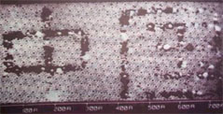
⒍我国科学家在1993年首次利用超真空扫描隧道显微镜技术，在一块晶体硅（由硅原子构成）的表面直接移动硅原子写下了“中国”两字。下列说法中正确的是(BD)
A.在上述操作中没有任何变化 B.这两个汉字是当时世界上最小的汉字
C.此技术说明在化学变化中原子可以再分
D.这标志着我国科学家已进入了操纵原子的阶段
7.据报道，某地发现一温泉，水温高达58℃。经监测分析，该温泉属硅酸盐矿泉，有软化血管的作用，对心脏病、高血压病等有良好的医疗作用。已知硅酸盐中硅元素的化合价为+4价，则硅酸的化学式为(C) A.H₂SiO₄ B. H₄SiO₃ C. H₂SiO₃ D.Na₂SiO₃
⒏某工厂排放的废硫酸，拟选用下列物质与之中和：
物 质 | 相对分子质量 | 市场参考价（元/kg）
CaCO₃ | 100 | 1.8
Ca(OH)₂ | 74 | 2.0
NH₃ | 17 | 6.5
NaOH | 40 | 11.5
如果要求花最少的钱来中和同样量的废硫酸，则应选择(B)
A. CaCO₃ B. Ca(OH)₂ C. NH₃ D. NaOH
⒐燃料电池是一种将化学反应产生的能量直接转换成电能的装置。下列燃料电池比较适合宇宙飞船上使用的是(C)
A.O₂-CH₄燃料电池 B.O₂-C₂H₅OH燃料电池
C.O₂-H₂ 燃料电池 D. O₂-CO燃料电池
⒑为验证人体呼出气体中含有的CO₂不是来自空气，而是人体代谢作用产生的。某学校学生课外活动小组设计了如右图所示装置，你认为该装置应选用的试剂是(A)
瓶Ⅰ 瓶Ⅱ
A. Ca(OH)₂ NaOH
B. NaOH Ca(OH)₂
C. 稀HCl Ca(OH)₂
D. NaOH BaCl₂
11.甲原子与乙原子的质量比为a:b，而乙原子与碳12原子的质量比为c:d，则甲原子的相对原子质量为(A)
A.12ac/bd B.bc/12ac C.12bd/ac D.ab/12bc
12.将wgKNO₃的不饱和溶液恒温蒸发水分，直到有晶体析出。在此变化过程中，溶液中溶质质量分数与时间的变化关系可用下图表示的是(BC)
a%
t
A
a%
t
B
a%
t
C
a%
t
D

13.为了使经济可持续发展，生产过程应尽量减少对环境的负面作用。由单质铜制取硫酸铜有下列几种步骤，其中可行且符合以上要求的是(B)
A.Cu→CuSO₄ B. Cu→CuO→CuSO₄
C. Cu→Cu₂(OH)₂CO₃→CuSO₄ D. Cu→Cu(NO₃)₂→Cu(OH)₂→CuSO₄
14.50g镁、锌、铁的混合物与足量的稀硫酸反应得到混合溶液，蒸发后得到218g固体（已换算成无水硫酸盐）。则反应产生氢气的质量是(C) A.2g B.3g C.3.5g D.4.5g
二、填空题（本题包括9个小题，共41分）
15.(6分)反物质是由反粒子组成的物质。所有的粒子都有相应的反粒子，反粒子的特点是其质量、寿命等与相应的粒子相同，但电荷、磁矩等与之相反。反粒子一旦与相应的粒子碰撞，如电子碰到反电子，就会立即“湮灭”为其他物质。据最新报导，欧洲核子研究中心近日已成功地制造出约5万个低能量状态的反氢原子，这是人类首次在受控条件下大量制造的反物质。试回答下列问题： ⑴你认为反氢原子的结构示意图可表示为 ，图中代表各微粒的符号及其所表示的意义分别是： 表示 ； 表示 。
⑵质子与反质子相碰撞而“湮灭”是化学变化吗？ ，理由是 。
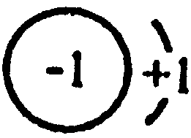(答：（1） (1分)，+1(0.5分)，1个反电子 (1分)；-1 （0.5分）反氢原子核且其中只有1个反质子(或1个反质子)(1分) （2） 不是（0.5分），化学变化是反应物中原子的重新组合，“湮灭”不是 (1.5分)
16. (2分)用来制蜡烛的石蜡是一类含碳、氢元素的化合物，可用通式C_{n}H_{2n+2}表示其组成。在空气中点燃蜡烛，常因燃烧不完全而产生炭。室内有人吸烟后，常有难闻气味，有人建议，在室内点燃一支蜡烛，不久这种气味可减弱，其原因是 。（答：(2分)蜡烛在空气中燃烧不完全，产生了炭，这些炭的颗粒蛛具有吸附作用。）
17. (3分)吸烟有害健康，科学实验表明香烟所产生的烟雾中，至少有300多种化合物不同程度对人有害。为了检验该烟雾中是否存在CO₂和CO，在对香烟燃烧产生的烟雾进行适当处理后，依次通过足量的以下试剂：①澄清石灰水，②浓硫酸，③灼热的黑色氧化铜粉末，④澄清石灰水，发现①、④变浑浊。试回答：
⑴①中发生的现象说明 。
⑵烟雾中是否存在CO？ ，做出此判断依据的实验现象为 。
（答：(3分)每空1分。 (1)燃烧产物中存在CO₂。 (2)存在， ④中的澄清石灰水变浑浊。）
18.(3分)人们每天通过摄取食物不断补充所需要的各种元素，但有时也会摄入某些有害的元素。请指出下列矿物元素中，哪些是人体必需的微量元素，哪些是对人体有害的微量元素（请用线连接）。
镉Cd
铜Cu
铁Fe
钙Ca
汞Hg
必需的微量元素
有害的微量元素
碘 I
铅Pb
镁Mg
硒Se
锌Zn
必要的微量元素

有害的微量元素

镉Cd
铜Cu
铁Fe
钙Ca
汞Hg
碘I
铅Pb
镁Mg
硒Se
锌Zn
答：

19.(5分)实验室现有五瓶失去标签的无色溶液，根据实验室的记录，只知它们分别是KCl、K₂SO₄、K₂CO₃、AgNO₃、BaCl₂中的一种，为确定它们的成分，某学生将它们依次编为A、B、C、D、E，并设计了一组实验，实验记录如下：
⑴将A和B混合，产生一种既不溶于盐酸也不溶于稀硝酸的沉淀；
⑵将C和D混合，产生一种既不溶于盐酸也不溶于稀硝酸的沉淀；
⑶将A和E混合，产生的沉淀既溶于盐酸也溶于稀硝酸；
⑷将D和E混合，产生的沉淀仅在稀硝酸中消失；
⑸将B和C混合，没有沉淀生成。
由以上实验确定：A是 ，B是 ，C是 ，D是 ，E是 。
（答：BaCl₂ ， K₂SO₄， KCl， AgNO₃ ， K₂CO₃）
20.(3分)实验室作锌粒和稀硫酸反应制取氢气，并经过净化、干燥后，还原氧化铜的方法可以测定铜的相对原子质量。根据所得到的铜粉的质量，可求得参加反应的氢气的质量，进而计算出应消耗的锌粒和稀硫酸的质量。但实际耗用的锌粒（不含杂质）和稀硫酸的质量远远超过计算值。试从实验过程看，原因是：① ；② ；③ 。（答：①氧化铜加热前要先通氢气，排去试管内空气； ②反应后热铜粉还需在氢气中冷却； ③部分氢气通过装有氧化铜的试管时，未与氧化铜反应）
21.(4分)新型材料纳米级α-Fe粉具有超强的磁性能，用作高密度磁记录的介质以及高效催化剂等。实验室采用气相还原法制备纳米α-Fe，方法是：将固体粉料FeCl₂·nH₂O脱水、真空干燥，然后在高温条件下通入高纯氮气（作保护气）和氢气（作还原气）的混合气体，生成纳米α-Fe。请回答以下问题：
⑴写出生成纳米α-Fe的化学方程式 ；⑵反应中保护气的作用是 。
（答：(1)H₂+FeCl₂==Fe+2HCl ； (2)防止生成的纳米α-Fe被氧化）
22.(11分)“化学多米诺实验”是利用化学反应中气体产生的压力，使多个化学反应依次发生。（整个反应只需要第一个反应发生，就好像多米诺骨牌游戏一样。）以下就是一个“化学多米诺实验”，已知H₂O₂在MnO₂的催化作用下可分解产生O₂和H₂O。所示装置图中各仪器内盛放的物质分别为：A.稀硫酸；B.锌粒；C.3% H₂O₂溶液；D. MnO₂；E.某溶液；F.某块状固体；G.滴有紫色石蕊试液的蒸馏水；H.足量澄清石灰水。请回答以下各题： (1)实验开始前必须进行的操作是___________________；
(2)反应开始后，若G中出现红色，H中有白色沉淀生成，判断E、F中的物质可能分别是__________；______________；
(3)按基本反应类型写出该实验中有关反应的化学方程式：(装置用字母表示)
化合反应_____________________________，发生在装置___________中；
分解反应_____________________________，发生在装置___________中；
置换反应_____________________________，发生在装置___________中；
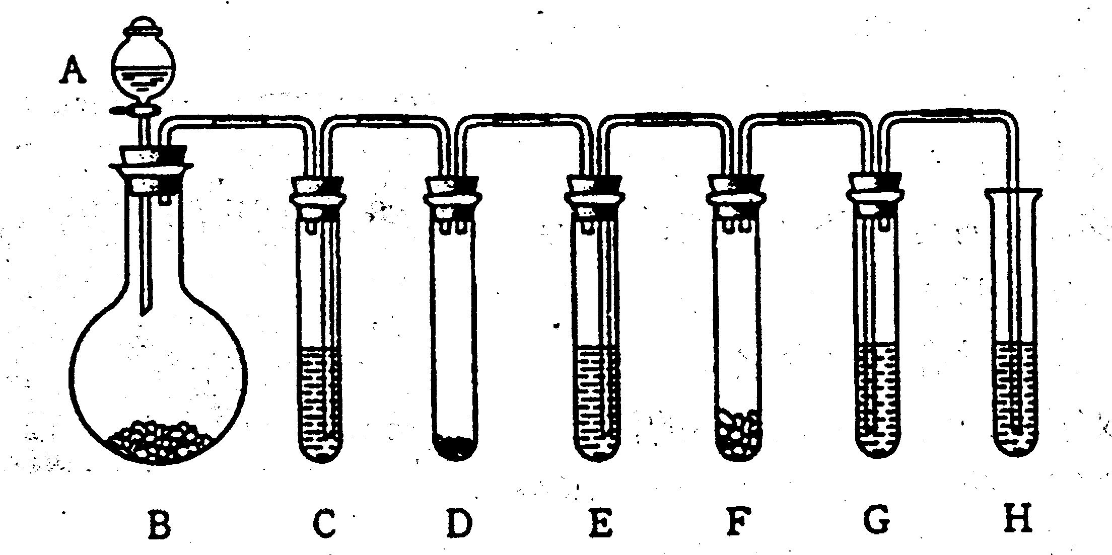复分解反应___________________________，发生在装置___________中。

（答：(1)检查装置的气密性。 (2)稀盐酸，石灰石。(其他合理答案也可得分)
MnO₂
(3)化合反应CO₂+H₂O==H₂CO₃ ; G ； 分解反应2H₂O₂==2H₂O + O₂ ，D ;
置换反应Zn+H₂S0₄=ZnSO₄ + H₂ ， B；复分解反应CaC0₃+2HCl==CaCl₂+H₂CO₃， F 。
23．(4分)测定人体血液循环量的一种方法是：吸取6.0mL含放射性元素¹³¹I-人血清白蛋白溶液，每1．0mL含放射性元素碘2.0×10⁻⁶Ci(居里，一种放射性强度的单位)，快速注入静脉中，10分钟时抽取1．0mL静脉血液，测定其中含放射性元素碘为0.0030×10⁻⁶Ci(10分钟内碘的放射性的强度改变可忽略不计)。人的血液循环量为_______L。
又知碘是甲状腺素的主要成分，健康成人每天适宜摄入量为100µ g~200µg （1µg为10⁻⁶g)。为使上述测定结果可靠，从测定人体血液循环量24小时前，连五天服碘化钠(不含放射性碘)50mg／(5mL·d)，原因是____________________________。
（23答：4．0 L；减少注入的放射性元素碘被甲状腺吸收。）
三、实验题(本题包括3个小题，共18分)
24．(5分)某生活污水有一股臭味，主要含有碎莱叶、碎塑料薄膜、泥沙、氯化钠
和碳酸钠等物质。现欲将其经去渣、除臭处理后用于清洗厕所的用水。问：
(1)采取何种操作可除去其中的固体物质 ；
(2)用什么物质可除去污水的臭味 ；
(3)把生活污水进行处理再利用的目的是什么 ；
(4)怎样检验经(1)和(2)处理后的水中是否还存在氯离子 。
（24答：（1）沉降，过滤；（2）活性炭，木炭，吸附剂，除臭剂，微生物作用（答对一种即可）；（3）节约用水；（4）取2mL待测液于试管中，滴加硝酸银溶液，若有白色沉淀生成，加稀硝酸酸化，若白色沉淀不消失，则证明待测液存在氯离子。）
25．(7分)将适量黄色的草酸亚铁(FeC₂O₄·2H₂O)粉末加入试管，在酒精灯上边加
热边摇动，发生剧烈反应，产生的气体可使燃着的木条熄灭，生成黑色的粉末。反应将结束时，用橡皮塞塞好试管，稍冷后，打开塞子将所得的黑色粉末撒在石棉网上，便会立即自燃起来。试回答下列问题：
(1)黑色粉末是什么物质?为什么在空气中自燃? 。
(2)反应将结束时，用橡皮塞塞好试管有何作用? 。
(3)化学反应的快慢与反应物的表面积有何关系? 。
(4)写出草酸亚铁受热分解的化学方程式。 。
（25答：（1）铁粉。由于生成的铁粉很细，极易氧化并产生热量使铁粉达到着火点引起自然。（2）防止铁粉被氧化。（3）反应物表面积越大，反应越快。（4）FeC₂O₄·2H₂O$\underline{\underline{Δ}}$Fe＋2CO₂↑＋2H₂O↑）
26．(6分)雷利是英国物理学家，他曾用下列两种方法测定氮气的密度。
方法一：将除去水蒸气和二氧化碳的空气通过烧红的装有铜屑的玻璃管，使空气中的氧气全部除去，测得氮气的密度为1．2572kg／L。
方法二：将氨气(NH₃)通过赤热的装有氧化铜的玻璃管，生成氮气和水蒸气，除去
水蒸气后测得氮气的密度为1．2508g／L。
若两次测定的状况相同，请问： (1)方法二中发生反应的化学方程式为 ； (2)欲除去空气中的水蒸气和二氧化碳，可供选择的装置如下图所示(不可重复使用)，在你选择的装置中，用相应的字母表示导管口的连接顺序 ，瓶中应盛放什么物质： 。(3)请分析两种方法所测定的氮气密度数值不同的原因。
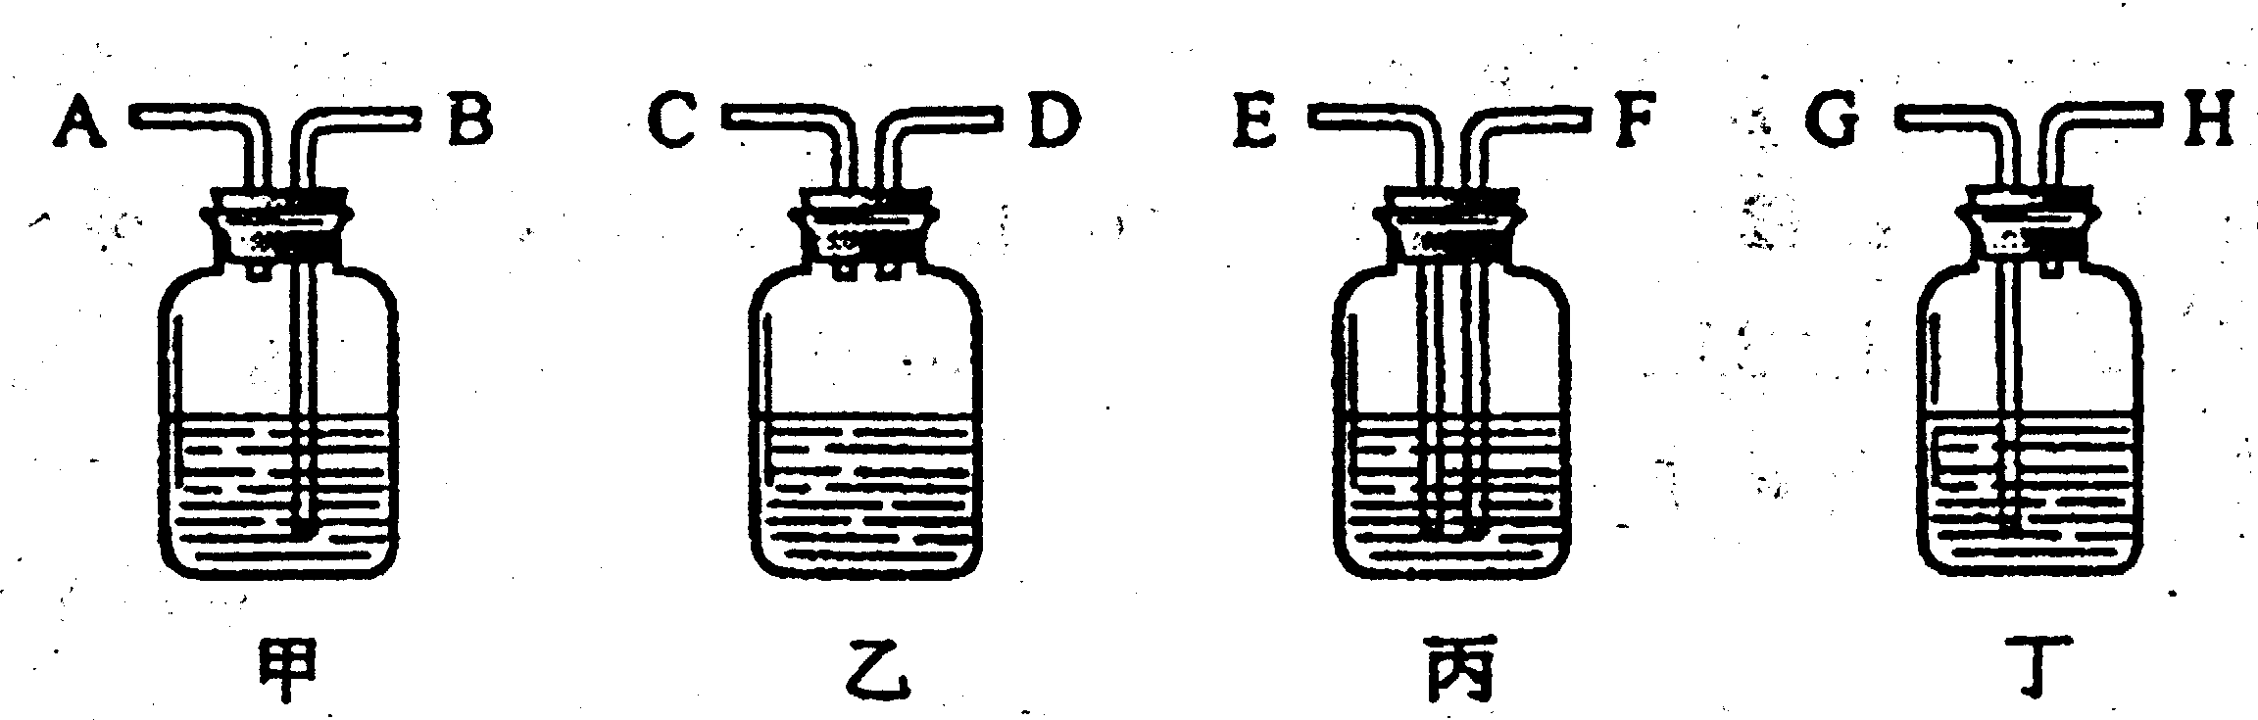（26答：（1）2NH₃＋3CuO$\underline{\underline{Δ}}$N₂＋3H₂O＋3Cu
（2）BAGH或GHBA。上述装置顺序中，第一个盛放氢氧化钠溶液，第二个盛放浓硫酸。
（3）空气中含有少量密度比氮气大的气体，使得方法一的测定值偏高。）
四、计算题(本题包括2个小题，共13分)
27．(7分)现有一种铜和氧化亚铁的混合物样品。为测定该样品中氧化亚铁的含量，
某学生取20．0g此样品置于烧瓶中，分四次加入密度为1．22g／cm³的硫酸并做相关记录。
有关数据记录如下表：
加硫酸的序号 | 加入硫酸的体积/mL | 剩余固体的质量/g
1 | 20．0 | 16．0
2 | 20．0 | 12．0
3 | 20．0 | 8．0
4 | 20．0 | 8．0
试计算：(1)10．0g此样品中铜的质量。(2)样品中氧化亚铁的质量分数。
(3)所用硫酸溶液溶质的质量分数。
28．(6分)航天技术中的火箭推进剂可用醇类为燃料，液态氧为氧化剂，但后者的沸点较低(-183℃)，需要额外的隔热装置，因而增加了火箭的重量。为了避免此缺点，可用过氧化氢(H₂O₂)代替液态氧，它具有相对高的沸点和较低的凝固点，而且没有毒性，和醇反应的时也能放出很高的能量。现有一液体推进剂以醇(含碳52％，含氢13％，含氧35％)为燃烧，质量分数为90％的过氧化氢做氧化剂，欲使1kg该醇燃料完全燃烧，计算需消耗质量分数为90％的过氧化氢的质量。(可按2H₂O→ 2H₂↑ + O₂↑得到的氧气与醇反应来计算)
2003年全国初中学生化学素质和实验能力竞赛
(第十三届天原杯)复赛试题参考答案及评分标准
一、选择题(本题包括14个小题，每小题2分，共28分。每小题有1个或2个选项符合题意。若有两个答案的错1个不得分，漏选1个扣1分。)
题号 | 1 | 2 | 3 | 4 | 5 | 6 | 7 | 8 | 9 | 10 | 11 | 12 | 13 | 14
答案 | C | B | C | B | D | BD | C | B | C | A | A | BC | B | C
二、填空题(本题包括9个小题，共41分)
15、(6分)
（1） (1分)，+1(0.5分)，1个反电子 (1分)；-1 （0.5分）反氢原子核 且其中只有1个反质子(或1个反质子)(1分)
（2） 不是（0.5分），化学变化是反应物中原子的重新组合，“湮灭”不是 (1.5分)
16、(2分)蜡烛在空气中燃烧不完全，产生了炭，这些炭的颗粒蛛具有吸附作用。
17、(3分)每空1分 (1)燃烧产物中存在CO₂。 (2)存在， ④中的澄清石灰水变浑浊。
18、（3分）
必要的微量元素

有害的微量元素

镉Cd
铜Cu
铁Fe
钙Ca
汞Hg
碘I
铅Pb
镁Mg
硒Se
锌Zn

(选对2个给0.5分，全对给1分) (选对2个给0．5分，选对 3个给1分，全对给2分)
19、(5分)每个化合物各1分 BaCl₂ ， K₂SO₄， KCl， AgNO₃ ， K₂CO₃
20、(3分)每项1分 ①氧化铜加热前要先通氢气，排去试管内空气；
②反应后热铜粉还需在氢气中冷却； ③部分氢气通过装有氧化铜的试管时，未与氧化铜反应
21、(4分)各2分
高温
(1)H₂+FeCl₂==Fe+2HCl (2)防止生成的纳米α-Fe被氧化
22、(11分)每空1分
(1)检查装置的气密性。
(2)稀盐酸，石灰石。(其他合理答案也可得分)
(3)化合反应CO₂+H₂O==H₂CO₃ ; G ；
MnO₂
分解反应2H₂O₂==2H₂O + O₂ ，D ;
置换反应Zn+H₂S0₄=ZnSO₄ + H₂ ， B
复分解反应CaC0₃+2HCl==CaCl₂+H₂CO₃， F 。
23、(4分)各2分 答：4．0 L；减少注入的放射性元素碘被甲状腺吸收4．0 L。
24答：（1）沉降，过滤；（2）活性炭，木炭，吸附剂，除臭剂，微生物作用（答对一种即可）；（3）节约用水；（4）取2mL待测液于试管中，滴加硝酸银溶液，若有白色沉淀生成，加稀硝酸酸化，若白色沉淀不消失，则证明待测液存在氯离子。
25答：（1）铁粉。由于生成的铁粉很细，极易氧化并产生热量使铁粉达到着火点引起自然。（2）防止铁粉被氧化。（3）反应物表面积越大，反应越快。（4）FeC₂O₄·2H₂O$\underline{\underline{Δ}}$Fe＋2CO₂↑＋2H₂O↑
26答：（1）2NH₃＋3CuO$\underline{\underline{Δ}}$N₂＋3H₂O＋3Cu （2）BAGH或GHBA。上述装置顺序中，第一个盛放氢氧化钠溶液，第二个盛放浓硫酸。 （3）空气中含有少量密度比氮气大的气体，使得方法一的测定值偏高。
27解：（1）8.0g/2＝4.0g；
（2）（20.0－8.0）g/20.0g×100％＝60.0％；
（3）设硫酸溶液中溶质质量分数为X
FeO＋H₂SO₄＝Fe SO₄＋H₂O
72 98
12.0g X·60.0mL·1.22g/cm³ X＝22.31％
28解：设1kg该醇类燃料中的碳和氢完全燃烧分别消耗氧气质量为x和y，则：
C ＋ O₂＝CO₂ 2H₂ ＋ O₂＝2H₂O
12 32 4
1000g×52％ x 1000g×13％ y
∴x＝1387g，y＝1040g
则1kg该醇类燃料完全燃烧消耗氧气的质量为1387g＋1040g－1000g×35％＝2077g
设需要过氧化氢的质量为w，则：
2H₂O₂ ＝ 2H₂O+ O₂↑
2×34 32
W 2077g
∴W＝4414g，∴需纯度为90％的过氧化氢的质量为4414g/90％＝4904g
2002年全国初中学生化学素质和实验能力竞赛（第十二届天原杯）
复 赛 试 题
试题说明：
⒈本试卷共7页，满分100分。
⒉可能用到的相对原子质量：
H:1 C:12 N:14 O:16 Na:23 Mg:24 Al:27
S:32 Cl:35.5 Ca:40 Cu:63.5 Zn:65
⒊考试时间：2小时
一、选择题（本题包括12小题，每小题2分，共24分。每小题有1个或2个选项符合题意。若正确答案包括两个选项，错1个不得分，漏选1个扣1分。请将答案填在下表相应题号的空格内。）
⒈“垃圾是放错了位置的资源”，应该分类回收。生活中废弃的铁锅、铝质易拉罐、铜导线等可以归为一类加以回收，它们属于（B ）
A.有机物 B.金属或合金 C.氧化物 D.盐
⒉来自海洋深处的可燃冰的主要成分是（A ）
A.CH₄ B.H₂ C.CO D.CO₂
⒊一辆客车夜晚行驶在公路上，发现油箱漏油，车箱里充满了汽油的气味，这时应该采取的应急措施是（C）
A.洒水降温并溶解汽油蒸气
B.开灯查找漏油部位，及时修理。
C.打开所有车窗，严禁一切烟火，疏散乘客离开车箱。
D.让车内人员坐好，不要随意走动。
⒋现代医学证明，人类牙齿由一层称为碱式磷酸钙的坚硬物质保护着。碱式磷酸钙的化学式中除钙离子外，还含有一个氢氧根离子和三个磷酸根离子，则其化学式正确的是（D）
A.Ca₂(PO₄)₃(OH) B.Ca₃(PO₄)₃(OH) C.Ca₄(PO₄)₃(OH) D.Ca₅(PO₄)₃(OH)
⒌1999年度诺贝尔化学奖授予了开创“飞秒(10⁻¹⁵)化学”新领域的科学家，使运用激光光谱技术观测化学反应时分子中原子运动成为可能。你认为该技术不能观察到的是（A）
A.原子中原子核的内部结构 B.化学反应中原子的运动
C.化学反应中生成物分子的形成 D.化学反应中反应物分子的分解
⒍常温下，取下列固体各10g，分别与90g水充分混合，所得溶液中溶质质量分数最小的是（D）
A.Na₂O B.CaO C.SO₃ D.CuSO₄·5H₂O
⒎向一定量的饱和NaOH溶液中加入少量Na2O固体，恢复到原来温度时，下列说法中正确的是（BC）
A.溶液中Na⁺总数不变 B.单位体积内的OH－数目不变
C.溶质的质量分数不变 D.溶液的质量不变
⒏配制一定溶质质量分数的NaOH溶液时，造成所配制溶液中的溶质质量分数偏高的原因可能是(B)
A. 所用的NaOH 已潮解。
B.用带游码的托盘天平称量NaOH固体质量时，误将砝码放在左盘，被称量物放在右盘。
C.托盘天平的左右盘上各放一张纸，调整天平至平衡后，将NaOH固体放在低上称量。
D.用量筒最取水时，俯视水面刻度线来读取体积读数。
⒐天然气、液化石油气燃烧的化学方程式分别为：
CH₄+2O₂=CO₂+2H₂O；C₃H₈+5O₂=3CO₂+4H₂O。
现有一套以天然气为燃料的灶具，要改为以液化石油气为燃料的灶具，应采取的措施是（C）
A.燃料气和空气的进入量都减少 B.燃料气和空气的进入量都增大
C.减少燃料气进入量或增大空气进入量 D.增大燃料气进入量或减少空气进入量
⒑将Mg、Al、Zn分别放入相同溶质质量分数的盐酸中，反应完成后，放出的氢气质量相同，其可能的原因是（BC）

A.放入的三种金属质量相同，盐酸足量。
B.放入的Mg、Al、Zn的质量比为12:9:32.5，盐酸足量。
C.盐酸的质量相同，放入足量的三种金属
D.放入的盐酸质量比为3:2:1，反应后无盐酸剩余。
⒒由NaHS、MgSO₄、NaHSO₃组成的混合物中，已知S元素的质量分数w(S)=a%，则O元素的质量分数w(O)为（B）
A.1.75a% B.1-1.75a% C.1.25a% D.无法计算
⒓将二氧化碳通入澄清石灰水中，有白色沉淀生成，若继续通入二氧化碳，白色沉淀将完全溶解。其反应的化学方程式为：
Ca(OH)₂+CO₂=CaCO₃↓+H₂O；CaCO₃+CO₂+H₂O=Ca(HCO₃)₂
当二氧化碳持续不断地通入澄清石灰水中时，沉淀质量的变化符合下列图中的（C ）
A. 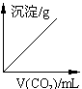 B. 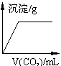 C. 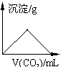 D. 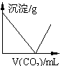
二、填空题（本题包括10小题，共40分）
⒔近年来出现的厄尔尼诺现象与大气中二氧化碳含量的增多有关，请回答以下问题：
⑴空气中二氧化碳主要来源是 ；
⑵自然界中能消耗二氧化碳的是 ；
⑶为减缓此现象，你认为最理想的燃料是 ，以水为原料，开发此燃料，你认为应研究的主要课题是 。
(答：（1）含碳燃料的燃烧。（2）绿色植物的光合作用 在绿色植物体内二氧化碳和水经光合作用转变成葡萄糖（3）氢气 有效的分解水产生氢气)
⒕地球外层空间存在着微量的臭氧(O₃)和氧原子(O)，该臭氧层的存在能吸收和阻挡太阳有害的紫外线的强烈辐射。可是人为的大气污染物会破坏臭氧层，如超音速飞机排放的氮氧化物（NO和NO₂），它们和O₃及O发生如下反应：O₃+NO=NO₂+O₂；O+NO₂=NO+O₂。这两个反应反复循环，其总反应方程式为： 。氮的氧化物在破坏臭氧层的过程中起了 的作用。
（答：2O₃ = 3O₂ 催化剂）
⒖已知铁元素在化合物里通常显+2或+3价，因此Fe₃O₄可写成氧化物形式FeO·Fe_{２}O₃或盐的形式Fe(FeO₂)₂，它属于偏铁酸盐。Pb在化合物里显+2或+4价，那么Pb₃O₄也可写成 或 。
（答：2 PbO·Pb O₂ Pb(PbO₃) ）
⒗CO与PdCl₂溶液反应产生黑色金属钯粉末，反应中有水参加，利用此反应可用氯化钯（PdCl₂）检测CO对大气的污染情况，此反应的化学方程式为 。反应中CO具有 性。
（答：CO+PdCl₂+H₂O = Pd+CO₂+2HCl ）
⒘磷酸二氢铵是一种含有氮、磷两种营养元素的复合化肥，熟石灰常可用来中和土壤的酸性，但是这两种物质不宜混合使用，试写出有关反应的化学方程式 ，并说明原因 。
（答：2NH₄H₂PO₄+3Ca(OH)₂=Ca₃(PO₄)₂+2NH₃↑+6H₂O
磷酸二氢铵是酸式盐显酸性，而熟石灰是碱显碱性，它们会发生反应生成难溶性的Ca₃(PO₄)₂ 和易挥发性的NH₃而使肥效降低。）
⒙将雕刻成球型的冰糖（其化学成分为蔗糖）置于蔗糖的饱和溶液中，保持温度和溶剂质量都不变，几天后，小球的质量和形状有无变化？ 。
（答：小球的质量不变，形状有改变。）
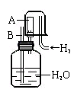
⒚已知在相同温度下，气体分子的运动速度与分子的相对分子质量有关，分子的相对分子质量越大，则其运动速度越小。图中容器A是一种特制的有底的素烧瓷筒，它的壁可以通过氢气分子。实验开始时，A中和烧杯中都充满空气。当向烧杯中持续通入氢气时，导管B处发生的现象是 ，产生这种现象的原因是 。
（答：有水喷出；氢气分子的相对分子质量比较小，运动速度快，一定时间内进入A的
氢气分子数目比A逸出的空气分子多，使A和瓶内的压强大于大气压强，故有水从B中喷出。）
⒛2001年11月，美军为打击躲藏在阿富汗山洞中的恐怖分子，使用了 一种名为BLU-82的高效能燃料空气炸弹。这种炸弹爆炸时，除产生高 温外，还可使山洞内的氧气耗尽，使其中所有生物窒息死亡而山洞不致完全崩塌，以便后续军队进入山洞鉴别死者身份。燃料空气弹的主装药之一是环氧乙烷（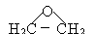），其化学式可写作 。爆炸时，环氧乙烷先成雾状分散在空气中，然后燃爆，反应的生成物为： 、 、 。（答：C₂H₄O CO、CO₂、H₂O）
21.下表是某地市场销售的一种“加碘食盐”包装上的部分文字说明：
配 料 | 氯化钠、碘酸钾
含 碘 量 | (29mg～40mg)／kg
保 质 期 | 18个月
食用方法 | 勿长时间炖炒
贮藏指南 | 避热、避光、密封、防潮
⑴已知碘在碘酸钾中的化合价为+5，碘酸钾的化学式为 。
⑵由食用方法和贮藏指南可推测碘酸钾的化学性质之一是 。
⑶用单质碘与氯酸钾发生置换反应可制得碘酸钾，该反应的化学方程式为 。
（答：（1）KIO₃ （2）易分解 （3）I₂+KClO₃= Cl₂+KIO₃）
22.下表是我国部分城市空气质量周报，阅读并回答下列问题：
城市 | 污染指数 | 首要污染物 | 空气质量级别 | 城市 | 污染指数 | 首要污染物 | 空气质量级别
北京 | 92 | TSP | Ⅱ | 济南 | 76 | TSP | Ⅱ
天津 | 82 | TSP | Ⅱ | 武汉 | 83 | NOx | Ⅱ
哈尔滨 | 96 | TSP | Ⅱ | 重庆 | 98 | SOx | Ⅱ
上海 | 74 | NOx | Ⅱ | 贵阳 | 69 | TSP | Ⅱ
注：TSP—空气中的飘尘；NOx—氮的氧化物；SOx—硫的氧化物。
⑴最容易出现酸雨的城市是 。为减少城市酸雨的产生，可采取的措施是 。
①少用煤作燃料；②采用燃料脱硫技术；③向已酸化的土壤中加石灰；④开发新能源。
⑵汽车尾气（含有CO、SO₂、NO等）是城市空气的污染物，治理的方法之一是在汽车的排气管上装一个催化转换器，其特点是使CO与NO反应，生成可参与大气生态环境循环的无毒气体，写出CO与NO反应的化学方程式 。控制城市汽车尾气对空气造成污染的方法是 ①开发氢能源；②使用电动车；③植树造林；④戴呼吸面具。
（答：（1）重庆 ②④ （2）2CO+NO = N₂+ CO₂ ②③）
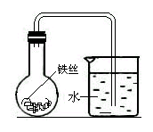
三、实验题（本题包括4小题，共24分）
23.某学生在A、B、C、D四只小烧瓶中分别放入干燥的细铁丝、浸过食盐水的细铁丝、浸过清水的细铁丝、食盐水及细铁丝，并使铁丝完全浸没在食盐水中，然后装配成如图所示的四套装置，每隔一段时间测量导管中水面上升的高度，结果如下表（表中所列数据为导管中水面上升的高度／cm）所示。
时间/小时 | 0 | 0.5 | 1.0 | 1.4 | 2.0 | 2.5 | 3.0
A瓶（盛干燥铁丝） | 0 | 0 | 0 | 0 | 0 | 0 | 0
B瓶（盛沾了食盐水的铁丝） | 0 | 0.4 | 1.2 | 3.4 | 5.6 | 7.6 | 9.8
C瓶（盛沾了清水的铁丝） | 0 | 0 | 0 | 0.3 | 0.8 | 2.0 | 3.5
D瓶（盛完全浸没在食盐水中的铁丝） | 0 | 0 | 0 | 0 | 0 | 0 | 0
⑴导管中水面为什么会上升？ 。
⑵上述实验中，铁生锈的速率由大到小的排列顺序为（填小烧瓶序号）： 。
⑶影响铁生锈的因素有： 。
（答：（1）铁丝在生绣时会消耗烧瓶内的氧气。（2）B>C>A=D。（3）空气、水、电解质）
24.实验室制得的氢气中常含有水蒸气和少量酸雾，为了获得纯净的氢气，可选用下图中的第 套装置来净化。
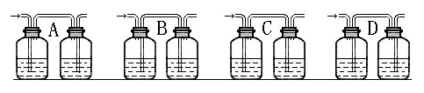
其中左瓶中应盛 以除去 ；
右瓶中应盛 以除去 。
实验完成后，如果回收的废液中含有少量硫酸及硫酸亚铁，怎样利用废液再回收较纯的硫酸锌晶体？
（答：C NaOH溶液 CO₂ 浓H₂SO₄ H₂O
向回收的废液中加入过量的锌，过滤，蒸发滤液结晶得到较纯的硫酸锌晶体。）
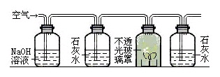
25.下图是测定植物的某一生命活动过程的装置。A瓶中NaOH溶液的作用是 ，B瓶中石灰水的作用是 ，D瓶中出现的现象是 。此实验说明植物具有 。

（25答：吸收空气中的CO₂ ，检验空气中的CO₂是否被吸收完全，澄清溶液变浊。呼吸作用。）
26. 某化学小组为了测定生石膏的组成(CaSO₄·xH₂O)，即测x值，做了如下实验：将含结晶水的硫酸钙放在坩埚中加热，加热前和加热后都进行称量。随着实验次数的增加，加热的时间不断延长。他们在实验中将数据整理如右表。
利用数据可绘制成以下图像：
实验顺序  （按序延长加热时间） | 固体质量/g
实验顺序  （按序延长加热时间） | 加热前 | 后
1 | 3.44 | 3.26
2 | 3.44 | 3.12
3 | 3.44 | 2.90
4 | 3.44 | 2.90
5 | 3.44 | 2.80
6 | 3.44 | 2.78
7 | 3.44 | 2.72
8 | 3.44 | 2.72

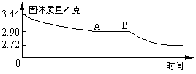
⑴利用实验数据，通过计算推断生石膏的化学式。
⑵通过计算解释图像中产生AB段的原因。

（1）解：石膏加热分解减少的质量就是水的质量，由实验数据知3.44g CaSO₄•xH₂O完全分解得到无水CaSO₄2.72g，
CaSO₄•xH₂O==CaSO₄ + xH₂O
136 18x
2.72 0.72
即136:2.72 =18x: 0.72 解得x=2 所以石膏的化学式为CaSO₄•2H₂O。
（2）由实验数据知在A—B段时石膏的质量为2.90g，其中CaSO₄2.72g，H₂O0.18g。此时其化学式可表示为2CaSO₄•H₂O。
四、计算题（本题包括2小题，共12分）
27. 有一置于水中用特殊材料制成的密闭容器，气体分子可以通过该容器的器壁，而液体和固体则不能通过。该容器的质量为1g，体积为0.04L。容器内盛有32.5g质量分数为40%的稀硫酸，如果向其中加入锌粒，要想保持容器在水中不沉底，则锌粒的质量最大不能超过多少？
27.解：
要使容器在水中不下沉，容器和它内部的物质产生的重力最大不能超过水对容器的浮力F，即：[m(容器)+m(硫酸)+m(锌粒)-m(氢气)] g = F （2分）
设加入的锌粒的质量为x，由：
Zn + H₂SO₄ ==ZnSO₄ + H₂↑
65 2
x 2x/65 生成氢气的质量为x/32.5阶段 （2分）
则有：
[32.5×10^{－3} kg + 1×10^{－3} kg + x－(x/32.5)]×9.8 N/kg
= 0.04×10^{－3} m³×1000 kg/m³×9.8 N/kg
x = 6.7×10^{－3} kg = 6.7 g （2分）
加入锌粒的质量最大不能超过6.7 g。
28.减弱“温室效应”有效措施之一是大量植树造林，绿色植物在叶绿素存在下的光合作用是完成二氧化碳循环的重要一环。已知叶绿素的相对分子质量小于900，其分子含C73.8%（以下均指质量分数）、H 8.3%、N 6.3%、Mg 2.7%，其余为O。试确定叶绿素的化学式。
28．解（法一）：由题意知叶绿素中各元素原子的个数比：
碳﹕氢﹕氮﹕镁﹕氧=$\frac{\text{73}\text{.}8\text{\%}}{\text{12}}$﹕ $\frac{8\text{.}3\text{\%}}{1}$﹕$\frac{6\text{.}3\text{\%}}{\text{14}}$﹕$\frac{2\text{.}7\text{\%}}{\text{24}}$﹕$\frac{8\text{.}9\text{\%}}{\text{16}}$
=6.15﹕8.3﹕0.45﹕0.1125﹕0.55625= 55﹕73﹕4﹕1﹕5
因为叶绿素的相对分子质量小于900。所以叶绿素的分子式为C₅₅H₇₃O₅N₄Mg。
28（法二）：
氧的质量分数为：
1－（73.8%＋8.3%＋6.3%＋2.7%）= 8.9%，镁的质量分数最小 （1分）
假设叶绿素中有一个镁原子
则叶绿素的相对分子质量为：24/2.7% = 889 ＜ 900 （2分）
由此说明叶绿素分子中仅含有一个镁原子，其相对分子质量为889。
叶绿素分子中含有碳原子的个数：894×73.8% /12 = 55；
类推：H 74，O 5，N 4 （2分）
所以叶绿素的化学式为：C₅₅H₇₃O₅N₄Mg （1分）
2002年全国初中学生
化学素质和实验能力竞赛（第十二届天原杯）复赛试题答案
一、选择题（本题包括12小题，共24分。）
1．B 2．A 3．C 4．D 5．A 6．D 7．BC 8． B
9．C 10．BC 11．B 12．C
二、填空题（本题包括10小题，共40分。）
13．（1）含碳燃料的燃烧 （2）绿色植物的光合作用 在绿色植物体内二氧化碳和水经光合作用转变成葡萄糖 （3）氢气 有效的分解水产生氢气
14． 2O₃ = 3O₂ 催化剂 15． 2 PbO·Pb O₂ Pb(PbO₃) 16．CO+PdCl₂+H₂O = Pd+CO₂+2HCl 17．2NH₄H₂PO₄+3Ca(OH)₂=Ca₃(PO₄)₂+2NH₃↑+6H₂O磷酸二氢铵是酸式盐显酸性，而熟石灰是碱显碱性，它们会发生反应生成难溶性的Ca₃(PO₄)₂ 和易挥发性的NH₃而使肥效降低。
18．小球的质量不变，形状有改变
19．有水喷出；氢气分子的相对分子质量比较小，运动速度快，一定时间内进入A的氢气分子数目比A逸出的空气分子多，使A和瓶内的压强大于大气压强，故有水从B中喷出。
20．C₂H₄O CO、CO₂、H₂O
21．（1）KIO₃ （2）易分解 （3）I₂+KClO₃= Cl₂+KIO₃
22．（1）重庆 ②④ （2）2CO+NO = N₂+ CO₂ ②③
三、实验题（本题包括4小题，共24分。）
23．（1）铁丝在生绣时会消耗烧瓶内的氧气 （2）B>C>A=D （3）空气、水、电解质
24．C NaOH溶液 CO₂ 浓H₂SO₄ H₂O向回收的废液中加入过量的锌，过滤，蒸发滤液结晶得到较纯的硫酸锌晶体
25．吸收空气中的CO₂ ，检验空气中的CO₂是否被吸收完全，澄清溶液变浊。呼吸作用。
26．（1）解：石膏加热分解减少的质量就是水的质量，由实验数据知3.44g CaSO₄•xH₂O完全分解得到无水CaSO₄2.72g，
CaSO₄•xH₂O==CaSO₄ + xH₂O
136 18x
2.72 0.72
即136:2.72 =18x: 0.72 解得x=2 所以石膏的化学式为CaSO₄•2H₂O。
（2）由实验数据知在A—B段时石膏的质量为2.90g，其中CaSO₄2.72g，H₂O0.18g。此时其化学式可表示为2CaSO₄•H₂O。
四、计算题（本题包括2小题，共12分。）
27．解（法一）：设最多加入锌粒的质量为mg。要想保持容器在水中不沉底，密闭容器和锌粒的质量应不大于密闭容器所受的浮力。
即ρ_{水}gV≥(1+32.5+m-2m/65)g m≤6.5×65/63 =6.7g
答：（略）。
27.解（法二）：
要使容器在水中不下沉，容器和它内部的物质产生的重力最大不能超过水对容器的浮力F，即：[m(容器)+m(硫酸)+m(锌粒)-m(氢气)] g = F （2分）
设加入的锌粒的质量为x，由：
Zn + H₂SO₄ ==ZnSO₄ + H₂↑
65 2
x 2x/65 生成氢气的质量为x/32.5阶段 （2分）
则有：
[32.5×10^{－3} kg + 1×10^{－3} kg + x－(x/32.5)]×9.8 N/kg
= 0.04×10^{－3} m³×1000 kg/m³×9.8 N/kg
x = 6.7×10^{－3} kg = 6.7 g （2分）
加入锌粒的质量最大不能超过6.7 g。
28．解（法一）：由题意知叶绿素中各元素原子的个数比：
碳﹕氢﹕氮﹕镁﹕氧=$\frac{\text{73}\text{.}8\text{\%}}{\text{12}}$﹕ $\frac{8\text{.}3\text{\%}}{1}$﹕$\frac{6\text{.}3\text{\%}}{\text{14}}$﹕$\frac{2\text{.}7\text{\%}}{\text{24}}$﹕$\frac{8\text{.}9\text{\%}}{\text{16}}$
=6.15﹕8.3﹕0.45﹕0.1125﹕0.55625= 55﹕73﹕4﹕1﹕5
因为叶绿素的相对分子质量小于900。所以叶绿素的分子式为C₅₅H₇₃O₅N₄Mg。
28（法二）：
氧的质量分数为：
1－（73.8%＋8.3%＋6.3%＋2.7%）= 8.9%，镁的质量分数最小 （1分）
假设叶绿素中有一个镁原子
则叶绿素的相对分子质量为：24/2.7% = 889 ＜ 900 （2分）
由此说明叶绿素分子中仅含有一个镁原子，其相对分子质量为889。
叶绿素分子中含有碳原子的个数：894×73.8% /12 = 55；
类推：H 74，O 5，N 4 （2分）
所以叶绿素的化学式为：C₅₅H₇₃O₅N₄Mg （1分）
2001年全国初中学生化学素质和实验能力竞赛(第十一届天原杯)
复 赛 试 题
试题说明：
- 本试卷共8页，满分100分。
- 可能用到的相对原子质量： H：1 C：12 O：16 Na：23 Mg：24 Al：27 S：32 Cl：35.5 Fe：56 Cu：63.5 Zn：65 Ba：137
- 考试时间：2小时
一、选择题（本题包括12小题，每小题2分，共24分。每小题有1个或2个选项符合题意。若有两个答案的错1个不得分， 漏选1个扣1分。）
1．在西部大开发中，将投巨资兴建“西气东输”工程，将西部蕴藏的丰富资源通过管道输送到东部地区。这里所指的“西气”的主要成分是（A ）。
(A) CH₄ (B) CO (C) H₂ (D) NH₃
2．目前，我国重点城市空气质量日报的监测项目中不包括（B ）。
(A) 二氧化硫(SO₂) (B) 二氧化碳(CO₂)
(C) 二氧化氮(NO₂) (D) 总悬浮颗粒物(TSP)
3．实验表明，不能用块状大理石与稀硫酸制取CO₂气体，而能用大理石粉末与稀硫酸制取CO₂气体。由此得出的合理结论是（ B）。
- 能发生反应的物质之间是否发生反应，与反应的条件有关
- 反应物之间接触面积越大，越有利于反应的进行
- 块状大理石与大理石粉末的化学性质不同
- 块状大理石与大理石粉末中各元素原子间电子的结合状况不同
4. 某初中化学实验报告中有如下记录，其中实验数据合理的是（B ）。
- 用100 mL量筒量取5.26 mL稀硫酸溶液
- 用托盘天平称取11.7 g CuO粉末
- 用广泛pH试纸测得溶液的pH为3.5
- 温度计上显示的室温读数为25.68 ℃
5．在实验室里进行物质制备，下列从原料及有关试剂分别制取相应的最终产物的设计中，理论上正确、操作上可行、经济上合理的是（D ）。
- C CO CO₂ Na₂CO₃溶液
- CuCu(NO₃)₂溶液Cu(OH)₂
- FeFe₂O₃Fe₂(SO₄)₃溶液
- CaOCa(OH)₂溶液NaOH溶液
6．有4瓶常用溶液：①BaCl₂溶液，②NaCl溶液，③Na₂SO₄溶液，④CuSO₄溶液。不用其他试剂，可通过实验方法将它们一一鉴别开来，鉴别出来的先后顺序可能是（ CD ）。 (A)①④③② (B)①③④② (C)④①③② (D)④①②③
7．在托盘天平的左、右两托盘中各放一只烧杯，调节至平衡，向烧杯分别注入等质量、等质量分数的稀硫酸，然后向两只烧杯中分别加入相同质量的镁和铜铝合金，两烧杯中物质完全反应后，天平仍保持平衡，合金中铝与铜的质量比是（ A ）。
(A) 3:1 (B) 2:1 (C) 3:4 (D) 2:3
8．1.42 g R元素可与氧元素组成2.38 g氧化物X，或组成3.66 g氧化物Y，则X、Y的化学式可能是（C）。
(A) R₂O和R₂O₅ (B) R₂O₃和R₂O₅
(C) R₂O₃和R₂O₇ (D) R₂O和R₂O₃
9．在某铁的样品中可能含有Zn、Mg、Al、Cu等杂质金属中的2种,取5.6 g样品跟足量稀硫酸反应，得到0.20 g H₂，则此铁的样品中不可能含有的杂质金属组是（CD）。
(A) Cu和Mg (B) Zn和Al (C) Mg和Al (D) Zn和Cu
10．下列选项中都有I、II、III三种溶液，在Na₂CO₃溶液中加入I溶液，产生白色沉淀，再加入II溶液，沉淀溶解，并有气泡产生，然后再继续加入III溶液，又产生白色沉淀。符合上述变化的选项是（BD）。
I II III
(A) CaCl₂ HNO₃ KCl
(B) CaCl₂ HNO₃ AgNO₃
(C) BaCl₂ H₂SO₄ CuCl₂
(D) BaCl₂ HNO₃ Na₂SO₄
11．乙醇发生不完全燃烧，可表示为：
2C₂H₅OH＋5O₂2CO＋2CO₂＋6H₂O
假设得到燃烧产物CO、CO₂、H₂O的总质量为25.2 g，其中H₂O为10.8 g，则产物中CO的质量是（A）。
(A) 5.60 g (B) 6.53 g (C) 16.8 g (D) 不确定的
12．在相同温度和相同体积的条件下，气体压强(p)与气体分子数目(n)成正比关系(p=kn)。若a g 碳和b g 氧气放入一密闭容器中，测得容器内的气体压强为p，然后，提供一定条件使容器内的物质发生充分反应，待温度复原时，测得容器内的气体压强仍然为p。则a与b的关系可能为（AC）。
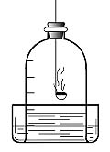
(A) a = b (B) a﹥b
(C) a﹤b (D) a﹥b
二、填空题（本题包括10小题，共40分）
13．我们已经知道空气的主要成分是氮气和氧气，右图为测定空气中氧气含量的实验示意图。
(1)实验时，燃烧匙里为什么要盛过量的红磷？
(2)这个实验除了可以得出氧气约占空气体积1/5的结论外，还可以得出有关氮气性质的哪些结论？
(3)如何证明生成的白色固体溶于水后的溶液呈酸性？
（答：（1）红磷过量才能将空气中的氧气消耗完全，测出的氧气体积才更接近空气中氧气的实际体积 (1分)。（2）难溶于水，化学性质不活泼 (2分，意思正确就给分)。（3）将燃烧匙中的白色固体加入一支试管中，再滴加紫色石蕊试液，石蕊试液变为红色。证明生成的白色固体溶于水的溶液呈酸性(2分)。）
14．埋藏在地下的青铜器锈蚀过程可以表示为：
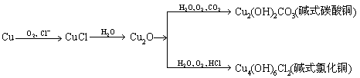
（1）青铜器锈蚀过程中的产物有 。
（2）青铜器出土后防止青铜器继续锈蚀的关键是 。
（答：（1）CuCl、Cu₂O、Cu₂(OH)₂CO₃、Cu₄(OH)₆Cl₂等 (2分)。（2）与H₂O和O₂隔绝(2分)。）
15．制做松花蛋所用的配料主要有纯碱、食盐、生石灰、草木灰（主要成分是碳酸钾）、水等物质，制做时需要将它们混合并充分搅拌。根据所学知识写出能发生反应的化学方程式 。（答：CaO＋H₂O = Ca(OH)₂；Ca(OH)₂＋Na₂CO₃ = CaCO₃↓＋2NaOH；
Ca(OH)₂＋K₂CO₃ = CaCO₃↓＋2KOH (每个化学方程式1分，共3分)。）
16．吸毒严重危害人的身心健康。“大麻”（其主要成分是C₁₂H₃₀O₂）是一种常见的毒品，它在空气中焚烧能生成二氧化碳和水。试写出这一反应的化学方程式 。
（答：2C₁₂H₃₀O₂＋37O₂ ^{点燃} 24CO₂＋30H₂O (2分)。）
17．某元素的符号为R，相对原子质量为a，其0.5a g单质可跟20 g氧完全反应生成氧化物，则此氧化物的化学式为 。假设此氧化物是酸性氧化物，则它所形成的酸的化学式可能是①HRO、②HRO₂、③HRO₃、④H₂RO₃、⑤H₂RO₄、⑥H₃RO₄中的 （填序号）。
（答：R₂O₅ ③ ⑥ (每空1分，共3分)。
18．三硝酸甘油酯[C₃H₅(ONO₂)₃]是一种炸药，可因撞击而爆炸，同时产生高温。爆炸按下式进行（式中w、x、y、z为化学计量数）：
4 C₃H₅(ONO₂)₃ → wN₂＋xCO₂＋yH₂O＋zO₂
科学实验证明：相同条件（温度、压力）下，相同体积的不同气体所含分子数相等。当三硝酸甘油酯爆炸并恢复到常温时，所得气体的体积比为 。
（答：N₂∶CO₂∶O₂ = 6∶12∶1 (2分)。
19．20世纪20年代，丹麦和英国的一些化学家提出了新的酸碱理论——质子论。质子论认为：凡能放出质子(即H＋)的分子或离子都是酸，凡能结合质子的分子或离子都是碱。根据这个理论，试判断：①H₂SO₄、②OH－、③HCO₃－、④NO₃－、⑤Na＋中属于酸的是 ，属于碱的是 。
（答：H₂SO₄、HCO₃－ OH－、HCO₃－、NO₃－ (5分)。
20．录像用的高性能磁粉，主要材料之一是由三种元素组成的化学式为Co_{x}Fe_{3－x}O_{3＋x}的化合物。已知氧为－2价，钴(Co)和铁可能呈现＋2价或＋3价，且上述化合物中，每种元素只有一种化合价，则x值为 ，铁的化合价为 ，钴的化合价为 。（答：1 ＋3 ＋2 (每空1分，共3分)。
21．通电分解水实验所产生的O₂和H₂的体积比（理论值）为1:2。
已知，在标准状况下H₂的密度为0.0899 g/L，O₂的密度为1.429 g/L。但根据该实验计算得到的O₂的密度为1.438 g/L。试分析O₂的密度出现误差的主要原因（不包括操作失误和仪器失准所致）。
（答：O₂在水中溶解度大于H₂，使O₂的溶解量大于H₂而消耗少量O₂ (3分)。
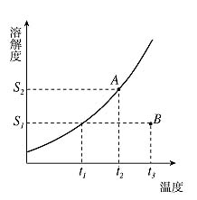
22．溶解度曲线中的任何一点都表示溶液的一种特定状态。当溶液状态发生变化时，表示溶液状态的点的位置（坐标）也将发生相应的改变。某固态物质的溶解度曲线如图所示，试根据图回答下列问题。
（1）当处于A、B点状态的该溶液分别发生下列变化（其他条件不变）时，试参考表中例示描述A、B点的变动过程。
 | A点的变动 | B点的变动
①升高温度 | 向右平移
②降低温度
③蒸发溶剂
④稀释溶液
（2）将该溶液从状态A改变为B有多种途径。试设计并简述一操作最简单、结果最准确的实验途径：

答：（1）(每空1分，共7分)
 |  | 向右平移
 | 沿曲线下移 | 向左平移至曲线，再沿曲线下移
 | 不动 | 垂直上移至曲线，不再变动
 | 垂直下移 | 垂直下移
（2）将A状态的该溶液降温至t₁，过滤除去析出的该物质晶体后，将溶液升温至t₃ (3分)
三、实验题（本题包括4小题，共22分）
23．有一乡村中学由于条件所限，仅有一大一小两种试管和稀硫酸。甲、乙两个学生找来铝制废牙膏皮，各自设计了一种装置，制取并收集一试管氢气。
甲学生： 乙学生：
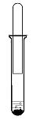
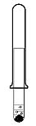

（1）哪个学生设计的装置比较合理？ 。另一设计的装置不合理的原因是 。
（2）用较合理的装置制取氢气，要使氢气充满收集氢气的试管，应该采取的措施是： 。
（3）还可以用哪些物品代替废牙膏皮和稀硫酸完成实验？ 。
（答：(1)乙学生；由于小试管套在大试管中，小试管中的空气不易排除，且氢气从两试管空隙逸出 (每空1分，共2分)。（2）将大试管慢慢往上移动 (1分)。（3）废干电池的锌皮；白醋 (每空1分共2分)
24．银能溶解在稀硝酸中生成AgNO₃、NO等物质。某课外活动小组利用废弃电子器件的镀银焊片和镀银导线制取硝酸银和硝酸铜，其步骤如下：
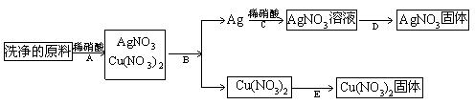
（1）B步骤中应该加入的试剂是 。
（2）写出B步骤中发生反应的化学方程式： 。
（3）B步骤在过滤之前，必须进行的操作是： 。
（答：（1）粗铜丝（答铜粉不给分） (1分)
（2）Cu＋2AgNO₃ = Cu(NO₃)₂＋2Ag (1分)
（3）将粗铜丝上的银刮下，然后把粗铜丝从溶液中取出来 (2分)
25．利用干燥而纯净的氢气还原灼热氧化铜的实验测定水的质量组成，其装置如下图所示。完全反应后其实验测定的数据如下表所列。
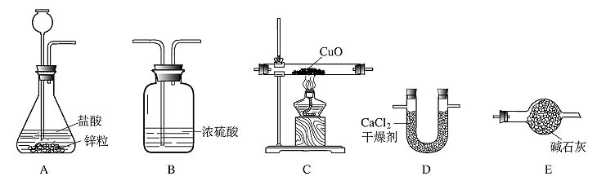
 | 实验前 | 实验后
(氧化铜＋玻璃管)的质量 / g | 75.6 | 69.2
(氧化钙＋U型管)的质量 / g | 110.8 | 118.0
试回答:
（1）装置正确的连接顺序(自左向右)是(填字母) 。
（2）装置B的作用是 ，
装置E的作用是 。
（3）根据实验数据填空（每空均须列出算式并得出结果）：
生成水的质量为 ，
生成水中氧元素的质量为 ，
生成水中氢元素的质量为 ，
水中氢、氧两元素的质量比为 。
（答：（1）AEBCD（全对才得分）(2分)。（2）干燥氢气；除去H₂中的HCl (2分)
（3）118.0 g－110.8 g = 7.2 g (1分)
75.6 g－69.2 g = 6.4 g (1分)
7.2 g－6.4 g = 0.8 g (1分) 0.8 g∶6.4 g = 1∶8 (1分)
26．测定H₂和空气混合气体的爆炸范围实验如下所述。
取10支大试管，依次盛水90%(体积分数)、80%……再用排水集气法收集H₂，而后分别把试管口移近酒精灯火焰，实验结果如下：
H₂体积分数 / % | 90 | 80 | 70 | 60 | 50 | 40 | 30 | 20 | 10 | 5
空气体积分数/% | 10 | 20 | 30 | 40 | 50 | 60 | 70 | 80 | 90 | 95
点燃现象 | 安静燃烧 | 安静燃烧 | 弱爆炸 | 强爆炸 | 强爆炸 | 强爆炸 | 强爆炸 | 强爆炸 | 弱爆炸 | 不燃烧  不爆炸
（1）混合气体爆炸范围，H₂的体积分数约为 。
（2）由上述实验结果评价：“用向下排空气法收集H₂，保持试管倒置移近火焰，如果只发出轻的‘噗声’，表示收集的H₂已纯”的说法的真正涵义。
（答：（1）10%～70% (2分)。（2）这种说法只能表明收集的H₂的体积分数＞70%，而不是纯H₂ (3分)
四、计算题（本题包括2小题，共15分）
27．由某物质R和Na₂SO₄组成的固体混合物放入足量水中，充分搅拌，过滤后得到白色沉淀11.65 g，经试验，该白色沉淀不溶于稀硝酸，滤液呈碱性。加入稀盐酸中和滤液，当加入146 g 5% 的盐酸时溶液恰好呈中性。求混合物中R的质量。
27解：由题意知R为Ba(OH)₂。设参加反应的Ba(OH)₂质量为x，生成NaOH的质量为y。
Ba(OH)₂ + Na₂SO₄ = BaSO₄＋2NaOH (2分)
171 233 80
x 11.65 g y
x = 8.55 g (1分)
y = 4.00 g (1分)
设4.00 g NaOH消耗HCl的质量为z。
HCl + NaOH = NaCl ＋ H₂O
36.5 40
z 4.00 g z = 3.65 g (1分)
146 g×5% = 7.3 g＞3.65 g，所以HCl还与剩余的Ba(OH)₂反应。 (1分)
设剩余的Ba(OH)₂的质量为w。
Ba(OH)₂ ＋ 2HCl = BaCl₂＋2H₂O
171 73
w 7.3 g－3.65 g
w = 8.55 g (1分)
8.55 g ＋ 8.55 g = 17.1 g (1分)。 答：(略)
28．取一定质量的CO和CO₂的混合气体，通入足量的氢氧化钡溶液中，充分反应后过滤，发现生成的沉淀和所取的混合气体的质量相等。求混合气体中碳原子与氧原子的个数比。
28解：设生成沉淀的质量为x
CO₂ ＋ Ba(OH)₂ = BaCO₃↓ ＋H₂O
44 197
x
原混合气体中CO的质量为：x－ = (3分)
原混合气体中CO和CO₂的分子个数比为：
（÷28）∶（÷44）= 153∶28
则原混合气体中C和O的原子个数比为：（153＋28）∶（153＋28×2）= 181∶209 (3分)。答：(略)
2001年全国初中学生化学素质和实验能力
竞赛试题参考答案及评分标准
- 选择题（本题包括12小题，每小题2分，共24分。每小题有1个或2个选项符合题意。若有两个答案的错1个不得分， 漏选1个扣1分。）
题号 | 1 | 2 | 3 | 4 | 5 | 6 | 7 | 8 | 9 | 10 | 11 | 12
答案 | A | B | B | B | D | C、D | A | C | C、D | B、D | A | A、C
二、填空题（本题包括10小题，共40分）
13．（1）红磷过量才能将空气中的氧气消耗完全，测出的氧气体积才更接近空气中氧气的实际体积。 (1分) （2）难溶于水，化学性质不活泼。 (2分，意思正确就给分)
（3）将燃烧匙中的白色固体加入一支试管中，再滴加紫色石蕊试液，石蕊试液变为红色。证明生成的白色固体溶于水的溶液呈酸性。 (2分)
14．（1）CuCl、Cu₂O、Cu₂(OH)₂CO₃、Cu₄(OH)₆Cl₂等 (2分) （2）与H₂O和O₂隔绝 (2分)
15．CaO＋H₂O = Ca(OH)₂；Ca(OH)₂＋Na₂CO₃ = CaCO₃↓＋2NaOH；
Ca(OH)₂＋K₂CO₃ = CaCO₃↓＋2KOH (每个化学方程式1分，共3分)
16．2C₁₂H₃₀O₂＋37O₂ ^{点燃} 24CO₂＋30H₂O (2分)
17．R₂O₅ ③ ⑥ (每空1分，共3分) 18．N₂∶CO₂∶O₂ = 6∶12∶1 (2分)
19．H₂SO₄、HCO₃－ OH－、HCO₃－、NO₃－ (5分)
20．1 ＋3 ＋2 (每空1分，共3分)
21．O₂在水中溶解度大于H₂，使O₂的溶解量大于H₂而消耗少量O₂ (3分)
22．（1） (每空1分，共7分)
 |  | 向右平移
 | 沿曲线下移 | 向左平移至曲线，再沿曲线下移
 | 不动 | 垂直上移至曲线，不再变动
 | 垂直下移 | 垂直下移
（2）将A状态的该溶液降温至t₁，过滤除去析出的该物质晶体后，将溶液升温至t₃ (3分)
- 实验题（包括4小题，共22分）
23．(1)乙学生 由于小试管套在大试管中，小试管中的空气不易排除，且氢气从两试管空隙逸出 (每空1分，共2分)
（2）将大试管慢慢往上移动 (1分)
（3）废干电池的锌皮 白醋 (每空1分，共2分)
24．（1）粗铜丝（答铜粉不给分） (1分)
（2）Cu＋2AgNO₃ = Cu(NO₃)₂＋2Ag (1分)
（3）将粗铜丝上的银刮下，然后把粗铜丝从溶液中取出来 (2分)
25．（1）AEBCD（全对才得分） (2分)
（2）干燥氢气 除去H₂中的HCl (2分)
（3）118.0 g－110.8 g = 7.2 g (1分)
75.6 g－69.2 g = 6.4 g (1分)
7.2 g－6.4 g = 0.8 g (1分)
0.8 g∶6.4 g = 1∶8 (1分)
26．（1）10%～70% (2分)
（2）这种说法只能表明收集的H₂的体积分数＞70%，而不是纯H₂ (3分)
四、计算题（包括2小题，共14分）
27．解：由题意知R为Ba(OH)₂。设参加反应的Ba(OH)₂质量为x，生成NaOH的质量为y。
Ba(OH)₂ + Na₂SO₄ = BaSO₄＋2NaOH (2分)
171 233 80
x 11.65 g y
x = 8.55 g (1分)
y = 4.00 g (1分)
设4.00 g NaOH消耗HCl的质量为z。
HCl + NaOH = NaCl ＋ H₂O
36.5 40
z 4.00 g
z = 3.65 g (1分)
146 g×5% = 7.3 g＞3.65 g，所以HCl还与剩余的Ba(OH)₂反应。 (1分)
设剩余的Ba(OH)₂的质量为w。
Ba(OH)₂ ＋ 2HCl = BaCl₂＋2H₂O
171 73
w 7.3 g－3.65 g
w = 8.55 g (1分)
8.55 g ＋ 8.55 g = 17.1 g (1分)
答：(略)
28．解：设生成沉淀的质量为x
CO₂ ＋ Ba(OH)₂ = BaCO₃↓ ＋H₂O
44 197
x
原混合气体中CO的质量为：x－ = (3分)
原混合气体中CO和CO₂的分子个数比为：
（÷28）∶（÷44）= 153∶28
则原混合气体中C和O的原子个数比为：
（153＋28）∶（153＋28×2）= 181∶209 (3分)
答：(略)

